附件2

《重庆市榨菜行业水污染物排放标准》
（征求意见稿）
编制说明

《重庆市榨菜行业水污染物排放标准》编制组
二〇二〇年七月

目 录
1 项目来源及意义 1
1.1 项目来源 1
1.2 项目研究背景 1
1.3项目研究意义 5
2 重庆市榨菜行业基本情况 7
2.1 重庆市榨菜行业发展现状 7
3 榨菜行业生产概况 11
3.1 榨菜行业生产工艺 11
3.2 榨菜行业生产水分析 12
3.3 榨菜生产盐分析 15
4 榨菜废水处理工艺分析 23
4.1 榨菜废水量及水质特征 23
4.2 榨菜行业废水处理基本情况及处理效果 28
4.3 榨菜废水降盐技术分析 44
5 江苏浙江省典型食品腌制厂调研情况说明 53
5.1 调研目的及背景 53
5.2 杭州萧山义蓬庄氏蔬菜制品厂 54
5.3 杭州萧山钱江蔬菜食品有限公司 56
5.4 扬州三和四美酱菜有限公司 59
5.5 海宁市神农小吃佬食品有限公司 67
5.6 小结及建议 69
6 标准制订的必要性分析 70
6.1 三峡水库水环境保护的要求 70
6.2 榨菜行业水污染物排放标准欠缺 70
6.3 控制榨菜废水污染的必然要求 71
6.4 开展清洁生产道路的要求 71
7 标准制订流程 72
7.1制订原则 72
7.2制订目标 72
7.3制订方法及技术路线 73
8 控制项目及指标限值 75
8.1 时间分段 75
8.2 污染物控制因子 75
8.3 污染物指标限值说明 76
8.4 单位产品基准排水量 82
8.5 特别排放限值说明 83
8.6 实施与环境监测要求 83
9 国家与地方标准相关情况 87
9.1 相关行业标准 87
9.2 其它国家和地方标准 89
9.3 相关标准与本标准关系 98
10 监测方法适用性分析 100
10.1 化学需氧量 101
10.2 氯离子 102
10.3 氨氮 103
10.4 总磷 103
10.5 总氮 103
11 目标可达到性和效益分析 105
11.1 技术可行性 105
11.2 经济可行性 106
11.3 综合效益 107
12 实施建议 108
13 征求意见 109

1 项目来源及意义
1.1 项目来源
为贯彻落实《中央环境保护督察环保问题整改意见》及重庆市生态环境局（原重庆市环保局）关于《我市榨菜行业快速发展中废水排放现状及其环境保护的建议》的文件精神，有效防止榨菜行业腌制、脱盐和深加工等工序废水污染环境，达到保护三峡库区水域环境目标。在现有先进治理技术可达到的水平上，最大限度削减污染物排放量，引导榨菜行业开展清洁生产道路，故制订《重庆市榨菜行业水污染物排放标准》。
（1）本项目为重庆市生态环境局（原重庆市环保局）环保科技项目：《重庆市榨菜行业水污染物排放标准》制订，课题编号：环科字2017第（7）号。
（2）标准起草单位：重庆大学；协作单位：重庆市生态环境科学研究院。
1.2 项目研究背景
重庆市作为榨菜的主要产地，以涪陵区为中心的200多公里沿江河谷地区，有着榨菜原料（青菜头）生长所需的得天独厚的土壤、气候条件和腌制榨菜最适宜的温度、湿度、风力等条件。这一带栽种的青菜头肉质肥厚、嫩脆、少筋、味质优良，由最初的作坊式经营模式向种植规模化、经营产业化、生产现代化、管理规范化的模式发展，现在销售网已遍及东南亚、欧美等五十多个国家和地区。经过百余年的发展，重庆榨菜已经成为重庆的一张重要名片。榨菜产业是重庆市农村经济中产销规模最大、品牌知名度最高、辐射带动能力最强的传统支柱产业及优势产业。截止2018年，四大榨菜生产区县（涪陵、丰都、垫江和万州）青菜头种植面积约101万亩（约6.7万公顷），成熟青菜头产量约220万吨，腌制菜头约154万吨。以2018年市场价格估算，农户毛收入约为8.8亿元，企业毛收入约为77亿元。以此可见，榨菜行业给菜农和企业带来可观的经济效益，也是产区政府重要的财政收入来源。由于榨菜产业在产区的辐射带动地位，产区及市级政府非常重视这一产业的发展。在中央提出重视“三农”和城乡统筹共同致富发展战略的今天，重庆榨菜产业的发展被赋予了更丰富的内涵，成为加快农村社会经济发展，促进农业产业结构的调整，实现农民增收致富的重要途径，被作为推动重庆农产品加工业迅猛发展重要突破口。目前，榨菜产业已经成为涪陵、丰都、垫江和万州四大榨菜重要产地乃至重庆区域经济发展中举足轻重的产业之一。
然而，榨菜行业属于酱腌菜行业中用盐腌制的蔬菜食品行业。生产榨菜的过程中同时也产生了出大量高盐废水。通常高盐废水对生态环境造成了不良影响，主要表现在：高盐废水流入江河及支流，直接改变水质；高盐废水渗入到地下，造成地下水污染和土地盐碱化；高浓度氯化钠进入城镇污水处理厂抑制微生物代谢活性导致生化工艺运行效率低下。高盐废水中的有毒物质会在动植物体内残留和富集，这些有毒物质最终通过食物链间接进入人体。因此，榨菜废水污染问题，尤其是氯离子对引用水源地的影响受到国家和重庆各界关注。

1.2.1集中式饮用水水源地氯离子概况

1.2.1.1城市集中式饮用水水源地氯离子概况
水质监测数据显示，2017年地级以上10个城市集中式饮用水水源地氯化物（以Cl⁻计）浓度年均值均＜20mg/L。10个水源地共120次监测结果中，氯化物浓度最大值为29.1mg/L，最小值为1mg/L，均值11.77mg/L；氯化物浓度＜10mg/L的共54次，占比45%；氯化物浓度在10~20 mg/L之间的共47次，占比39.17%；氯化物浓度在20~30 mg/L之间的共19次，占比15.83%。地级以下48个城市集中式饮用水水源地共监测182次。182次监测结果中，氯化物浓度最大值为39.9mg/L，最小值为10L（未检出），均值9.12mg/L。氯化物浓度＜10mg/L的共119次，占比65.38%；氯化物浓度在10~20mg/L之间的共39次，占比21.43%；氯化物浓度在20~30 mg/L之间的共16次，占比8.79%；氯化物浓度＞30mg/L的共8次，占比4.40%。
2018年，地级以下城市集中式饮用水水源地共49个，201次监测结果中，氯化物浓度最大值为51.7mg/L，最小值为10L（未检出），均值9.88mg/L。氯化物浓度＜10mg/L的共125次，占比62.19%；氯化物浓度在10~20mg/L之间的共43次，占比21.39%；氯化物浓度在20~30 mg/L之间的共20次，占比9.95%；氯化物浓度＞30mg/L的共13次，占比6.47%。
2019年，地级以上12个城市集中式饮用水水源地氯化物（以Cl⁻计）浓度年均值均＜20mg/L。12个水源地共144次监测结果中，氯化物浓度最大值为29.53mg/L，最小值为1.14mg/L，均值12.79mg/L；氯化物浓度＜10mg/L的共56次，占比38.89%；；氯化物浓度在10~20 mg/L之间的共60次，占比41.67%；氯化物浓度在20~30 mg/L之间的共28次，占比19.44%。地级以下49个城市集中式饮用水水源地204次监测结果中，氯化物浓度最大值为59.1mg/L，最小值为10L（未检出），均值9.30mg/L。氯化物浓度＜10mg/L的共126次，占比61.76%；氯化物浓度在10~20mg/L之间的共50次，占比24.51%；氯化物浓度在20~30 mg/L之间的共21次，占比10.29%；氯化物浓度＞30mg/L的共7次，占比3.43%。
表1.1 地级以上集中式饮用水水源地氯化物浓度概况
年份 | 小于10mg/L（次） | 10-20mg/L（次） | 20-30mg/L（次） | 大于30mg/L（次） | 总计
2017 | 54 | 47 | 19 | 0 | 120
2019 | 56 | 60 | 28 | 0 | 144

表1.2 地级以下集中式饮用水水源地氯化物浓度概况
年份 | 小于10 mg/L（次） | 10-20mg/L（次） | 20-30 mg/L（次） | 大于30 mg/L（次） | 总计
2017 | 119 | 39 | 16 | 8 | 182
2018 | 125 | 43 | 20 | 13 | 201
2019 | 126 | 50 | 21 | 7 | 204
根据《地表水环境质量标准（GB3838-2002）》和《地下水质量标准（GBT14848-1993）》III类标准评价要求，水源地氯化物浓度不超过250mg/L。2017~2019年重庆市各城市集中式饮用水水源地氟化物浓度均满足标准要求，达标率100%，且实测氯化物浓度远低于标准限制，未对水质造成影响。

1.2.1.2乡镇集中式饮用水水源地氯离子概况
2017~2019年各区县乡镇集中式饮用水水源地氯化物浓度平均值均＜20mg/L，最小值均＜3mg/L，最低为10L（未检出），最大值均＜250mg/L，满足标准要求，达标率100%。其中，涪陵、万州、丰都、江津、荣昌、黔江、梁平、潼南、巴南9个榨菜主要生产区县的乡镇集中式饮用水水源地氯化物浓度概况详见表1。数据统计显示，氯化物最大浓度较高的区县依次为巴南区（95.3mg/L）、涪陵区（83.5mg/L）、江津区（65.2mg/L）、丰都县（50.1mg/L）、潼南区（47.2mg/L），但均未超过100mg/L，远低于标准限制250mg/L。且各区县3年监测数据平均值除荣昌区、潼南区超过10mg/L，其余均低于10mg/L，整体水质情况良好。可见，氯化物尚未对水源地水质构成威胁。
表1.3 各区县乡镇集中式饮用水水源地氯化物浓度情况
区县 | 最小值 | 最大值 | 平均值
巴南区 | 0.18 | 95.3 | 7.09
丰都县 | 0.24 | 50.1 | 4.93
涪陵区 | 0.02 | 83.5 | 9.79
江津区 | 0.15 | 65.2 | 8.84
梁平区 | 0.54 | 10.2 | 2.86
黔江区 | 0.15 | 20.3 | 2.28
荣昌区 | 1.54 | 32.3 | 12.5
潼南区 | 3.94 | 47.2 | 17.3
万州区 | 未检出 | 43 | 3.02
上述数据表明：重庆市集中式饮用水水源地氯化物浓度均满足根据《地表水环境质量标准（GB3838-2002）》和《地下水质量标准（GBT14848-1993）》III类标准评价要求，地级以上集中式饮用水水源地多次监测结果均小于20mg/L，地级以下集中式饮用水水源地多次监测结果均小于10mg/L，远低于标准限值（250mg/L），尚未对水源地水质造成不良影响。

1.2.2 三峡库区水生态环境质量概况
三峡库区水生态环境质量既影响到全市经济社会的持续发展，也关系到长江流域甚至整个国家的生态安全。随着工业、农业的发展，三峡库区的污染状况日益严重，已经受到各方的高度关注。依据2016~2018《长江三峡工程生态与环境监测公报》和《中国生态环境状况公报》，对三峡库区环境监测结果如下：
（1）2018年监测结果显示，三峡库区长江38 条主要支流77 个水质断面中，Ⅰ～Ⅲ类占96.1%，Ⅳ类占3.9%，无Ⅴ类和劣Ⅴ类。总磷、化学需氧量和氨氮出现超标，断面超标率分别为2.6%、2.6% 和1.3%。
（2）2017年监测结果显示，三峡库区长江主要支流水质监测指标中，总磷、化学需氧量、氨氮、高锰酸盐指数、五日生化需氧量、阴离子表面活性剂和溶解氧出现超标，超标率分别为4.0%、3.2%、1.5%、1.2%、1.1%、0.1%和0.2%。
（3）2016年监测结果显示，三峡库区长江主要支流监测的24个地表水基本项目中，9项指标出现超标，超标率分别为总氮89.5%、总磷79.1%、粪大肠菌群5.7%、化学需氧量4.9%、氨氮1.3%、高锰酸盐指数1.5%、五日生化需氧量0.9%、pH值0.3%、阴离子表面活性剂0.3%。
1.3项目研究意义
近年来，三峡库区每年大产生量的高盐、高氮磷榨菜有机废水，且随着库区榨菜生产集约化程度的提高，榨菜废水生产量有逐年增大的趋势。三峡水库作为南水北调工程的主要水资源地，又是生态敏感区，若不加强水环境保护，一旦库区水质恶化，将可能带来重大的生态灾难。因此，有必要针对榨菜行业废水的特点，制订适宜的行业水污染物排放标准，以推动榨菜行业废水治理工作的开展，为保护榨菜产区及三峡库区水环境奠定坚实的基础。我国目前没有专门的榨菜行业水污染物排放标准，现执行的是《污水综合排放标准》（GB 8978-1996）一级标准（见表6.1），该标准分年限规定了69种水污染物最高允许排放浓度及部分行业最高允许排水量，但针对榨菜行业应该控制哪些指标没有明确规定，因此现执行的标准无法有效的反映榨菜行业的水污染物排放特点与要求。含高盐、高COD、高氮磷的榨菜综合废水经过科研院所和企业的不懈努力，部分企业建设了废水生化处理装置，从稳定运行情况看，处理后排水中污染物虽达到《污水综合排放标准》（GB 8978-1996）一级要求，但氯离子未进行有效控制，会增加受纳水体的富营养化程度、加速周围土壤盐渍化、冲击污水生化处理系统等。根据我国环境保护相关法律法规要求，参照相关生产污染物控制先进水平，制订符合我国国情、反映榨菜行业特点和生产实际情况、体现现有污染防治水平且技术经济上切实可行的榨菜行业水污染物排放标准是十分必要的。
榨菜行业仍存在大量规模小、效益差生产小作坊，使得榨菜废水无序排放、资源过度浪费、行业内无序竞争严重等问题日益突出。因此，对生产设备落后、技术及管理力量薄弱、副产物不能综合利用、原材料浪费及环境污染严重的中小榨菜企业有必要进行产业结构优化。清洁生产技术是解决我国榨菜企业生产污染问题和提高产品质量、经济效益的一条切实可行的技术途径。榨菜生产使用清洁生产技术从榨菜生产源头、过程、末端三个方面着手，形成低盐生产方式，降低榨菜废水含盐量，并将高盐水废水充分再利用，并探索适合榨菜废水水质的末端处理技术。
重庆市生态环境局针对榨菜行业水污染物排放特点及现有治理技术的水平，控制榨菜行业水污染物排放，全面推进榨菜行业废水治理，在现有先进治理技术可能达到的水平上，最大限度削减污染物排放量。在保证标准可实施的前提下，合理利用资源、节能降耗、减少水污染物排放，推动企业开展高盐、高氮磷和高COD废水控制技术改造（源头控制、过程控制、未端控制），对保护三峡库区环境和库区特色支柱产业的协调发展，有着重要现实意义。

2 重庆市榨菜行业基本情况
2.1 重庆市榨菜行业发展现状

2.1.1 重庆榨菜行业基本情况及分类
榨菜行业指与榨菜有关的食品腌制产业，生产产品包含：全形榨菜、方便榨菜、其它腌制蔬菜产品（如：腌海带丝、腌萝卜、腌豇豆、腌竹笋、腌地牯牛、腌花生、酸菜等）。以青菜头、海带丝、萝卜、竹笋等为原料，在盐、辣椒和辅助香料的作用下，产品不仅富含多种营养，还能够增进食欲和易于消化，受到广大群众爱好。依据重庆市目前生产销售的产品看，可将榨菜及其相关腌制企业分为以下三类：
（1）榨菜型产品企业：指生产产品仅包含榨菜（全形榨菜或方便榨菜）的企业。由于榨菜生产用盐量高导致这类企业生产废水含盐量高于其它产品企业。
（2）混合型产品企业：指生产产品除榨菜（全形榨菜或方便榨菜）外，包含一种或多种榨菜行业其它腌制蔬菜产品的企业。由于其他类型产品用盐量较少，导致混合型产品废水含盐量低于榨菜型产品废水。
（3）其它腌制蔬菜产品企业：指生产产品不含榨菜（全形榨菜或方便榨菜），仅包含一种或多种榨菜行业其它腌制蔬菜产品的企业。由于生产工艺不同，此类产品企业废水含盐量较低。

2.1.2 重庆榨菜行业的分布和规模
重庆市巴南、渝北、长寿、垫江、涪陵、丰都、忠县、万州等长江沿岸区县都有种植青菜头和加工榨菜的悠久历史。近年来，在激烈的市场竞争中，涪陵榨菜集团、涪陵辣妹子榨菜有限公司、万州鱼泉榨菜有限公司等一批大企业取得了绝对的市场优势，使得重庆榨菜行业形成以这些大型企业所在的涪陵、丰都、垫江和万州四个区县为中心的发展态势。2019年重庆榨菜成品量占全国榨菜产量的60%，其中涪陵榨菜占46%，其他区县主要指丰都、垫江和万州，占14%。除上述四个区县外，其它区县榨菜加工企业数量少、产量低，因此，本次调查主要以涪陵、丰都、垫江和万州四个区县榨菜生产相关资料为依据。
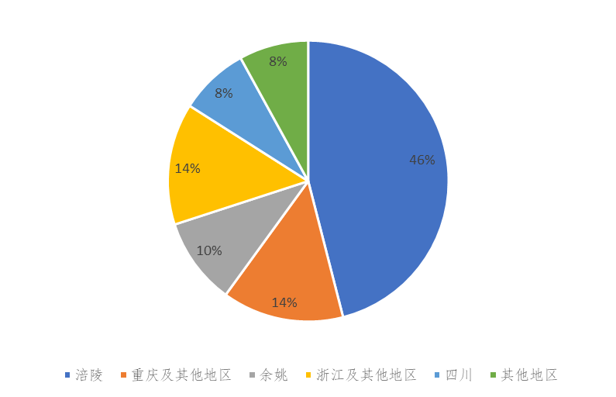
图2.1 全国榨菜产地分布
表2.1 2018年度重庆榨菜种植情况表
区县 | 种植面积  （万亩） | 区县种植面积  占比（%） | 青菜头年产量  （万吨） | 区县青菜头年产量占比（%）
涪陵 | 72.6 | 71.9 | 160.0 | 72.7
丰都 | 14.2 | 14.1 | 31.0 | 14.1
垫江 | 12.3 | 12.1 | 25.9 | 11.8
万州 | 1.9 | 1.9 | 3.3 | 1.5
合计 | 100.9 | 100 | 220.2 | 100
由表2.1可知，重庆市涪陵、丰都、垫江和万州的种植面积分别为：725843亩、142300亩、122597亩和18700亩，成熟青菜头产量分别为：1600300吨、309772吨、259257吨和32739吨（见表2.1，各区县具体情况表见附表1~附表4），总计青菜头种植面积约101万亩（约6.7万公顷），成熟青菜头产量约220万吨。其中部分区域新鲜菜头运往其它地方加工销售，从数量上来看，涪陵区是重庆市重要的榨菜生基地。

2.1.3 重庆市榨菜半成品及成品分布情况
调研结果表明，四个区县（涪陵、丰都、垫江和万州）的头道腌渍菜头分别约为112万吨、22万吨、18万吨和2.3万吨；榨菜成品分别约为62万吨、12万吨、10万吨和1.3万吨（见表2.2，各区县具体情况表见附表1~附表4）。
表2.2 2018年度重庆榨菜量及加工情况表
区县 | 头道腌渍菜头  （万吨） | 榨菜成品  （万吨） | 成品榨菜比例分布  （%）
涪陵 | 112 | 61.7 | 72.7
丰都 | 22 | 11.9 | 14.1
垫江 | 18 | 10 | 11.8
万州 | 2.3 | 1.3 | 1.5
合计 | 154.3 | 84.9 | 100
注：垫江与万州部分区域生产的鲜菜头会运往涪陵等地区销售，增加了涪陵等区域的榨菜成品量。
由表2.2及附表1~附表4可知，涪陵、丰都和垫江为头道腌渍菜头和榨菜成品主要生产区县，在榨菜生产区县头道腌制多以农村加工户为主，大型企业在加工户完成榨菜头道腌制后对半成品榨菜做进一步加工处理，这一生产模式下存在头道腌渍废水处理不到位现象。值得注意的是，垫江农村加工户最多，而涪陵和丰都主要以集中大规模成品加工企业为主，且涪陵加工企业规模最大，这也是涪陵区成为重庆市榨菜成品主产地的主要原因。

2.1.4 重庆市榨菜行业发展前景
榨菜行业是劳动密集型产业，它不仅可吸纳农民加入加工行业，还可带动种植、运输、包装及辅料生产等相关产业发展。当前，是重庆榨菜产业迎来了最好的发展机遇：
（1）随着人民生活水平的不断提高，对卫生安全、营养丰富、品种多样、食用方便、风味独特的榨菜产品需求将会持续增长，市场前景看好；
（2）三峡工程的建设完成促进了榨菜原料生产和产品加工企业向高海拔区域扩展，形成梯形分布，使榨菜产业的布局更加合理，新的产区形成，旧的产区被淘汰，有利于加快榨菜加工业技术改造步伐，提升企业技术装备水平；
（3）榨菜种植加工作为劳动密集型产业，在我国东部发达地区正在逐渐萎缩，重庆可发挥独特资源优势和低劳动力成本优势，扩大榨菜原料生产规模，并充分利用中央实施西部大开发战略大好机遇，吸引东部地区的资金、技术和管理经验，加快榨菜产业发展；
（4）加入WTO后, 我国农产品获得了参与国际市场竞争的良好机遇，为榨菜行业扩大规模，走出国门提供了更多的机会。

3 榨菜行业生产概况
3.1 榨菜行业生产工艺

3.1.1榨菜型产品
榨菜秋种春收，通常榨菜生产工艺分为三腌三榨，主要包括五个阶段：腌制阶段；修剪、淘洗阶段；切分、脱盐阶段；拌料、包装阶段；杀菌、冷却阶段。其工艺流程图如图3.1所示。
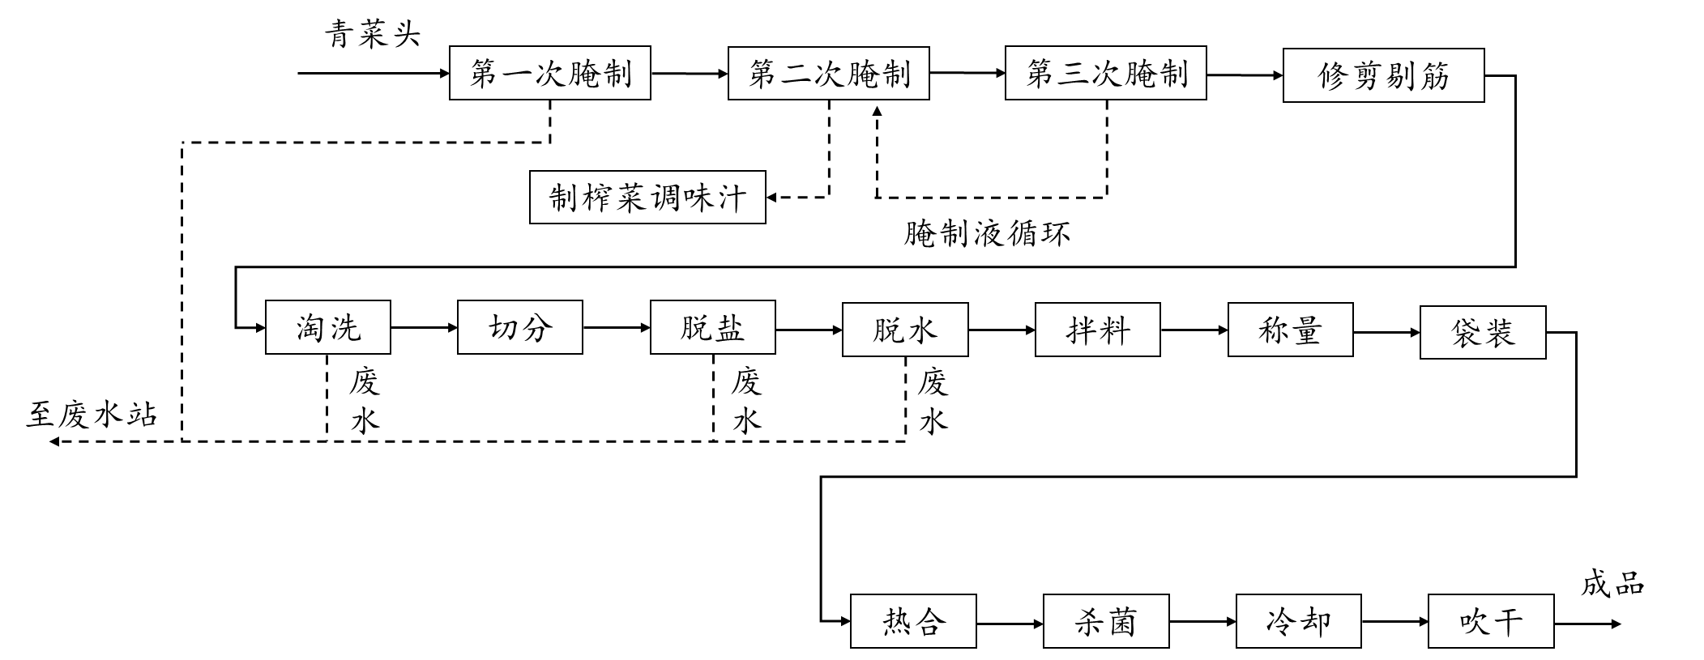
图3.1 榨菜生产工艺流程图
（1）腌制：首先将青菜头置于混凝土腌制池，加入辅料及食盐压实，并用沙石封闭。第一次腌制所需时间大概为7~10天，第二次腌制与第三次腌制的时间分别约为20天和60天。
（2）修剪、淘洗：经过三次腌制后的青菜头经人工修剪去皮、挑筋，进入淘洗机内进行清洗并去除泥沙等杂质。
（3）切分、脱盐：经过上述工艺半成品榨菜，进入金属检出机和切菜机，先切成丝、块、丁状的榨菜后经筛分机去除碎菜屑，再由脱盐机将榨菜脱盐至规定的盐含量，再由滤水输送带送至压滤脱水机内，之后再由输送带送入计量包装工段。
（4）拌料、包装：在拌料机内加入各种辅料拌料（包括辣椒、山椒、花椒、白胡椒、混合香料等）使榨菜变成不同的口味，然后通过自动计量机，再由全自动真空包装机完成填充和包装。
（5）杀菌、冷却：经过包装的榨菜经金属捡出机、选别后进入杀菌冷却机进行巴氏灭菌，杀菌温度60～82℃，冷却至30℃。灭菌后的软包装榨菜在经过检验合格后进行装箱送交成品库。

3.1.2混合型产品
混合型产品包含榨菜型产品及其他腌制蔬菜产品，其生产工艺应为榨菜型产品及其他腌制蔬菜产品生产工艺的整合。

3.1.3其它腌制蔬菜产品
重庆腌制食品企业除了榨菜生产企业外，还包含了少量的其它类型的腌制蔬菜产品，如：包装萝卜、竹笋丝、豇豆、香菇酱等，这些腌制产品以萝卜、竹笋、海带丝等为原料，加入盐、辣椒和辅助香料，腌制一定时间，便可得到营养丰富口味良好的食品。其工艺相对榨菜生产工艺来说简单，且加盐量和污水排放量较少，往往以附加产品的形式与榨菜产品相结合，这也使得混合产品或其它腌制产品水污染物浓度减少，具体生产工艺如下：
（1）腌萝卜：原料→整理→晾晒→洗净→沥干→加盐揉搓→入缸腌制→压紧→翻缸→压紧→成品。
（2）腌豇豆：原料→洗净→切段→晾晒→撒盐揉搓→密封发酵→杀菌→包装→成品。
（3）海带丝：原料→清洗→醋浸→中和→水煮→晾晒→调料浸渍→晾干→烘干→包装→检验→成品。
（4）腌竹笋：原料→切头剥壳→洗涤→预腌→入坛泡制→整形→装袋→真空密封→杀菌冷却→保温检验→包装成件→入库→成品。
3.2 榨菜行业生产水分析

3.2.1榨菜型产品生产水分析
榨菜综合废水主要包含生产废水和生活废水，其中生产废水约占总用水量的80~90%，主要由（1）三腌腌渍废水、水封废水、清洗窑池；（2）淘洗、修剪、脱盐废水；（3）灭菌、冷却废水和（4）地面、设备冲洗废水等构成，如图3.2所示。
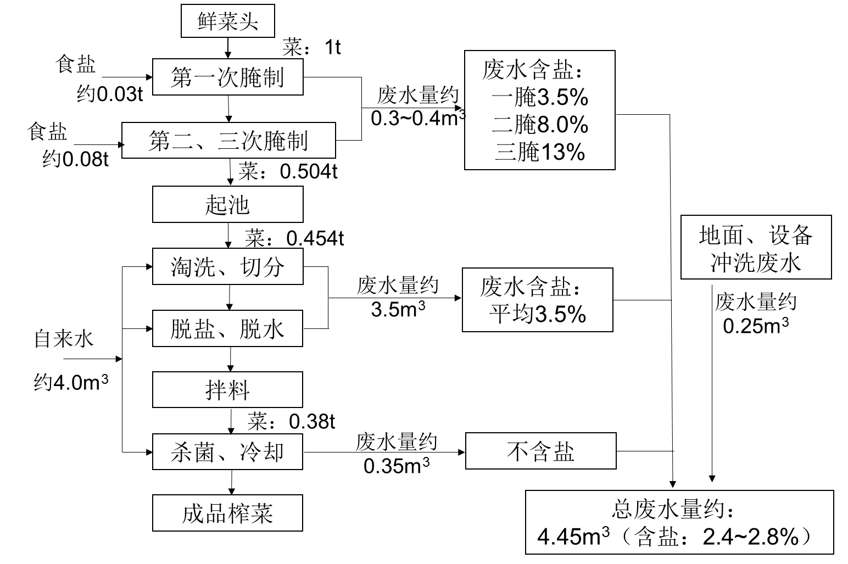
图3.2 榨菜生产过程中废水产生量示意图（以1吨鲜菜头计）
（1）腌制废水：其中第一次腌渍废水具有集中排放特性，第二次和第三次腌渍废水排放具有间接性和时间上的分散性，且部分企业实现回用再利用，甚至可以达到零排放。榨菜三次腌渍废水约占榨菜加工废水产生量的5~10%。
（2）淘洗、修剪、脱盐废水：腌制后的青菜头加工成成品前还需淘洗脱盐，以降低榨菜中的盐度，脱盐水和深加工水也是主要水污染物产生源头，这部分不仅水量大，而且盐含量较高，废水盐度平均为3.5%。产生的浸渍漂洗废水约占榨菜加工废水产生量的80%左右。
（3）灭菌和冷却废水：榨菜加工成小包装时还要进行高温灭菌及冷却，该过程产生的废水约占榨菜加工废水产生量的5~10%。
（4）地面、设备冲洗废水：为保证榨菜生产车间清洁及相关卫生要求，还需对生产车间的地面、设备进行周期性冲洗，冲洗过程中会将残留在地面和设备上的水污染物转移到冲洗废水中。这部分废水约占榨菜加工废水产生量的5%。
由表3.1可知，典型榨菜型产品单位产品用水量范围为12~30吨/吨产品，平均值为21吨/吨产品。

表3.1 榨菜型产品单位产品用水量分析表
厂区名称 | 产量  (t/年) | 用水量  （t/年） | 单位产品  用水量  （t/t产品)
重庆市叠韵食品有限公司 | 3817 | 80653 | 21
重庆市涪陵区角八食品厂 | 1442 | 19825 | 14
涪陵天然食品有限责任公司 | 3000 | 90000 | 30
涪陵榨菜集团股份有限公司白鹤梁榨菜厂 | 32482 | 380000 | 12
涪陵榨菜集团股份有限公司华民榨菜厂 | 9323 | 146235 | 16
涪陵榨菜集团股份有限公司华舞榨菜厂 | 7974 | 103263 | 13

3.2.2混合型生产水分析
混合型榨菜生产的废水排放主要包含纯榨菜生产废水及其它腌制蔬菜产品生产废水这两个部分。由表3.2可知，典型混合型产品单位产品用水量范围为7.10~11.55吨/吨产品，平均值为9.30吨/吨产品。
表3.2 混合型产品单位产品用水量分析表
厂区名称 | 产量  (t/年) | 用水量  （t/年） | 单位产品  用水量  （t/t产品)
重庆丰都三和实业有限公司 | 4450 | 31600 | 7.10
重庆市涪陵祥通食品有限责任公司 | 772.06 | 8920 | 11.55

3.2.3其它腌制蔬菜产品生产水分析
其它腌制蔬菜产品的生产过程分析可知，废水大部分来源于鲜菜清洗过程，该过程不涉及用盐；少部分来源于腌制过程，该部分水量及含盐量明显低于榨菜型产品生产过程。由表3.3可知，典型其他腌制蔬菜产品单位产品用水量范围为4.67~6.00吨/吨产品，平均值为5.34吨/吨产品。
表3.3 其他腌制蔬菜产品单位产品用水量分析表
厂区名称 | 产量  (t/年) | 用水量  （t/年） | 单位产品  用水量  （t/t产品)
重庆尝必乐农业开发有限公司 | 50 | 300 | 6.00
重庆市雪牛绿色食品有限公司 | 120 | 560 | 4.67
综上所述：对典型的三种产品类型用水量进行统计分析，结果表明：榨菜型产品单位产品用水量为12~30吨/吨产品，混合型产品单位产品用水量7.10~11.55吨/吨产品，其他腌制蔬菜产品单位产品用水量为4.67~6.00吨/吨产品。由此可以看出，单位产品用水量：榨菜型产品>混合型产品>其他蔬菜腌制产品。主要原因为：如前所述，其他腌制蔬菜产品与榨菜型产品的生产工艺存在差异，导致其他腌制蔬菜产品生产过程中单位产品用水量明显低于通过三腌三榨生产的榨菜型产品。此外，由于产品类别不同，生产过程中用水量不同还会导致最终单位产品废水排放量不同。因此，本标准单位产品基准排水量依据产品类型进行分类。
3.3 榨菜生产盐分析

3.3.1榨菜型产品盐分析
表3.4 榨菜型产品单位产品用盐量分析表
厂区名称 | 产量  (t/年) | 用盐量  （t/年） | 单位产品  用盐量  （t/t产品）
重庆市叠韵食品有限公司 | 3817 | 595 | 0.16
重庆市涪陵区角八食品厂 | 1442 | 342.19 | 0.24
涪陵天然食品有限责任公司 | 3000 | 900 | 0.30
涪陵榨菜集团股份有限公司白鹤梁榨菜厂 | 32482 | 4527 | 0.14
涪陵榨菜集团股份有限公司华民榨菜厂 | 9323 | 1194.2 | 0.13
涪陵榨菜集团股份有限公司华舞榨菜厂 | 7974 | 1343.8 | 0.17
由上表可知，典型榨菜型产品单位产品用盐量为0.13~0.30吨/吨产品。目前榨菜废水以其高盐度的特性，难以进行生物处理，调研组通过实地调研及水质分析，进行盐分平衡分析，如图3.3、图3.4所示，以榨菜生产工序为整体系统，考虑盐在各子系统中流动情况，及其各部分比值进行分析，具体见表3.2、表3.3。榨菜生产中因实际生产过程、从加工户收购半成品榨菜和含盐废水、生产废水回用、管理水平等方面不同，所产生的盐平衡会略有不同，举例说明典型两个榨菜生产厂区2018~2019年度具体盐平衡，供参考所用。
1、重庆市涪陵榨菜集团股份有限公司白鹤梁榨菜厂
该榨菜生产厂区，年榨菜产量约为3.3万吨。总用水量约：38万吨/年，其中生产用水：34万吨/年（其中生产用水：27万吨/年，生产辅助用水：7万吨/年），占比：90%；生活用水：4万吨/年，占比：10%；其他：MVR清洗：1000吨/年，电渗析-膜处理用水：5839吨/年。
总废水量约：40万吨/年，换算至每吨榨菜成品的废水排放量约为12.12m³/吨产品。总废水量中生产废水：36万吨/年，占比：93%；生活废水：3万吨/年，占比：7%；调料厂利用：3980吨/年； MVR浓缩水：1696吨/年；电渗析-膜系统浓缩水：2193吨/年。榨菜生产厂区废水NaCl浓度约：13000 mg/L（即盐度为：1.23%；Cl-浓度：7900 mg/L）。
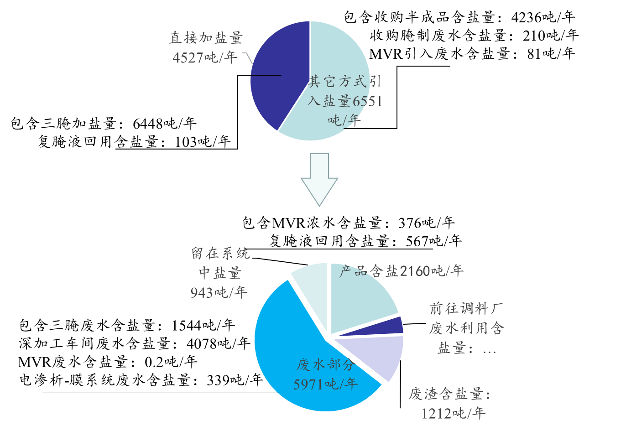
图3.3 白鹤梁榨菜厂盐分平衡图示意图
表3.5 白鹤梁榨菜厂生产各系统盐流入分析表
进入榨菜腌制系统盐量分析（11078吨/年） | 盐分引入过程 |  | 盐量 | 占比
进入榨菜腌制系统盐量分析（11078吨/年） | 直接加盐部分 | 三腌过程加盐： | 6448吨/年 | 58% | 59%
进入榨菜腌制系统盐量分析（11078吨/年） | 直接加盐部分 | 复腌液回用时加盐： | 103吨/年 | 1% | 59%
进入榨菜腌制系统盐量分析（11078吨/年） | 其它方式引入盐部分 | 收购榨菜半成品含盐： | 4236吨/年 | 38% | 41%
进入榨菜腌制系统盐量分析（11078吨/年） | 其它方式引入盐部分 | 收购加工户腌制废水含盐： | 210吨/年 | 2% | 41%
进入榨菜腌制系统盐量分析（11078吨/年） | 其它方式引入盐部分 | B厂区废水引入MVR系统含盐： | 81吨/年 | 1% | 41%
合计 |  |  | 11078吨/年 | 100%

表3.6 白鹤梁榨菜厂生产各系统单元盐分分析表
总量 | 去向 |  | 盐量 | 占比
10724.2吨/年 | 废水部分  （5971.2吨/年） | 三腌废水含盐 | 1554吨/年 | 14% | 56%
10724.2吨/年 | 废水部分  （5971.2吨/年） | 深加工车间废水含盐 | 4078吨/年 | 39% | 56%
10724.2吨/年 | 废水部分  （5971.2吨/年） | MVR系统废水含盐 | 0.2吨/年 | 0% | 56%
10724.2吨/年 | 废水部分  （5971.2吨/年） | 电渗析-膜系统废水含盐 | 339吨/年 | 3% | 56%
10724.2吨/年 | 产品含盐 |  | 2160吨/年 | 20%
10724.2吨/年 | 调料厂回用部分含盐 |  | 438吨/年 | 4%
10724.2吨/年 | 废渣（筋皮和菜屑）含盐 |  | 1212吨/年 | 11%
10724.2吨/年 | MVR系统（留在系统）含盐 |  | 376吨/年 | 5%
10724.2吨/年 | 复腌液回用（留在系统）含盐 |  | 567吨/年 | 4%
合计 |  |  | 10724.2吨/年 | 100%
2、重庆市涪陵榨菜集团股份有限公司华富榨菜厂
该榨菜生产厂区，年榨菜产量约为1.8万吨。总用水量约：30万吨/年，其中生产用水：26万吨/年（其中生产用水：21万吨/年，生产辅助用水：5万吨/年），占比：86%；生活用水：4万吨/年，占比：14%；酱油生产用水：40吨/年。
总废水量约：29万吨/年，换算至每吨榨菜成品的废水排放量约为16.11m³/吨产品。总废水量中生产废水：26万吨/年（其中生产废水：22万吨/年，生产辅助废水：4万吨/年），占比：92%；生活废水：3万吨/年，占比：8%；酱油生产废水：0.2吨/年。榨菜生产厂区废水NaCl浓度约：13700 mg/L（即盐度为：1.3%；Cl⁻浓度：8300 mg/L）。
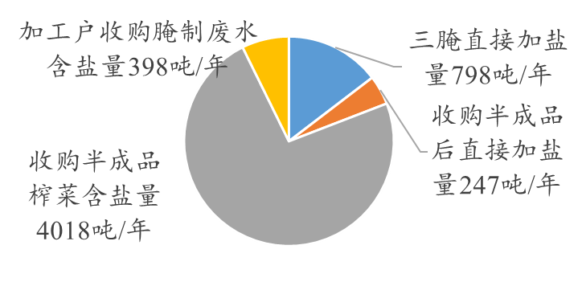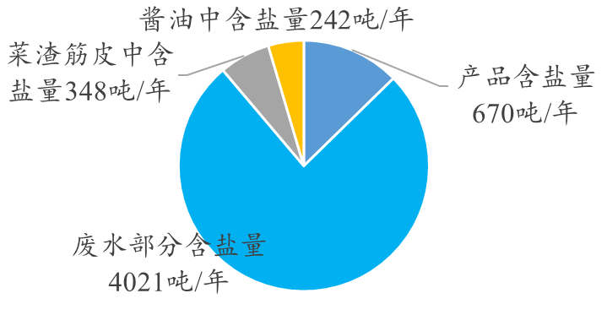
图3.4 华富榨菜厂盐分平衡图示意图
表3.7 华富榨菜厂生产各系统盐流入分析表
进入榨菜腌制系统盐分分析（5461吨/年） | 盐分引入过程 |  | 盐量 | 占比
进入榨菜腌制系统盐分分析（5461吨/年） | 直接加盐部分 | 三腌过程加盐： | 798吨/年 | 15% | 20%
进入榨菜腌制系统盐分分析（5461吨/年） | 直接加盐部分 | 收购半成品榨菜后直接加盐： | 247吨/年 | 5% | 20%
进入榨菜腌制系统盐分分析（5461吨/年） | 其它方式引入盐分部分 | 收购半成品榨菜含盐： | 4018吨/年 | 73% | 80%
进入榨菜腌制系统盐分分析（5461吨/年） | 其它方式引入盐分部分 | 收购加工户腌制废水含盐： | 398吨/年 | 7% | 80%
合计 |  |  | 5461吨/年 | 100%

表3.8 华富榨菜厂生产各系统单元盐分分析表
总量 | 去向 |  | 盐量 | 占比
5281吨/年 | 废水部分  （4021吨/年） | 三腌废水含盐 | 713吨/年 | 13% | 77%
5281吨/年 | 废水部分  （4021吨/年） | 深加工废水含盐 | 3153吨/年 | 61% | 77%
5281吨/年 | 废水部分  （4021吨/年） | 筋皮压榨废水含盐 | 155吨/年 | 3% | 77%
5281吨/年 | 产品含盐 |  | 670吨/年 | 13%
5281吨/年 | 废渣（筋皮和菜屑）含盐 |  | 348吨/年 | 6%
5281吨/年 | 酱油系统含盐 |  | 242吨/年 | 4%
合计 |  |  | 5281吨/年 | 100%
值得注意的是：上述二个案例代表了重庆榨菜行业以榨菜为产品的榨菜废水处理的较高水平，其他企业榨菜废水氯离子排放高于该值，混合产品的废水氯离子排放低于该水平。

3.3.2混合型产品盐分析
表3.9 混合产品盐分析表
厂区名称 | 产量  (t/年) | 用盐量  （t/年） | 单位产品用盐量（t/t产品） | 备注
重庆市邱家榨菜食品有限责任公司 | 3369.846 | 175.88 | 0.05 | 榨菜型产品比例43.78%
重庆丰都三和实业有限公司 | 4450 | 684 | 0.15 | 榨菜型产品比例43.82%
由上表可知，典型混合型产品单位产品用盐量为0.05~0.15吨/吨产品。

3.3.3其他腌制蔬菜产品盐分析
表3.10 其他腌制蔬菜产品盐分析表
厂区名称 | 产量  (t/年) | 用盐量  （t/年） | 单位产品用盐量（t/t产品） | 备注
重庆市雪牛绿色食品有限公司 | 120 | 3.6 | 0.03 | 产品：地牯牛、花生、笋子
由上表可知，典型其他腌制蔬菜产品单位产品用盐量为0.03吨/吨产品。
综上所述：对典型的三种产品类型用盐量进行统计分析，结果表明：榨菜型产品单位产品用盐量为0.13~0.30吨/吨产品，混合型产品单位产品用盐量为0.05~0.15吨/吨产品，其他腌制蔬菜产品单位产品用盐量为0.03吨/吨产品。由此可以看出，单位产品用盐量：榨菜型产品>混合型产品>其他腌制蔬菜产品。主要原因为：与榨菜型产品相比，其他腌制蔬菜产品生产工艺较为简单，生产过程中单位产品用盐量明显低于通过三腌三榨生产的榨菜型产品。由于混合型产品企业生产包含其他腌制蔬菜产品，其他腌制蔬菜产品用盐量较少，故所产生的废水对榨菜型产品产生的废水起到稀释作用，导致废水中氯离子浓度有所下降。同时，混合型产品废水中氯离子浓度明显与企业产品中榨菜型产品比例有关，榨菜型产品比例越高时废水中氯离子浓度越高。因此，本标准氯离子限值依据产品类型进行分类，建议混合型产品企业将榨菜型产品废水与其他腌制蔬菜产品废水进行分流处理。

4 榨菜废水处理工艺分析
4.1 榨菜废水量及水质特征
4.1.1 榨菜废水水量
依据调研组调研统计，2018年重庆市四个区县（涪陵、丰都、垫江和万州）榨菜腌制过程中产生腌渍废水共66万吨，其中：涪陵的榨菜腌渍废水量最多约为48万吨（占73%），丰都腌渍废水量约为9万吨（占14%），垫江腌渍废水量约为8万吨（占12%），万州腌渍废水量约为1万吨（占1%）。目前针对在腌渍废水中二腌和三腌工序所产生的腌制卤水有部分工厂进行回收再利用，降低了这部分高含盐废水排放量。
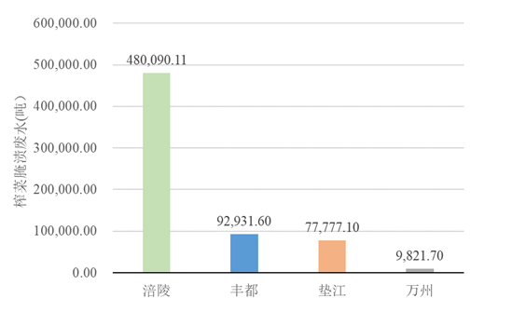
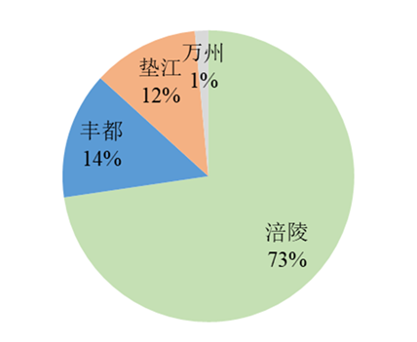
图4.1 重庆市四个区县榨菜腌制过程中产生腌渍废水
2018年调研表明：榨菜腌制过程中共产生腌渍废水66万吨，据此换算，平均每吨青菜头产生腌渍废水约0.3~0.4吨。
涪陵、万州、丰都和垫江四个区县榨菜生产废水排放量总计约1100万吨。四个区县的榨菜废水年产生量分别约为800万吨、200万吨、88万吨、11万吨，对应的百分比为73%、18%、8%和1%，垫江与万州部分区域生产的鲜菜头会运往涪陵等地区销售，在提高了成品榨菜生产量的同时也提高了榨菜生产废水量。

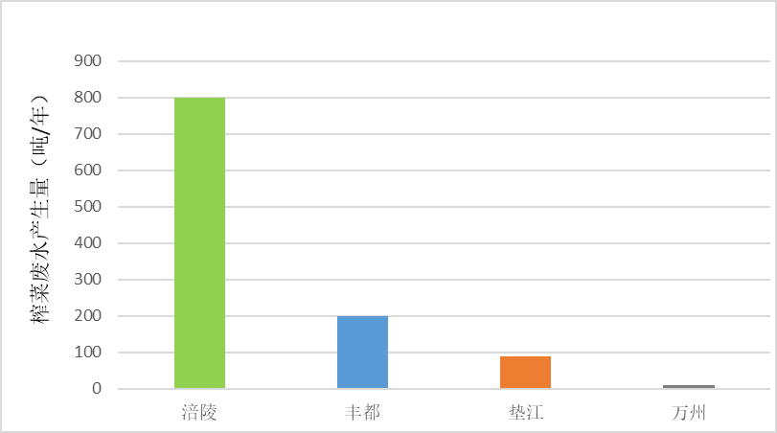

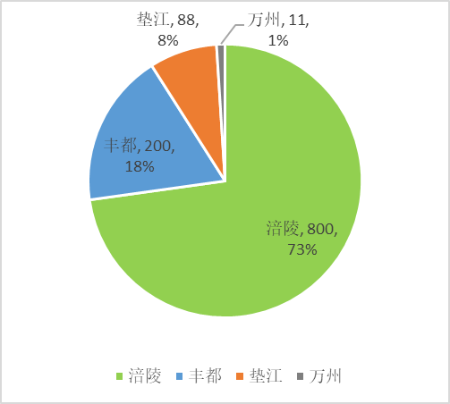
图4.2 重庆市四个区县榨菜生产废水量

榨菜综合废水主要包含生产废水和生活废水，其中生产废水约占总用水量的80~90%，主要由三腌腌渍废水、水封废水、清洗窑池和地面以及深加工车间废水等构成。榨菜行业水污染物主要来源于生产废水（占总废水量80%以上）。
在榨菜腌制过程中，随着腌制次数的增加废水中水污染物浓度逐步升高，主要原因为腌制过程为厌氧过程，菜头中有机物逐渐发酵进入水中。而淘洗及脱盐阶段所产生污染物较少且考虑到其废水量较大，因此若与腌制废水混合后具有稀释腌制废水的作用，对于后续污水处理具有较大的积极作用。
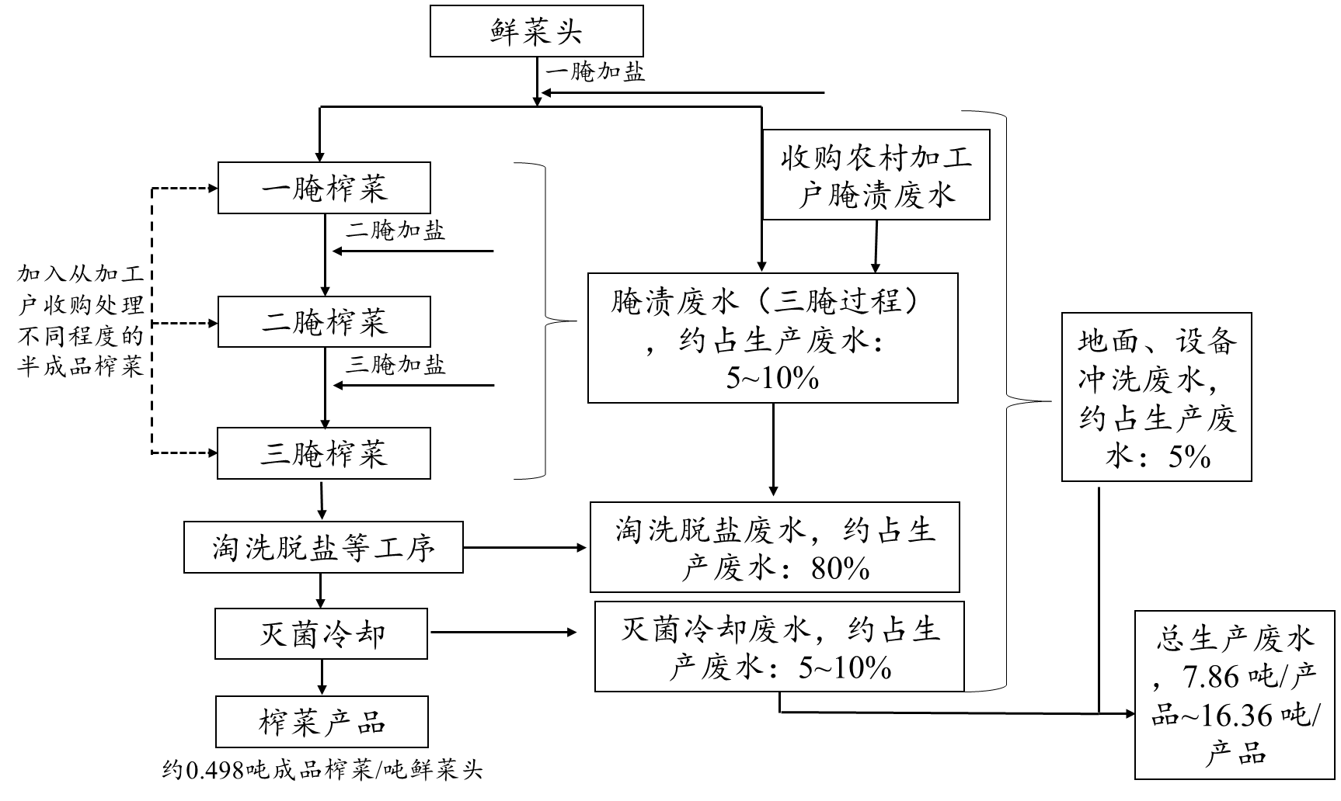

图4.3 榨菜生产工序示意图
注：① 损耗部分主要为在腌制过程中损耗的水和剔除的筋皮菜渣等。
② 鲜菜头到成品榨菜损耗率约为50.2%左右，即1吨鲜菜头可生产0.498吨成品榨菜。

4.1.2 榨菜型产品废水特征
榨菜行业综合废水是指榨菜行业企业在生产过程中产生的具有高盐、高磷、高氮、高有机物浓度废水。榨菜型产品企业、混合型产品企业、其他腌制蔬菜产品企业废水水质如下：

4.1.2.1榨菜型产品企业
表4.1 榨菜型产品企业废水水质特征表
序号 | 污染物 |  | 浓度范围
1 | pH | — | 6-9
2 | 化学需氧量（COD） | mg/L | 2000~6000
3 | 悬浮物（SS） | mg/L | ——
4 | 总氮（TN） | mg/L | 56.8- 201.2
5 | 氨氮（NH₃-N） | mg/L | 80~200
6 | 总磷（TP） | mg/L | 20~60
7 | 氯化物  （以Cl-计） | mg/L | 7000~13000
由表4.1可知，榨菜型产品企业综合废水水质情况为：榨菜综合废水pH在6-9，平均7； COD浓度高达2000 mg/L～6000 mg/L，均值为4000 mg/L；悬浮物按《污水综合排放标准》；总氮浓度在42.9-203 mg/L, 平均122.9 mg/L；NH₃-N浓度介于80 mg/L～200 mg/L，均值为140 mg/L；TP浓度介于20 mg/L～60 mg/L，均值为40 mg/L。氯离子浓度为7000~13000mg/L；

4.1.2.2混合型产品企业
序号 | 污染物 |  | 浓度范围
1 | pH | — | 6-9
2 | 化学需氧量（COD） | mg/L | 150~3200
3 | 悬浮物（SS） | mg/L | ——
4 | 总氮（TN） | mg/L | 27.5~120
5 | 氨氮（NH₃-N） | mg/L | 16~90
6 | 总磷（TP） | mg/L | 0.5~35
7 | 氯化物  （以Cl-计） | mg/L | 6500~12000

表4.2 混合型产品企业废水水质特征表
项目 | COD  mg/L | NH₃-N  mg/L | TP  mg/L | 氯化物  （以Cl⁻计）  mg/L
范围 | 150~3200 | 16~90 | 0.5~35 | 6500~12000
由表4.2可知，混合型产品企业综合废水水质情况为：榨菜综合废水pH在6-9；COD浓度高达150 mg/L～3200 mg/L，均值为1675 mg/L；悬浮物按《污水综合排放标准》；总氮浓度在27.5 -120 mg/L, 平均122.9 mg/L；NH₃-N浓度介于16 mg/L～90 mg/L，均值为53 mg/L；TP浓度介于0.5 mg/L～35mg/L，均值为17.75mg/L；氯离子浓度为6500 mg/L~12000 mg/L。

4.1.2.3其他腌制蔬菜产品企业
其他腌制蔬菜产品企业未对废水水质指标浓度进行监测，故无相关数据。
4.2 榨菜行业废水处理基本情况及处理效果
重庆是榨菜生产的主要产区，是国内规模最大、最集中的榨菜产区。涪陵区、丰都区、万州区、黔江区、垫江区等作为重庆榨菜代表产区，由最初的作坊式经营，发展到集约化生产，在榨菜行业的生产经营模式、高盐废水回用、环境保护等方面都有着大量的投资和积极探索，引领榨菜行业废水污染控制和走清洁化生产道路方面做出了积极贡献，整个区县形成了新旧经营生产模式和废水处理技术革新的梯形局面。将其作为重要的考察对象，对于本标准的适应性和前瞻性有着重要意义。
本次论证依据企业产品类型和产品产量梯度选取样本对象，共计21家代表性生产企业及1家园区污水处理厂。其中榨菜型产品企业14家（涪陵区12家、丰都区1家、万州区1家）、混合型产品企业4家（丰都区2家、涪陵区2家）、其他腌制蔬菜产品企业3家（黔江区3家）。

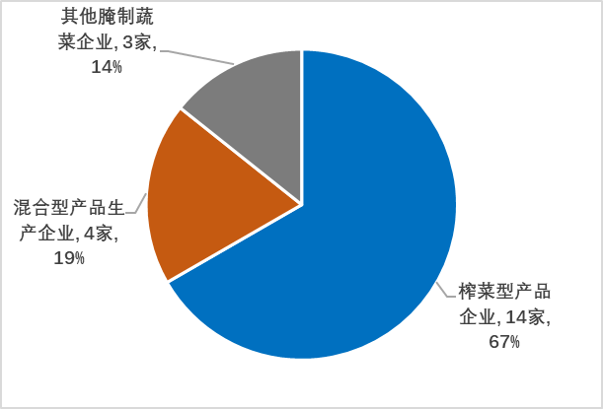
图4.4 榨菜行业企业分布情况
目前重庆市榨菜行业生产企业综合废水去向：自建污水处理厂、园区污水处理厂或城镇污水处理厂，前两者执行《污水综合排放标准》（GB 8978—1996）一级标准，后者执行《城镇污水处理厂污染物排放标准》（GB 18918-2002）。污水处理厂采用的主体生化工艺包括：厌氧+CASS工艺、A²O工艺、A/O工艺、水解酸化+厌氧+接触氧化工艺及其他工艺等。本次调研中，采用厌氧+CASS工艺的处理厂共7个，占34%；采用A²O工艺的处理厂共3个，占14%；采用A/O工艺的处理厂共3个，占14%；采用水解酸化+厌氧+接触氧化工艺的处理厂共4个，占19%；采用其他工艺的处理厂共4个，占19%。尽管各个污水处理厂的榨菜废水处理情况和处理工艺不甚相同，但自建污水处理厂和园区污水处理厂均执行《污水综合排放标准》（GB 8978—1996）一级标准（该标准未涉及氯离子和总氮等指标限值）。
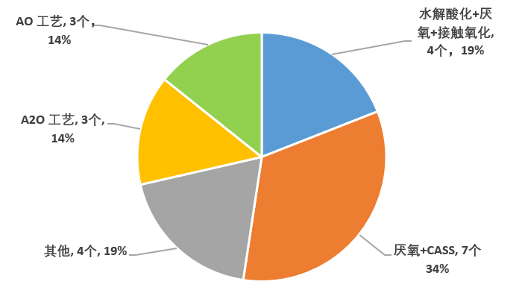
图4.5 污水处理厂处理工艺情况

4.2.1 榨菜型产品企业

4.2.1.1 污水处理厂基本情况
表4.3 榨菜型产品企业榨菜污水处理厂基本情况
企业名称 | 榨菜年产量  （吨/年） | 主体生化工艺 | 污水处理厂设计处理能力  （m³/d） | 污水厂处理水量  （吨/年） | 水厂总运行费用  （万元/年） | 单位污水  处理成本  （元/吨） | 榨菜废水吨排放量（m³/t）
重庆市叠韵食品有限公司 | 3817 | 厌氧+CASS | 500 | 90427 | 142.27 | 15.73 | 23.69
重庆市同进食品有限公司 | 1000 | A²O工艺 | 50 | 6600 | 7 | 10.60 | 6.60
重庆市涪陵区志贤食品有限公司 | 2000 | 厌氧+CASS | 400 | 14800 | 18 | 12.16 | 7.40
重庆市涪陵区角八食品厂 | 1441.55 | A²O工艺 | 120 | 19707.91 | 17 | 8.62 | 13.67
重庆市涪陵区大石鼓食品有限公司 | 1200 | 厌氧+CASS | 250 | 10200 | 20 | 19.60 | 8.50
涪陵天然食品有限责任公司 | 3000 | A²O工艺 | 300 | 89670 | 9 | — | 29.89
先艺农业有限公司 | 180 | 厌氧+CASS | 80 | 1580 | 2.8 | 17.72 | 8.77
重庆市涪陵榨菜集团股份有限公司白鹤梁榨菜厂 | 32482 | 厌氧+CASS | 1600 | 455277 | 528.47 | 11.60 | 14.01
重庆市涪陵榨菜集团股份有限公司华安榨菜厂 | 16150 | 其他 | 500 | 126869 | 155.3 | 12.24 | 7.85
重庆市涪陵榨菜集团股份有限公司华龙榨菜厂 | 25683 | A/O工艺 | 1500 | 221119 | 266.62 | 12.05 | 8.60
重庆市涪陵榨菜集团股份有限公司华富榨菜厂 | 17643 | A/O工艺 | 1200 | 288920 | 506.03 | 17.51 | 16.37
重庆市涪陵榨菜集团股份有限公司华民榨菜厂 | 9323 | 其他 | 500 | 152552 | 180.31 | 11.81 | 16.36
重庆市涪陵榨菜集团股份有限公司华舞榨菜厂 | 7974 | 水解酸化+厌氧+接触氧化 | 400 | 110959 | 158.94 | 14.32 | 13.91
重庆市鱼泉榨菜(集团)有限公司龙沙分部 | 10071 | A/O工艺 | 1200 | 90427 | 54.62 | 6.04 | 8.97
由表4.3可知单位产品废水量为6.60-29.89 m³/t产品，平均值为18.25 m³/t产品，其单位产品废水量与生产原料（如青菜头、粗加工产品）、产品品种（全型榨菜、方便榨菜）、生产工艺、管理水平等有关。运行污水处理厂榨菜废水吨水处理费用：6.04元/吨废水~19.60元/吨废水（平均值约为：12.82元/吨废水），对于薄利的榨菜行业来说，吨水处理费用较为昂贵，具体各分项目费用如表4.3。由表4.4可知，在榨菜废水处理厂运行中，药剂费占有很大的比例（23.1%~63.7%），而且各水厂处理费用波动较大，这与水厂所采用的生化处理工艺和管理水平有明显的关系。

表4.4 各分项目吨水处理费用波动范围
项目 | 电费 | 水费 | 人工费 | 药剂费 | 污泥处置费 | 其它
费用范围  （元/吨废水） | 1.07 ~1.71 | 0.12 ~0.61 | 1.16 ~1.63 | 2.54 ~7.29 | 0. 48 ~1.40 | 0.27 ~0.93
占总费用比例（%） | 9.7~17.3 | 1.1~8.7 | 9.8~23.5 | 23.1~63.7 | 4.2~12.7 | 2.6~8.9

4.2.1.2 污水处理工艺
涉及榨菜型产品企业废水处理的污水处理厂（14个）主体生化工艺如下：
厌氧+CASS：5个；
A²O 工艺：3个；
A/O 工艺：3个；
水解酸化+厌氧+接触氧化：1个；
其他：2个。
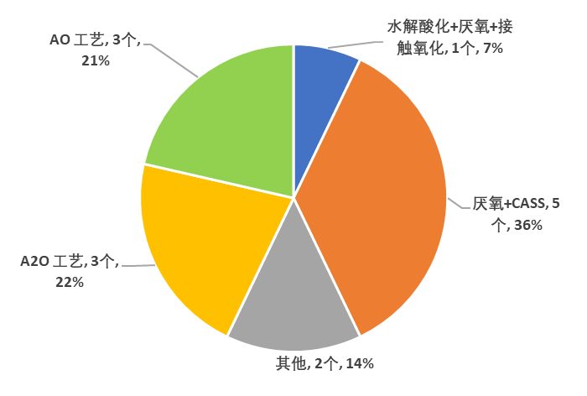
图4.6 榨菜型产品企业污水处理主体生化工艺

4.2.1.3 废水处理效果
表4.5 榨菜型产品企业主要水污染物出水浓度情况表
企业名称 | 主体生化工艺 | 氯化钠  （mg/L） | COD（mg/L） | 氨氮（mg/L） | 总磷（mg/L） | 尾水去向
重庆市叠韵食品有限公司 | 厌氧+CASS | 8329 | 38.21 | 3.23 | 0.14 | 碧溪河
重庆市同进食品有限公司 | A²O工艺 | 10000 | 90 | 14 | 0.48 | 双河河沟
重庆市涪陵区志贤食品有限公司 | 厌氧+CASS | 8000 | 91 | 5 | 0.45 | 龙望沟
重庆市涪陵区角八食品厂 | A²O工艺 | 7500 | 80 | 7 | 0.4 | 母猪沟
重庆市涪陵区大石鼓食品有限公司 | 厌氧+CASS | 9000 | 93 | 7.88 | 0.487 | 长江
涪陵天然食品有限责任公司 | A²O工艺 | 8500 | 85 | 7.5 | 0.3 | 长江
先艺农业有限公司 | 厌氧+CASS | 9000 | 93 | 7.88 | 0.487 | 自建污水处理厂
重庆市涪陵榨菜集团股份有限公司白鹤梁榨菜厂 | 厌氧+CASS | 7828 | 63 | 2.6 | 0.37 | 长江
重庆市涪陵榨菜集团股份有限公司华安榨菜厂 | 其他 | 7031 | 30 | 11 | 0.18 | 珍溪小河沟至长江
重庆市涪陵榨菜集团股份有限公司华龙榨菜厂 | A/O工艺 | 8020 | 32 | 0.88 | 0.26 | 清溪沟至长江
重庆市涪陵榨菜集团股份有限公司华富榨菜厂 | A/O工艺 | 7798 | 65 | 2.13 |  | 李渡新区大耍坝污水处理厂
重庆市涪陵榨菜集团股份有限公司华民榨菜厂 | 其他 | 6989 | 38 | 2.87 | 0.226 | 长江
重庆市涪陵榨菜集团股份有限公司华舞榨菜厂 | 水解酸化+厌氧+接触氧化 | 6777 | 48 | 3.41 | 0.26 | 麻溪河至长江
重庆市鱼泉榨菜(集团)有限公司龙沙分部 | A/O工艺 | 9804.32 | 39.11 | 4.57 | 0.41 | 万州镇级污水处理公司壤渡污水处理厂
榨菜型产品企业废水经处理后出水水质情况如下：
出水氯离子浓度范围为6777~10000 mg/L；
出水化学需氧量浓度范围为30~93 mg/L；
出水氨氮浓度范围为0.88~11.00 mg/L；
出水总磷浓度范围为0.14~0.5 mg/L。
目前对榨菜废水处理的生化工艺主要集中在：厌氧+CASS、A²O工艺、A/O工艺、水解酸化+厌氧+接触氧化以及其他（物理化学处理法）。几种工艺处理效果大部分可达到标准要求的各污染因子限值。
（1）氯离子处理效果：榨菜废水经污水处理厂处理后，出水氯离子浓度6777~10000 mg/L，其中50%污水处理厂出水氯离子浓度可达到8000 mg/L以下，21%的污水处理厂出水氯离子浓度在8000~8500 mg/L。目前没有针对氯离子有效的处理工艺和手段，仅靠活性污泥的吸附和微生物的作用达到降低氯离子浓度，从现有工艺运行看，大部分水解酸化+厌氧+接触氧化、厌氧+CASS、A²O工艺以及其他（物理化学处理方法）均可使氯离子浓度降至8500 mg/L以下。处理工艺中污泥驯化和运行参数调整可有效地降低氯离子含量，工艺的调整和优化有望在未来实现大幅度除盐目标。
（2）化学需氧量处理效果：上述应用于榨菜废水处理工艺均可使化学需氧量降至95 mg/L以下，其中64%污水处理厂出水化学需氧量在80mg/L以下，各主体处理工艺效果没有明显差别，水解酸化+厌氧+接触氧化、A/O工艺和其他（物理化学处理法）效果相对较好。
（3）氨氮处理效果：上述应用于榨菜废水处理工艺均可使氨氮降至15 mg/L以下，其中86%污水处理厂出水氨氮10mg/L以下，厌氧+CASS、A/O工艺、A²O工艺等均有良好的去除效果。
（3）总磷处理效果：上述应用于榨菜废水处理工艺均可使总磷降至0.5 mg/L以下，A²O工艺、水解酸化+厌氧+接触氧化、其他（物理化学处理方法）可是总磷降至更低至，厌氧+CASS工艺处理效果相对较差。
综述所述，比较各指标处理情况，目前应用于榨菜行业高盐废水处理时，水解酸化+厌氧+接触氧化、A²O工艺具有良好的应用前景，在处理工艺选择过程中应注重对活性污泥的驯化和运行参数的调整，本标准限值及调研报告可给予榨菜废水处理工艺的改造和调整提供方向。

4.2.2 混合型产品企业

4.2.2.1 废水处理厂基本情况
表4.6 混合型产品企业榨菜污水处理厂基本情况
企业名称 | 榨菜年产量  （吨/年） | 主体生化工艺 | 污水处理厂设计处理能力  （m^{3/}d） | 污水厂处理水量  （吨/年） | 水厂总运行费用  （万元/年） | 单位污水  处理成本  （元/吨） | 榨菜废水吨排放量（m³/t）
重庆市邱家榨菜食品有限责任公司 | 3369.846 | 水解酸化+厌氧+接触氧化 | 400 |  | 91.4312
重庆丰都三和实业有限公司 | 4450 | 其他 | 150 | 25435 | 28.5 | 11.20 | 5.71
重庆市涪陵祥通食品有限责任公司 | 772.06 | 厌氧+CASS | 200 |  | 15
国色食品有限公司 |  | 水解酸化+厌氧+接触氧化 | 500 | 30564 | 15
混合型产品企业单位产品废水产量本次虽然没有获得有效数据，但因混合型产品中榨菜产品占总产品的比例不同，其单位污水处理成本及榨菜废水吨排放量也应介于榨菜产品与其他腌制蔬菜产品之间。运行污水处理厂榨菜废水吨水处理费用为11.20元/吨废水。

4.2.2.2 废水处理工艺
涉及混合型产品企业废水处理的污水处理厂（4个）主体生化工艺如下：
水解酸化+厌氧+接触氧化：2个；
厌氧+CASS：1个；
其他：1个。
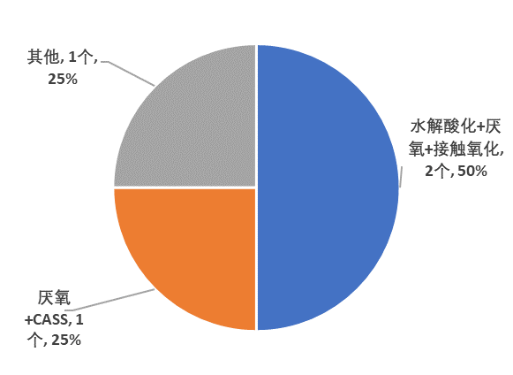
图4.7 混合型产品企业污水处理主体生化工艺

4.2.2.3 废水处理效果
表4.7 混合型产品企业主要水污染物出水浓度情况表
企业名称 | 主体生化工艺 | 氯化钠  （mg/L） | COD（mg/L） | 氨氮（mg/L） | 总磷（mg/L） | 尾水去向
重庆市邱家榨菜食品有限责任公司 | 水解酸化+厌氧+接触氧化 | 6833.5 | 42.48 | 0.72 | 0.44 | 长江
重庆丰都三和实业有限公司 | 其他 | 9700 | 83 | 10 | 0.45 | 金竹林溪-长江
重庆市涪陵祥通食品有限责任公司 | 厌氧+CASS | 9000 |  | 2.5 |  | 李渡大耍坝污水处理厂
国色食品有限公司 | 水解酸化+厌氧+接触氧化 | 8000 | 94 | 12.8 | 0.4 | 涪陵区筑筱再生资源回收站
混合型产品企业废水经处理后出水水质情况如下：
出水氯离子浓度范围为6777~10000 mg/L；
出水化学需氧量浓度范围为42.48~94 mg/L；
出水氨氮浓度范围为0.72~12.80 mg/L；
出水总磷浓度范围为0.40~0.45 mg/L。
目前对榨菜废水处理的生化工艺主要集中在：厌氧+CASS、水解酸化+厌氧+接触氧化以及其他。几种工艺处理效果大部分可达到标准要求的各污染因子限值。各主体处理工艺效果没有明显差别。
（1）氯离子处理效果：以重庆丰都三和实业有限公司为例，该企业生产产品中榨菜型产品占43.82%，单位产品废水量为5.72 m³/t，用盐量高用水量低导致其废水水质中氯离子浓度较高。
（2）化学需氧量处理效果：上述应用于榨菜废水处理工艺均可使化学需氧量降至94 mg/L以下，其中67%污水处理厂出水化学需氧量在80mg/L以下。
（3）氨氮处理效果：上述应用于榨菜废水处理工艺均可使氨氮降至15 mg/L以下，其中75%污水处理厂出水氨氮10mg/L以下。
（4）总磷处理效果：上述应用于榨菜废水处理工艺均可使总磷降至0.5 mg/L以下。

4.2.3 其他腌制蔬菜产品企业

4.2.3.1 废水处理厂基本情况
其他腌制蔬菜产品企业单位产品废水产量范围为5.60~16.14 m³/吨产品，平均值为10.87 m³/吨产品。运行污水处理厂榨菜废水吨水处理费用为10.00元/吨废水。

表4.8 其他腌制蔬菜产品企业榨菜废水处理厂基本情况
企业名称 | 榨菜年产量  （吨/年） | 主体生化工艺 | 污水处理厂设计处理能力  （m³/d） | 污水厂处理水量  （吨/年） | 水厂总运行费用  （万元/年） | 单位污水  处理成本  （元/吨） | 榨菜废水吨排放量（m³/t）
重庆尝必乐农业开发有限公司 | 50 | 厌氧+CASS | 100 | 280 | 36.5 |  | 5.60
重庆市黔江区仙山玉珠食品有限公司 | 120 | 水解酸化+厌氧+接触氧化 | 30 | 1937 | 1.937 | 10.00 | 16.14
重庆市雪牛绿色食品有限公司 | 120 | 其他 | 30 | 1260 | 0.35 |  | 10.50

4.2.3.2 废水处理工艺
涉及其他腌制蔬菜产品企业废水处理的污水处理厂（3个）主体生化工艺如下：
水解酸化+厌氧+接触氧化：1个；
厌氧+CASS：1个；
其他：1个。
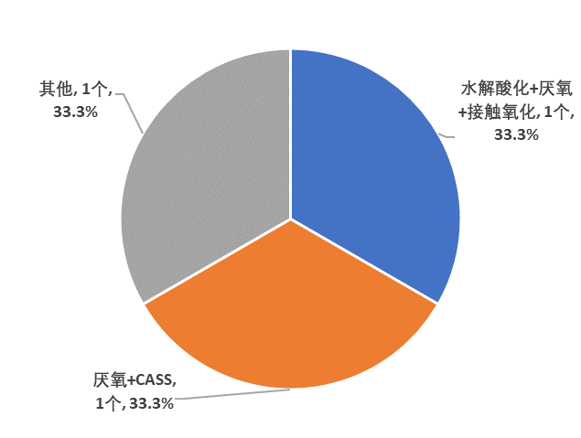
图4.8 其他腌制蔬菜产品企业污水处理主体生化工艺

4.2.3.3 废水处理效果
表4.9 其他腌制蔬菜产品企业主要水污染物出水浓度情况表
企业名称 | 主体生化工艺 | 氯化钠  （mg/L） | COD（mg/L） | 氨氮（mg/L） | 总磷（mg/L） | 尾水去向
重庆尝必乐农业开发有限公司 | 厌氧+CASS | 1872.7 |  |  |  | 黔江白石中井河
重庆市黔江区仙山玉珠食品有限公司 | 水解酸化+厌氧+接触氧化 | 1403 | 89 | 0.48 | 0.17 | 石会河
重庆市雪牛绿色食品有限公司 | 其他 | 1150 |  | 2.97 |  | 市政管网
其他腌制蔬菜产品企业废水经处理后出水水质情况如下：
出水氯离子浓度为1150~1872.7 mg/L；
出水化学需氧量浓度为89 mg/L；
出水氨氮浓度为0.48 mg/L；
出水总磷浓度为0.17 mg/L。
目前对榨菜废水处理的生化工艺主要集中在：厌氧+CASS、水解酸化+厌氧+接触氧化以及其他。几种工艺处理效果均可达到标准要求的各污染因子限值。
4.2.4 园区污水处理厂
表4.10 园区污水处理厂基本情况
污水处理厂  处理工艺 | 污水处理厂设计处理能力（m³/d） | 污水处理厂实际处理规模（m³/年） | 总运行成本  （万元/年） | 污水处理厂新、扩、改时间
厌氧+CASS | 1350 | 256418 | 401.5 | 2011年12月建成，2019年1月完成技改。
注：百胜榨菜废水集中处理厂服务范围为涪陵区百胜镇永安片区10家榨菜生产企业。
表4.11 园区污水处理厂进出水浓度情况表
项目  名称 | 氯离子（mg/L） | 化学  需氧量（mg/L） | 氨氮（mg/L） | 总磷（mg/L） | 产污泥量（t/d）  及去向 | 排放去向
进水 | 11500 | 5320 | 229.76 | 41.62 | 830.42，焚烧 | 长江
出水 | 11000 | 69 | 7.8 | 0.43 | 830.42，焚烧 | 长江
涪陵区百胜榨菜废水集中污水处理厂为园区污水处理厂，共接纳涪陵区百胜镇永安片区10家榨菜生产企业废水，吨水处理费用为15.65元/吨。目前现有主体生化工艺可满足除氯离子外其余水质指标限值。
（1）氯离子处理效果：该园区污水处理厂于2019年1月完成技术改造，上表中数据属于改造后调试阶段监测数据。工艺运行仍处于污泥驯化及参数调整的初期，部分监测指标处于波动状态。从运行平稳的榨菜企业自建污水处理厂的运行效果可以看出，大部分厌氧+CASS工艺可使氯离子浓度达到标准要求。
（2）化学需氧量处理效果：进水化学需氧量浓度为5320 mg/L，出水化学需氧量浓度为69 mg/L（已达80 mg/L以下），去除率为98.7%；
（3）氨氮处理效果：进水氨氮浓度为229.76 mg/L，出水氨氮浓度为7.8 mg/L（已达10 mg/L以下），去除率为96.6%；
（4）总磷处理效果：进水氨氮浓度为41.62 mg/L，出水氨氮浓度为0.43 mg/L（已达0.5 mg/L以下），去除率为98.9%。
4.2.5 单位产品废水排放量
1.榨菜型产品企业

表4.12 榨菜型产品企业单位废水排放量
厂区名称 | 产量  (t/年) | 排入外环境废水量  （t/年） | 单位产品废水产量（m³/t)
重庆市叠韵食品有限公司 | 3817 | 90427 | 23.69
重庆市同进食品有限公司 | 1000 | 6600 | 6.60
重庆市涪陵区志贤食品有限公司 | 2000 | 14800 | 7.40
重庆市涪陵区角八食品厂 | 1442 | 19708 | 13.67
重庆市涪陵区大石鼓食品有限公司 | 1200 | 10200 | 8.50
先艺农业有限公司 | 180 | 1580 | 8.78
重庆市鱼泉榨菜(集团)有限公司龙沙分部 | 5413 | 90427 | 16.71
涪陵天然食品有限责任公司 | 3000 | 89670 | 29.89
重庆市涪陵榨菜集团股份有限公司白鹤梁榨菜厂 | 32482 | 455277 | 14.02
重庆市涪陵榨菜集团股份有限公司华安榨菜厂 | 16150 | 126869 | 7.86
重庆市涪陵榨菜集团股份有限公司华龙榨菜厂 | 25683 | 221119 | 8.61
重庆市涪陵榨菜集团股份有限公司华富榨菜厂 | 17643 | 288920 | 16.38
重庆市涪陵榨菜集团股份有限公司华民榨菜厂 | 9323 | 152552 | 16.36
重庆市涪陵榨菜集团股份有限公司华舞榨菜厂 | 7974 | 110959 | 13.92
本次调查共收集14家企业同时提供产量及排入外环境水量数据，由两者比值得到单位产品废水产量。单位产品废水产量范围为6.60~29.89 m^{3/}吨产品，平均值为18.25 m³/吨产品。
2.混合型产品企业
本次虽然没有获得有效数据，但因混合型产品中榨菜产品占总产品的比例不同，其废水量也应介于榨菜产品与其他腌制蔬菜产品之间。
3.其他腌制蔬菜产品企业
本次调查共收集3家企业同时提供产量及排入外环境水量数据，由两者比值得到单位产品废水产量。单位产品废水产量范围为5.60~16.14 m^{3/}吨产品，平均值为10.87 m³/吨产品。

表4.13 其他腌制蔬菜产品企业单位废水排放量
厂区名称 | 产品  类型 | 产量  (t/年) | 排入外环境废水量  （t/年） | 单位产品废水产量（m³/t)
重庆尝必乐农业开发有限公司 | 青菜头 | 50 | 280 | 5.60
重庆市黔江区仙山玉珠食品  有限公司 | 地牯牛 | 120 | 1937 | 16.14
重庆市雪牛绿色食品有限公司 | 地牯牛、花生、笋子 | 120 | 1260 | 10.50
4.3 榨菜废水降盐技术分析
降低榨菜废水盐分的技术可以分为清洁生产技术和末端治理技术两类。清洁生产技术包括提高管理水平、调整工艺参数、变更生产工艺、调整生产辅料、废物资源化等。末端治理技术可分为“减量+固化”和“固化”两大类，所谓的减量也只是将大部分水中的盐分降低，必然同时产生少部分盐分更高的浓盐水，各种措施的目的都是将高浓度盐水全部进行处置，而不是严格意义上的降低含盐量。减量法主要有盐井回注法，也可以采用给水处理惯用的离子交换法、电渗析法、反渗透膜法；固化法有自然蒸发法和机械蒸发法。针对高盐废水的治理，除回注盐井作为采卤循环水外，尚无其他专门的处理技术，可以参照给水处理和浓盐水的治理技术进行。本说明重点分析目前在榨菜行业废水处理已经中试和投产使用的蒸汽机械再压缩技术 （mechanical vapor recompression，MVR ）与电渗析-膜系统（electrodialysis，ED）两种技术应用现状。

4.3.1 蒸汽机械再压缩技术
蒸汽机械再压缩技术（mechanical vapor recompression，MVR ）技术是一种基于自回热原理的蒸汽机械再压缩的高效蒸发技术，通过绝热压缩循环利用工艺中的蒸汽冷凝热和冷却热，与传统多效蒸发技术相比具有显著的优势。运用单效双体MVR强制循环蒸发结晶技术对青菜头腌制液、膜分离所产的高盐度水进行蒸发浓缩处理，根据回用需要，将其浓缩成食盐饱和液或结晶，用于青菜头的腌制加工工序（MVR工艺流程图见图4.9）。
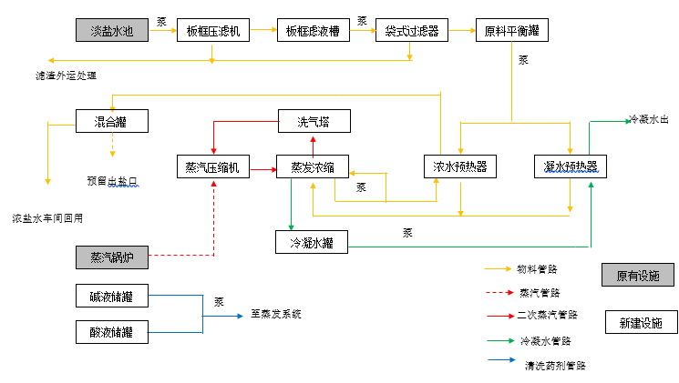
图4.9 MVR技术工艺流程图

4.3.1.1 MVR基本情况
白鹤梁厂MVR蒸发浓缩项目于2018年7月立项，2019年4月建成投产。该项目总投资2000余万元（单位投资：200万/吨水/时），占地面积约1100m²，该系统主要设计参数：盐水处理量10吨水/时、蒸发量6吨水/时、产水4吨水/时（以进水浓度8%，产水浓度20%计）。
目标：对8~15%不同浓度的盐水进行蒸发浓缩处理，浓缩后浓盐水符合食品卫生要求。产生浓盐水（含盐量21±1%）回用腌制青菜头，能耗≤62元/吨水（以蒸发的冷凝水计）。

4.3.1.2 MVR试运行情况
运行时间：2019年4月15日～2019年7月25日
处理废水：二腌水、三腌水、预脱盐水
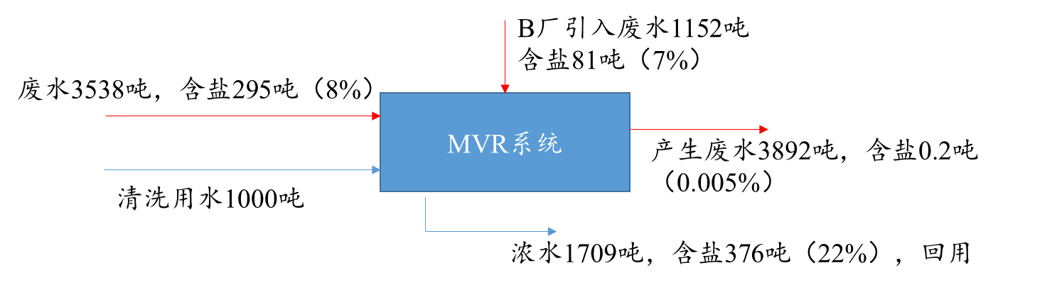
图4.10 MVR试运行阶段水量及盐分分析图
处理后水质情况（见表4.14）：
表4.14 MVR试运行水质分析表
指标值 | COD（mg/L） | 氨氮（mg/L） | 总磷（mg/L） | 氯化钠（mg/L）
冷凝水 | 1451.168 | 6.72 | 0.05 | 500
浓水 | 41364.6 | 1268.02 | 532.9 | ——
注：冷凝水水质情况（COD、总磷、氨氮抽样频率1次/周，共检测5次，表中为平均值）；2、浓水水质情况(COD、总磷、氨氮抽样频率1次/周，共检测4次，表中为平均值）

4.3.1.3 MVR技术经济分析
总投资：2000余万元
运行成本：＞100元/吨水（以冷凝水计，其中能耗占70%）
进入MVR系统废水量：4690吨（废水来源：二腌水、三腌水、预脱盐水；盐度8%）
浓水产生量：1709吨（盐度22%），减少废水中氯化钠排放浓度：825 mg/L
MVR运行废水产生量：3892吨（盐度0.005%）
MVR系统总运行费用：＞32.83万元（冷凝水：3283吨），占污水处理厂总运行费用：6.21%
单位废水处理增加费用：11.61元/吨水-10.89元/吨水=0.72元/吨水
单位产品生产废水处理增加费用：8.29元/吨产品

4.3.1.4 MVR技术其它说明
1、MVR运行情况说明：
（1）当进水盐度较高时，废水处理效率较好。
（2）冷凝水的含盐量在0.1-0.2%，COD浓度范围868~2622 mg/L，总磷和氨氮较低，但也必须进入污水处理站生化处理达标后再排放。
（3）浓水盐度在20-22%最合适，其盐度超过22%，处于结晶状态，极易堵塞管路系统。
（4）其主要能耗为电耗和气耗（每蒸发产生一吨冷凝水，处理综合成本＞100元/吨水，其中能耗占到总成本70%）。
2、MVR运行存在的问题：
（1）存放管理难：处理前的盐水数量大、易有毒气体、易变质，处理后高盐浓水部分储存困难。
（2）饱和液利用技术不成熟：浓缩后的饱和液数量多且可再利用方式单一，仅用于腌制榨菜。
（3）进入MVR系统前预处理程度不够：板框过滤易堵塞，不易清洗，影响系统连续运行。
3、小结
该项目可基本达到设计要求和预期效果，但在实际运行过程中存在着较多待解决问题，应用于榨菜废水处理需进一步研究。
（1）投资大，维护成本和运行成本高，其运行成本与进水盐度有直接关系，进水盐度越低其综合运行成本越高。
（2）系统运行中，高盐度水易产生结晶堵塞管道系统，不利于连续运行。
（3）处理后的废水需储存后再利用，储存期间容易发生变质不利于再利用。系统运行所产生的冷凝水COD较高，需经过污水处理厂作进一步生化处理。

4.3.2 电渗析-膜系统
电渗析-膜系统（electrodialysis，ED）是在外加直流电场作用下，利用阴、阳离子交换膜对水中离子的选择透过性，使一部分溶液中的离子迁移到另一部分溶液中去，达到浓缩、纯化、分离的技术。电渗析设备由一系列阴阳膜置放在两电极之间而组成。运用电渗析原理，对榨菜淘洗脱盐水（含盐量3%左右）进行收集、分离处理和回用，一部分为富集的低盐度水（含盐量≤0.5%），一部分为富集的高盐度水（含盐量≥15%），富集的低盐度水循环用于榨菜生产脱盐，高盐度水经进一步处理后全部回收利用（电渗析-膜系统工艺流程图见图4.11）。
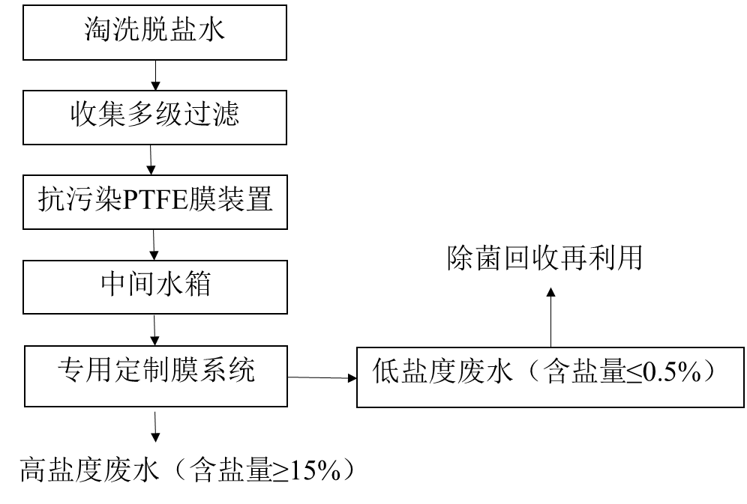
图4.11 电渗析-膜系统电渗析-膜系统工艺流程图

4.3.2.1 电渗析+膜分离基本情况
白鹤梁榨菜厂“电渗析+膜分离”榨菜盐水回用处理项目总投资5000余万元（单位投资：6.25万元/吨水/天），占地面积约1500平方米，设计处理能力为800 m³/d，在2018年4月开始设备安装，2018年9月开始设备调试及试运行。
目标：对含盐量8%以下含盐废水进行回用处理，使淡水（含盐0.5%以下）和浓水（含盐量15%）分离。淡水部分回用于作为脱盐工序，浓水部分回用于腌制工序。

4.3.2.2 电渗析+膜分离试运行情况
运行时间：2018年9月4日~2018年12月26日
处理废水：淘洗脱盐水
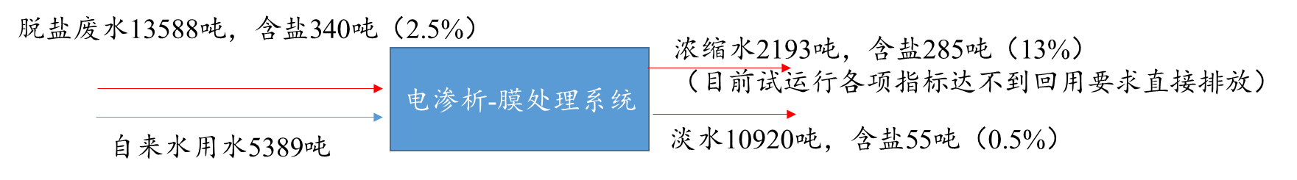
图4.12 电渗析-膜系统中试水量及盐分分析
电渗析+膜分离系统共运行13个周期，总计59天（每个周期约为3~5天），电渗析+膜分离运行期间相关参数信息见表4.15。
表4.15 电渗析-膜系统中试运行参数信息
运行周期数 | 运行总天数（d） | 处理脱盐水量（m³） | 自来水消耗量（m³） | 淡水水量（m³） | 产水率 | 浓水水量（m³）
13 | 59 | 13588 | 5389 | 10920 | 80.4% | 2193

4.3.2.3 电渗析-膜系统相关技术经济分析
总投资：5000余万元
运行成本： 45元/吨水（以处理水量计）
进入电渗析-膜系统系统废水量：13588吨（废水来源：淘洗脱盐水；盐度2.5%）
浓缩水量：2193吨（盐度13%），减少废水中氯化钠排放浓度：626 mg/L
淡水量：10920吨（盐度0.5%）
电渗析-膜系统总运行费用： 61.146万元，占污水处理厂总运行费用：11.57%
单位废水处理增加费用：11.61元/吨水-10.26元/吨水=1.35元/吨水
单位产品生产废水处理增加费用：15.54元/吨产品

4.3.2.4 电渗析-膜系统技术其它说明
1、电渗析-膜系统运行阶段情况说明
（1）从项目设计的浓、淡水盐度指标来看：要求系统产淡水盐度小于5g/L，在调试期间合格率为95%；浓水盐度大于180g/L，在调试期间合格率为95%。通过此工艺路径的设计，能实现对脱盐水的浓淡分离。
（2）从项目设计的回用淡水卫生指标来看，经系统灭菌处理后的回用淡水菌落总数指标基本达标，但不够稳定；总大肠菌群数的检测结果在1000左右，项目合同要求不得检出。工艺设计不能满足该指标。
（3）从系统回收率来看，调试期平均约为80.4%，能达到≥75%的项目设计要求，但基于淡水的回用效果未达设计预期，此指标的价值不大。
2、电渗析-膜系统淡水回用效果评估
（1）榨菜脱盐水回用时，对膜系统的堵塞问题严重。
（2）从回用水脱盐后加工的榨菜成品质量来看，产品微生物检测结果符合要求；与正常产品比较，在感观方面除气味外（回用水试验产品气味不够清爽，有微弱的酸叟味），其它方面正常。
3、小结
该项目没有达到设计要求和预期效果，单纯的“电渗析+膜分离”技术目前不适用于榨菜盐水的处理。
（1）投资大，维护和运行成本高，单位盐水处理费用是生化处理的4倍以上，主要是进口膜昂贵，寿命短，维护难度大。
（2）系统过滤和膜过滤极易污堵，清洗频率高，维护周期短且难度大，严重影响系统正常运行。
（3）分离出的淡水卫生指标不达标，不能回用，浓缩后的浓水（含盐14%）还需进一步浓缩处理。
4.4.3 MVR与ED技术经济分析
每吨水不同初始浓度盐水通过膜浓缩（目标：浓水盐度15%+淡水盐度0.5/0.1%）与MVR浓缩至15%和由15%继续浓缩至24%增加费用分析图如下：
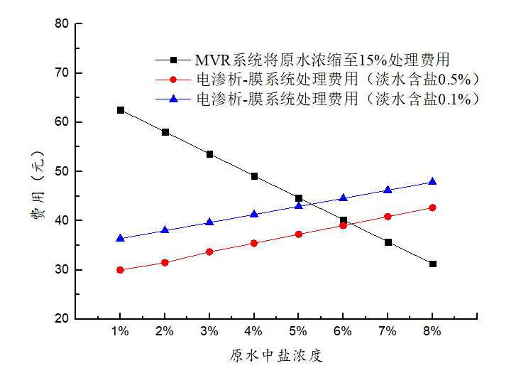
图4.13 MVR和电渗析-膜系统处理单位废水费用变化图
不同盐浓度的原水通过MVR系统或电渗析-膜系统（淡水含盐0.5%和淡水含盐1%）处理后浓缩水含盐为15%的费用变化图，分析图4.7可知：
（1）低于5.5%的盐水采用膜浓缩+MVR蒸发比全部用MVR蒸发处理更经济。但投资费用大，运行成本高。
（2）高于6.5%的盐水不需要用膜浓缩处理，可直接进行MVR蒸发处理，更加经济。
将MVR技术和ED技术应用于榨菜废水回用处理中，有利于减少榨菜行业高盐废水排放和盐水回收再利用。从目前的运行情况看，取得了一定的效果，但单纯的从单个系统处理效果来看，远没有达到预期效果，还存在较多待解决问题。因此，控制榨菜行业水污染需从多方向综合考虑。

4.3.3 反渗透技术
反渗透（RO）是以压力差为驱动力除盐的淡化方法，将盐水加压，利用反渗透膜仅允许水通过的特性，使淡水透过选择性渗透膜来实现盐水淡化，这是一种无相变的物理方法。RO在诸多方面具有传统水处理方法所没有的特点：系统简单，操作方便，不耗酸、碱，相应的腐蚀和环境污染问题较少；产品水质稳定，波动小。但是反渗透设备运行过程耗电量较高；原水利用率低，仅为70%～80%；膜易污染，需要定期进行反冲洗。目前反渗透技术在制革废水、印染废水、海水淡化等高盐废水处理领域已取得较好的脱盐效果，但本次调研中暂无反渗透技术在榨菜废水脱盐处理中的实际工程案例。针对榨菜行业废水特殊水质情况，将反渗透（RO）膜系统作为高盐废水处理工艺引入，还需进一步论证和商榷。

5 江苏浙江省典型食品腌制厂调研情况说明
5.1 调研目的及背景
榨菜是我国传统的佐餐小菜，以其“鲜、香、嫩、脆”的风味特点深受国内外广大消费者喜爱。传统的榨菜生产主要经过三腌、三榨工序，其生产加工废水不仅盐分高，有机物及氮、磷含量也远高于其他食品生产行业废水。榨菜废水排放，使得我国主要榨菜生产区域已开始出现土壤盐渍化、地表水水质恶化等生态环境问题，亟需加强该行业废水综合整治。我国榨菜生产区域主要分布在长江流域的重庆、浙江、四川、湖南、湖北、安徽、江苏以及贵州、山东、江西、福建等省市。其中重庆是榨菜生产主要产区，尤以地处三峡库区腹地的涪陵、丰都、万州三地的种植和加工规模较大。三峡水库作为南水北调工程的主要水资源地，三峡库区又是生态敏感区，若不加强水环境保护，一旦库区水质恶化，将可能带来不可逆转的生态灾难，三峡库区的水污染控制及水环境保护是三峡工程长期安全运行的重要保证，鉴于此，有必要针对榨菜行业废水的特点，制定适宜的行业水污染物排放标准，以推动榨菜行业废水治理工作的开展，为保护榨菜产区及三峡库区水环境质量。高盐高氮磷是榨菜废水主要的水质特点，高盐的特性易导致微生物失活甚至脱水死亡，高氮磷废水的排放容易导致水体富营养化，给生态系统带来严重的影响。
根据榨菜生产工艺和污染物排放特点，以及国内榨菜生产企业污染治理水平，制订对榨菜工业切实可行的水污染物排放标准，对于实现榨菜生产与环境保护协调发展，推动我国榨菜生产企业的生产技术和污染控制技术的进步，使我国榨菜工业可持续发展具有重要意义，可以使榨菜生产企业的生产技术水平、污染控制水平和清洁生产提高到一个新的高度，同时也为各级环境保护管理部门和榨菜生产企业的环境管理提供重要工具。
现选取江苏省、江省等相关榨菜生产企业进行调研，通过省内省外的情况的分析与比较，为制定出适于重庆市的《榨菜工业水污染物排放标准》奠定基础。为此，重庆大学及重庆环境科学研究院受重庆市环境保护局委托，与2018年4月16日至19日对江苏省、浙江省的典型酱腌菜行业污染治理现状展开了实地走访，为推进重庆市榨菜行业污染防治工作提供比较论证，调研结果说明如下。
5.2 杭州萧山义蓬庄氏蔬菜制品厂

5.2.1 概述
杭州萧山义蓬庄氏蔬菜制品厂位处杭州市萧山区义蓬街道新益村，于2002年01月04日在杭州市市场监督管理局大江东分局注册成立，在工厂发展壮大的16年里，始终为客户提供好的产品和技术支持以及健全的售后服务，其生产的酱腌菜在当地闻名。又以萝卜为主，其鲜、甜、脆、嫩的四大特色使人回味无穷。目前制品厂年产值600万元，年产量3000吨。厂区有完善的污水处理设施，设施运行优良，设计水量50吨/天，其出水执行《污水综合排放标准》一级标准（GB 8978-1996）排入河流，具体进出水水质如表5.1所示。
表5.1 杭州萧山义蓬庄氏蔬菜制品厂污水处理站进出水水质
项目 | pH | NH₃-N | PO₄³⁻ | COD | SS
设计进水水质 | 6-9 | — | — | 6000 mg/L | 200 mg/L
出水 | 6-9 | 15 mg/L | ＜0.5 mg/L | 100 mg/L | 70 mg/L

5.2.2 污水处理工艺流程
杭州萧山义蓬庄氏蔬菜制品厂生产废水以腌制水为主，辅以部分生活污水（约占总水量的1%），设计水质如表5.1所示，采用水解酸化+三级接触氧化工艺，工艺流程图如图5.1所示，经测定进水调节池混合盐度2.5%左右，出水盐度未监测。接触氧化池30分钟沉降比30%，与常规生物处理好氧池污泥浓度相近。污水处理站每天约产生120 kg含盐污泥，经板框压滤脱水后用于土地施肥。污水处理站总造价60万元，运行成本10万元/年，其中药剂费约1万元/年，主要包括CaCl₂、AlCl₃、NaOH等，电费约9万元/年。
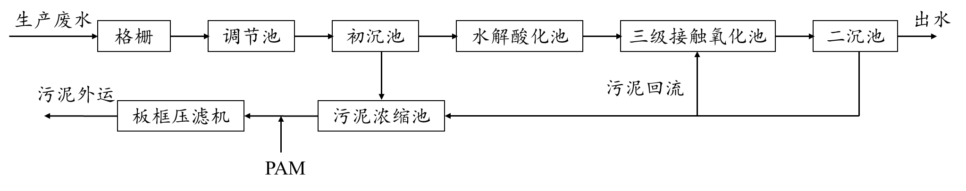
图5.1 杭州萧山义蓬庄氏蔬菜制品厂污水处理工艺流程图
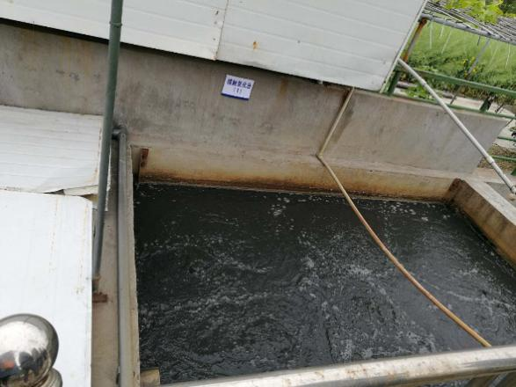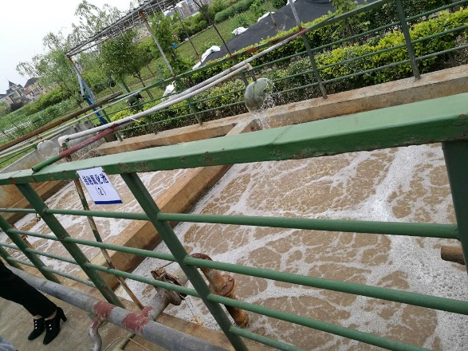
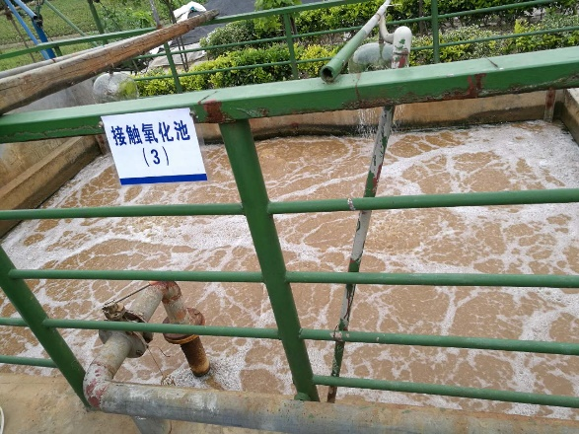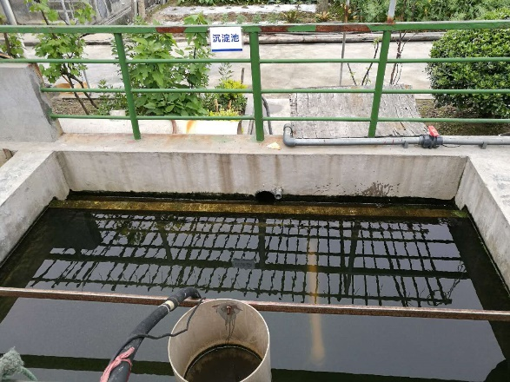
图5.2 杭州萧山义蓬庄氏蔬菜制品厂污水处理站构筑物图（左上：接触氧化池；右上：接触氧化池2；左下：接触氧化池3；右下：沉淀池）

5.2.3 厂区水量及盐分平衡
杭州萧山义蓬庄氏蔬菜制品厂以萧山萝卜为主要产品，鲜萝卜经两次腌制后进入精加工工艺制成产品，头腌添加食盐量6%，二腌添加食盐量8%，其腌制废水含盐量15%左右，通过与少量生活污水及清洗废水混合后进入污水处理站进行处理。
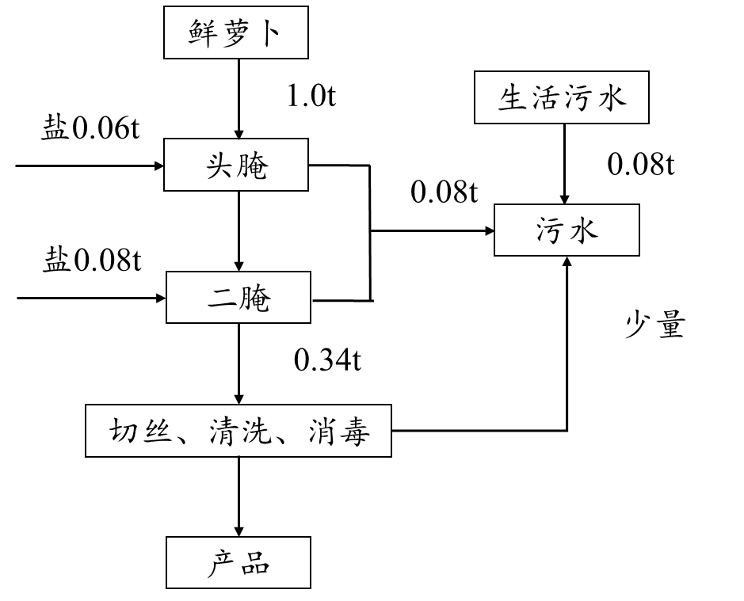
图5.3 杭州萧山义蓬庄氏蔬菜制品厂水量及盐分平衡图
5.3 杭州萧山钱江蔬菜食品有限公司

5.3.1 公司简介
公司地处农产品资源丰富的钱塘江南岸的义蓬街道彭园村，是萧山区供销社下属一家以生产各类小包装干咸蔬菜为主的加工企业，创办于1986年，前身是萧山钱江蔬菜食品总厂，2001年6月改制为股份制企业。现公司年加工蔬菜15000吨（萝卜干8000吨、榨菜5000吨、酱菜2000吨），拥有资产5000万元，占地面积88000平方米，建筑面积70000平方米，年生产能力40000吨。设有1个专业合作社、2个包装车间和5家分厂，职工300余人，年创产值5000万元，系浙江省蔬菜加工行业重点骨干企业之一。
公司主要产品有“钱江牌”萧山萝卜干、美味榨菜、日本胡瓜、大头菜等8大系列70多个品种，包装规格从15克到500克不等，形成甜咸酸辣风味系列，建立了横跨27个省市的销售网络，部分产品出口日本、加拿大、香港等国家和地区。

5.3.2 厂区榨菜生产现状
杭州萧山钱江蔬菜食品有限公司年加工蔬菜15000吨（其中萝卜干8000吨、榨菜5000吨、酱菜2000吨），主要设备为清洗机2台、搅拌机2台、包装机32台、2T/h燃煤锅炉1台、污水处理系统1套，企业基本情况如表5.2所示。
表5.2 杭州萧山钱江蔬菜食品有限公司生产情况
经营范围 |  | 蔬菜加工 | 开工年份 |  | 2012年5月
职工人数 |  | 300人 | 年总产值（万元） |  | 4000
利税金额（万元） |  | 250 | 年正常生产天数 |  | 300
环保设施总投入（万元） |  | 250
主要产品 |  |  | 主要原辅材料
名称 | 单位 | 年产量 | 名称 | 单位 |  | 日耗量
萝卜干 | 吨 | 8000 | 萝卜 | 吨 |  | 30
榨菜 | 吨 | 5000 | 榨菜 | 吨 |  | 18
酱菜 | 吨 | 2000 | 黄瓜 | 吨 |  | 9
 |  |  | 食盐 | 吨 |  | 11
能源消耗 |  |  | 生产设备
名称 | 单位 | 年耗量 | 名称 | 型号 |  | 数量
水 | 吨 | 34230 | 清洗机 |  |  | 2
电 | 万Kwh | 46 | 不锈钢搅拌机 | JZ350C |  | 2
煤 | 吨 | 410 | 真空包装机 | DZ500/2S |  | 25
 |  |  | 切丝机 |  |  | 5
 |  |  | 高温杀菌机 |  |  | 3
公司有几种不同的产品，以萝卜干和榨菜为主，生产工艺流程基本相似，本项目加工蔬菜的具体生产工艺流程及产污环节如图5.4所示。企业在其种植基地或其他地方收购鲜蔬菜加食盐（添加量约8%）在腌制池（含盐量15%）中经过两道腌制储存一段时间之后，榨菜进行修整，萝卜进行分类，在按照要求的大小和形状进行切丝或切片，然后脱盐、脱水，再与辅料进行搅拌，增加口感，然后进行计量、真空包装、杀菌之后装箱、质检、入库。生产过程中主要有废水、生产固废等产生，据企业统计成品率约50%。
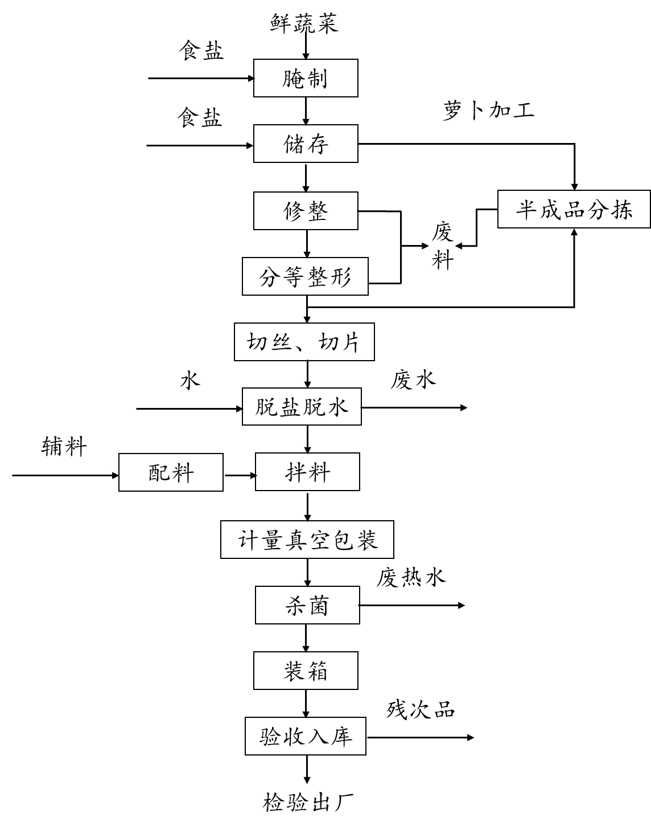
图5.4 杭州萧山钱江蔬菜食品有限公司生产工艺

5.3.3 污水处理现状
杭州萧山钱江蔬菜食品有限公司成立于2001年8月，位于萧山区义蓬街道彭园村，企业于2002年6月通过环保审批，因企业发展需要，新增萧山区义蓬街道长红村地块，将原有生产设备、燃煤锅炉和污水处理站搬迁至新厂区，并技改扩建厂房，企业深入贯彻“以新带老”原则，对原有厂区污染物进行综合治理。污水实行雨污分流，建设有完善的污水处理设施，提高了废水回用率，综合污水经处理达到《污水综合排放标准》（GB 8978-1996）中三级标准后接入市政污水管网，进入市政污水处理厂处理。
该企业废水主要为生产工程中的清洗废水、盐水和生活污水，所有废水经厂区污水处理站处理，污水处理站设计水量120吨/天，采用水解酸化+厌氧+好氧工艺，其工艺流程图如图5.5所示。经厂区测定生产浓盐水含盐量15%，调节池进水含盐量7%，出水盐度未监测。污泥方面经压滤脱水后集中在义蓬街道九工段垃圾填埋场处理，产泥量约0.5吨/天。
污水处理站建设费用250万，目前稳定运行，出水水质良好，运行费用约6-7元/吨污水，其中电费约占30%、药剂费占30%、人工及设备维修占40%。
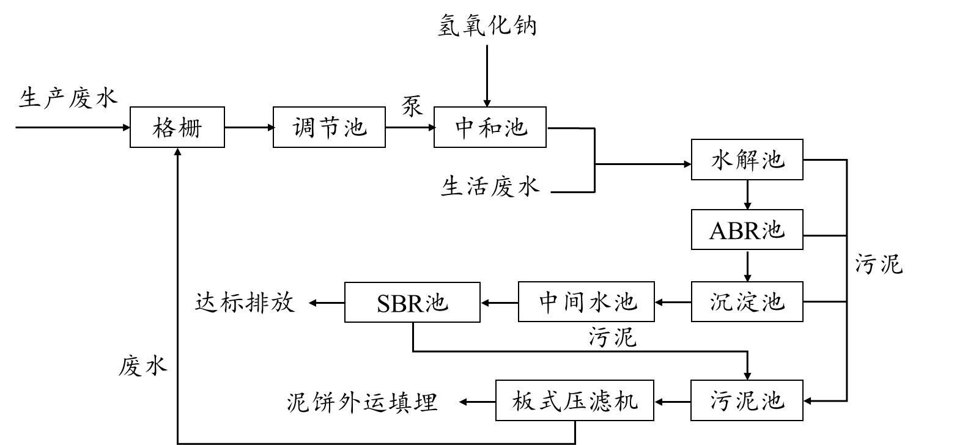
图5.5 杭州萧山钱江蔬菜食品有限公司污水处理站工艺流程图
5.4 扬州三和四美酱菜有限公司

5.4.1 公司简介
扬州三和四美酱菜有限公司是由原扬州三和酱菜总公司和扬州四美酱品厂两个“老字号”企业合并组建。公司拥有“三和”、“四美”、“五福”三个百年品牌。原设有三个厂区，分别位于：扬州市东关街180号、扬州市广陵路159号和扬州市圆通路58号。根据扬州市委、市政府对双东老城区改造和“退城进园”的总体规划，扬州三和四美酱菜有限公司搬迁至扬州市食品工业园内，占地57763平方米，公司主要生产酱菜、腐乳、酱油、花色酱等系列调味品，现拥有年产10000吨酱菜、10000吨腐乳、15000吨酱油、2000吨花色酱的生产能力。
企业生产过程中产生酱菜废水和腐乳废水，现有一套废水处理设施，由于设施老旧，现难以稳定运行，现利用原有土建设施进行改造，新建“UASB”高效厌氧池及深度处理池，并挖潜现有废水处理能力至1000吨/天，满足现阶段企业废水排放要求。

5.4.2 公司生产情况
目前公司主要有酱菜、腐乳、酱油、花色酱等系列调味品的生产工艺，表5.3展示了扬州三和四美酱菜有限公司各产品的实际生产量。表5.4为生产所需的原料用量。
表5.3 扬州三和四美酱菜有限公司现有项目产品方案与批复情况
产品名称 |  | 实际生产量/年 | 批复生产能力/年 | 设计生产能力/年
酱菜 |  | 6000吨 | 10000吨 | 10000吨
腐乳 |  | 16000吨 | 12000吨 | 22000吨
酱油 |  | 6000吨 | 7000吨 | 7000吨
花色酱 |  | 600吨 | 1000吨 | 1000吨
包子 |  | 1500万只 | 3000万只 | 3000万只
总计 | 调味品 | 2.86万吨 | 3万吨 | 4万吨
总计 | 包子 | 1500万只 | 3000万只 | 3000万只

表5.4 主要原辅材料表
产品 | 原辅材料名称 | 年使用量/吨
腐乳 | 黄豆 | 6000
酱菜 | 腌制品 | 4200
酱菜 | 面粉 | 1280
酱菜 | 豆粕 | 120
酱菜 | 麦片 | 480
酱油 | 豆粕 | 720
酱油 | 麦片 | 480
花色酱 | 黄豆 | 100
花色酱 | 面粉 | 50
包子 | 面粉 | 455
包子 | 鲜肉 | 127
包子 | 蔬菜 | 1281
扬州三和四美酱菜有限公司主要有5类产品生产线，其生产工艺如下图所示。
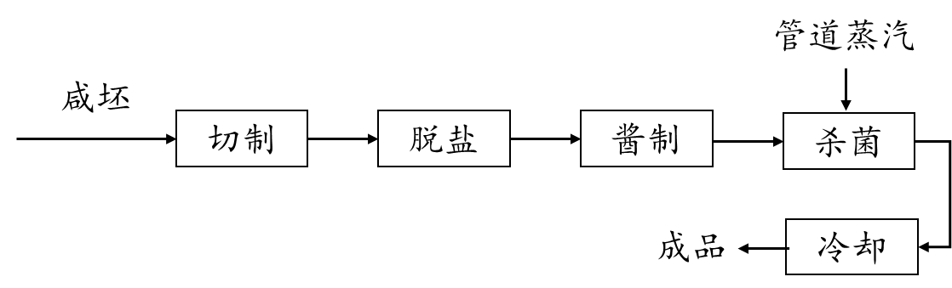
图5.6 酱菜生产工艺流程
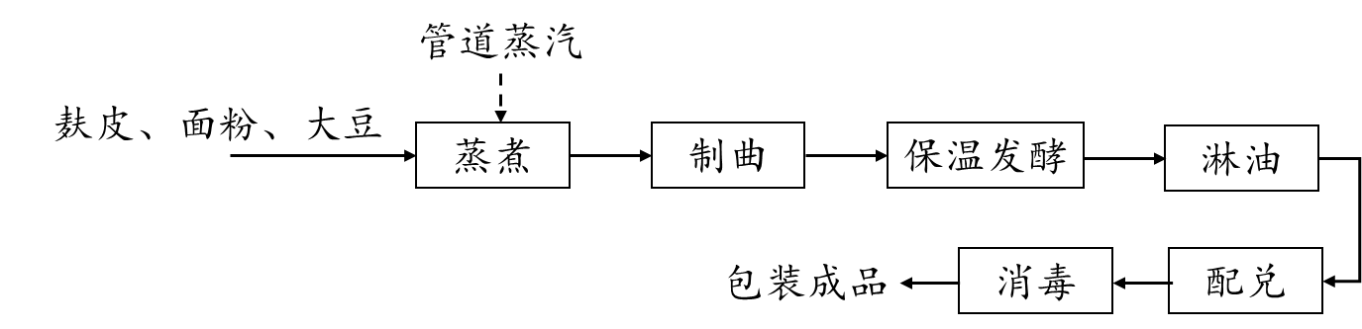
图5.7 酱油生产工艺流程

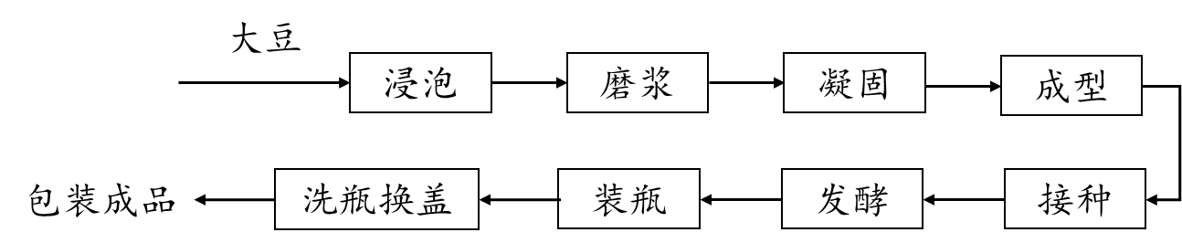
图5.8 腐乳生产工艺流程

图5.9 花色酱生产工艺流程

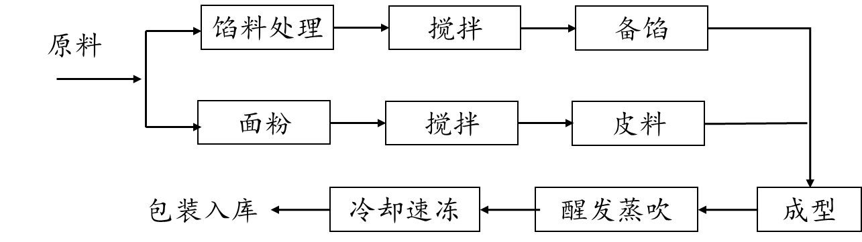
图5.10 包子生产工艺流程

5.4.3 污水情况及水量平衡图
企业废水主要包括生产过程中的生产废水、职工生活及食堂就餐产生的生活污水、地面清洗废水、容器清洗水及生产过程中的冷却用水等，废水量为270000 吨/年，厂区废水经污水处理设施处理达标后接入周边市政管网，由扬州市汤旺污水处理厂集中处理。废水主要来源于酱菜废水和腐乳废水，该废水高氯离子、高盐度（氯化钠）、高COD，且水量较大，但可生化性较好。根据对类似企业的调查研究，结合类似行业废水排放的特点，对其进水水质特点及现状条件分析如下：
表5.5 扬州三和四美酱菜有限公司现有项目污染物产生排放情况
污染物名称 | 生产环节 | 用水量（t/d） | 排放量（t/d） | 排放去处
生产废水 | 咸菜坯清洗脱盐 | 70 | 60 | 经预处理达标后，排入市政污水管网，由汤汪污水处理厂集中处理
生产废水 | 酱油浸泡 | 10 | 5 | 经预处理达标后，排入市政污水管网，由汤汪污水处理厂集中处理
生产废水 | 大豆浸泡 | 10 | 5 | 经预处理达标后，排入市政污水管网，由汤汪污水处理厂集中处理
生产废水 | 酱油浸出 | 240 | 200 | 经预处理达标后，排入市政污水管网，由汤汪污水处理厂集中处理
生产废水 | 腐乳自然凝固 | 65 | 50 | 经预处理达标后，排入市政污水管网，由汤汪污水处理厂集中处理
生产废水 | 酱菜加热杀菌、酱油蒸浆机 | 140 | 110 | 经预处理达标后，排入市政污水管网，由汤汪污水处理厂集中处理
冲洗水 | 车间地面冲洗水 | 140 | 110 | 经预处理达标后，排入市政污水管网，由汤汪污水处理厂集中处理
清洗水 | 玻璃包装瓶清洗水 | 380 | 300 | 经预处理达标后，排入市政污水管网，由汤汪污水处理厂集中处理
冷却水 | 冷却工艺 | 35 | 30 | 经预处理达标后，排入市政污水管网，由汤汪污水处理厂集中处理
生活废水 | 职工生活、就餐 | 35 | 30 | 经预处理达标后，排入市政污水管网，由汤汪污水处理厂集中处理
合计 |  | 1125 | 900 | 经预处理达标后，排入市政污水管网，由汤汪污水处理厂集中处理
（1）废水含盐量和有机物浓度高
本项目主要为腌制食品废水，综合废水最高含氯化钠可达600 mg/L，COD高达6000 mg/L，基本满足生物处理要求，但盐度对于生物降解速率有一定的不利影响，因此设计负荷选择相对低限值。
（2）水质波动较大
企业生产过程中不同工序排放的废水水质不同，废水排放时间不均匀，且五分类收集系统，因此瞬时的盐分和COD波动较大。企业日排水量为1000吨，废水收集池为200立方左右，停留时间约为5.0小时，对水质的调节能力相对不充足。
（3）废水中的含磷量较高，单靠生化处理，难以达到排放的要求，需要化学除磷进行深度处理。
经统计目前扬州三和四美酱菜有限公司现有生产线及相关污废水产生情况如表5.11所示。

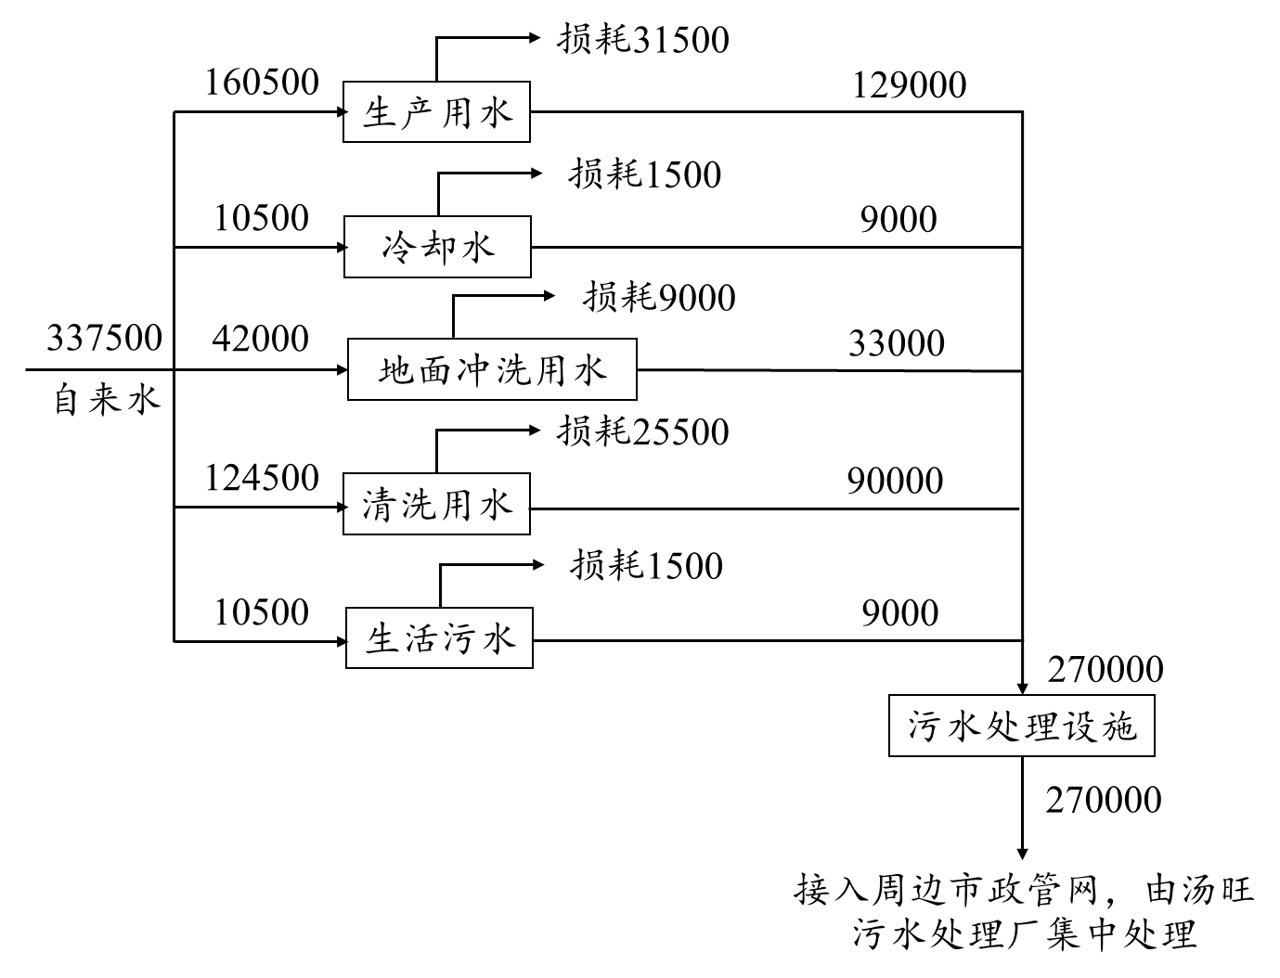
图5.11扬州三和四美酱菜有限公司水量平衡图（单位：吨/年）

5.4.4 污水设施
设计处理规模：1000吨/天，24小时运行，时处理能力42吨/时。设计进水质见表5.6，另根据企业及地方环保要求，废水经预处理达到接管标准后排入扬州汤旺污水处理厂进行处理，接管标准即设计出水水质如表5.7所示。
表5.6 废水设计进水水质
污染物名称 | COD_{Cr} （mg/L） | 氨氮（mg/L） | 盐分（mg/L）
设计进水水质 | ≤6000 | ≤70 | ≤6000
表5.7 污水处理厂的接管标准
项目 | pH | COD（mg/L） | 氨氮（mg/L） | SS（mg/L）
浓度限值 | 6-9 | 500 | 35 | 400
注：其他未说明指标执行《污水综合排放标准》（GB 8978-1996）三级标准指标排放限值。
扬州三和四美酱菜有限公司污水处理站采用“UASB高效厌氧+高负荷好氧+低负荷好氧”工艺，具体工艺流程如图5.12所示。目前企业废水产生量为900吨/天，主要包括生产废水、生活污水、清洗及冷却水等。企业所有废水经管道收集后自流进入废水处理站格栅井，通过机械格栅去除水中的悬浮物，在进入预水解调节池，用于均质均量，同时实现预水解，提高后续生化处理效果。
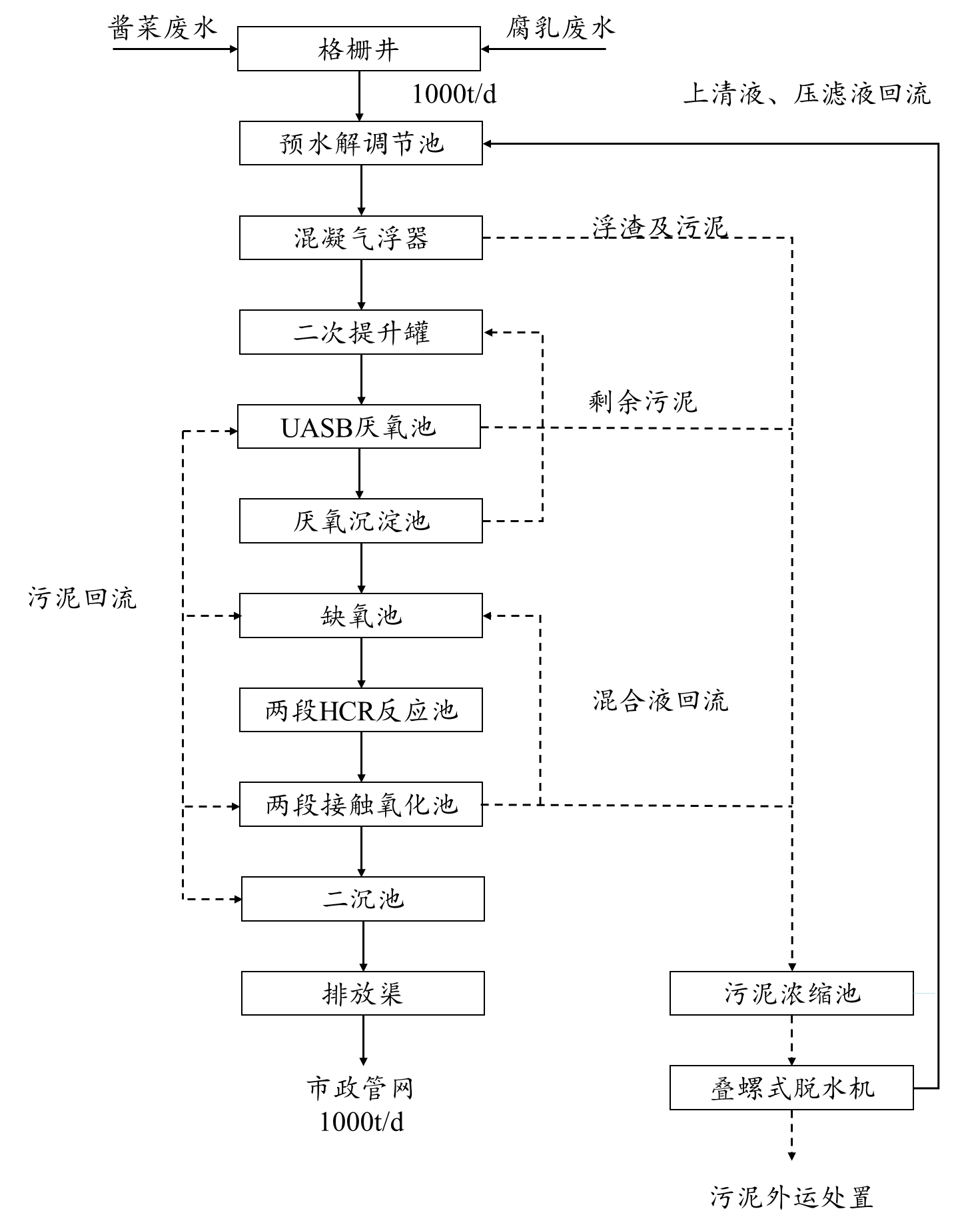
图5.12 扬州三和四美酱菜有限公司污水处理站工艺流程图
预水解调节池废水通过混凝气浮、一次提升进入UASB厌氧反应器，利用厌氧生物降解水中的大部分有机物，通过内外循环实现废水与厌氧污泥充分混合，后经厌氧沉淀池出水至缺氧池，利用反硝化细菌将回流硝化液进行反硝化脱氮。
缺氧池出水进入两段串联HCR高效好氧反应器，了利用好氧微生物作用，去除水中COD和氨氮，通过射流强制充氧。出水自流至两段接触氧化池进一步去除水中的有机污染物。池内挂膜，好氧池内布置曝气器，通过鼓风机进行曝气。
接触氧化池出水经二次提升进入二沉池，泥水分离，部分污泥回流，补充好氧池内微生物总量，剩余污泥排入污泥浓缩池。出水自流至排放渠，出水达汤汪污水处理厂接管标准。
扬州三和四美酱菜有限公司污水处理站由江苏方诚环保科技有限公司设计，目前设施运行良好，实际进水COD浓度5700 mg/L，实际进水氨氮43.4 mg/L，实际出水COD及氨氮浓度分别为200 mg/L、6.45 mg/L，COD去除率96.5%，氨氮去除率85.6%，运行稳定，出水盐度未进行监测。
污水处理站总建设费用500万元，采用自主运行模式，即分范围包干制至员工进行运营维护。目前处理污水成本约为4元/吨污水，其中电费约为3元/吨污水，用电量2500度/天，其余费用为药剂及污泥处理费。该厂工艺线较多，含盐废水经稀释后盐度有所降低，采用的HCR工艺新颖且容易运行维护可以进行推广，另外其污水厂自主运行方式也可以有所借鉴。
5.5 海宁市神农小吃佬食品有限公司

5.5.1 公司简介
海宁市神农小吃佬食品有限公司坐落在素有“榨菜之乡”美誉的斜桥镇。是一家以生产榨菜及其它小包装蔬菜为主的食品加工型企业。公司原名为海宁市斜桥神农蔬菜食品厂，建厂于1999年。当时只是一条生产线的小厂，致力于标准化生产，从产品的选料、生产、销售都有一系列制度化的操作模式。并通过改进传统工艺，创新开发出榨菜丝、榨菜芯、榨菜片等小包装系列产品。
公司现有固定资产2000多万元，厂房、工厂总占面积30000 m²，筑面积8500 m²，从业人员100多人。现有设备自动灌装机5台、自动化设备1套、真空包装机5台、真空泵10台、切丝机3台、搅拌机4台、切芯机2台、蔬菜杀菌设备流水线2条、腌制池150余只，年生产能力20000吨。

5.5.2 企业生产及废水产生情况
海宁市神农小吃佬食品有限公司目前产生的含盐废水主要以腌制废水为主含部分脱盐水和清洗水，其一腌腌制1周左右，废水含盐量3-4%。二腌废水含盐量约13-15%，脱盐废水含盐量约6%。厂区总用水量30000-40000 t/a，废水量15000 t/a。废水组成如表5.8所示。

表5.8 海宁市神农小吃佬食品有限公司废水组成
废水组成 | 废水量
腌制废水 | 8 t/d
脱盐水 | 20 t/d
生活污水及其他 | 12 t/d

5.5.3 污水处理情况
海宁市神农小吃佬食品有限公司建有一污水处理站，设计水量40吨/天，其出水执行《污水综合排放标准》三级标准（GB8978-1996）排入市政管道进入污处理厂进一步处理。污水处理站采用厌氧+生物接触氧化工艺，其工艺流程见图5.13所示。UASB反应器停留时间4时，总容积15 m³。
图5.13 海宁市神农小吃佬食品有限公司污水工艺流程图
海宁市工业废水采用阶梯水价模式，基准污水价3元/吨，若排放污染物浓度超过标准值，超出部分按污染物浓度收取相应费用。目前厂区污水处理厂运行情况良好，出水COD稳定＜500 mg/L，处理污水成本为15元/吨，以药剂费占主体，经调查发现污水处理站药剂及投量如表5.9所示。
表5.9 海宁市神农小吃佬食品有限公司污水处理站药剂
名称 | 投量
NaOH | 75kg/d
PAC | 50kg/d
PAM | 0.5kg/d
菌种营养剂 | 12.5kg/d
氨氮去除剂 | 15kg/d
5.6 小结及建议
本次对江浙地区食品酱腌企业调研，了解了江浙地区酱腌行业基本情况。与重庆相比江浙地区含盐废水占总水量较少，混合后有一定稀释作用。与重庆区县类似对于含盐废水的处理采用厌氧（或水解酸化）+好氧工艺，未发现有对废水中盐分进行控制的企业。处理设施的良好运营关乎着污水处理效果的高低，其中扬州三和四美酱菜有限公司的自主运行方式，相较于外包运营的模式更具有自主意识及责任，能较好的刺激企业以较低的污水处理费用净化污水。相比较而言，作为与“涪陵榨菜”齐名的“斜桥榨菜”斜桥镇各榨菜厂污水处理站，运行费用较高，且以药剂费为主，虽达到出水水质标准，但费用较高（污水处理成本高达15元/吨）。

6 标准制订的必要性分析
6.1 三峡水库水环境保护的要求
重庆市作为中国榨菜主产地，传统的榨菜生产主要经过三腌三榨工序，其生产加工废水不仅盐分高，而且有机物及氮、磷含量也远高于其他食品生产行业废水。高盐、高COD、高氮磷是榨菜废水主要的水质特点（表4.1），高盐的特性易导致微生物失活甚至脱水死亡，高氮磷废水的排放容易导致水体富营养化，给生态系统带来严重的影响。大量的榨菜废水排放，使得我国主要榨菜生产区域已开始出现土壤盐渍化、地表水水质恶化等生态环境问题，亟需加强该榨菜行业废水综合整治。
地处三峡库区腹地的涪陵、丰都、万州三地的种植和加工规模较大，随着三峡库区经济的快速发展，库区的特色支柱产业榨菜的生产集约化程度高，规模愈来愈大。近年来，库区每年大量的高盐、高氮磷榨菜有机废水，且随着库区榨菜生产集约化程度的提高，榨菜废水生产量有逐年增大的趋势。三峡水库作为南水北调工程的主要水资源地，又是生态敏感区，若不加强水环境保护，一旦库区水质恶化，将可能带来重大的生态灾难。因此，有必要针对榨菜行业废水的特点，制订适宜的行业水污染物排放标准，以推动榨菜行业废水治理工作的开展，为保护榨菜产区及三峡库区水环境奠定坚实的基础。
6.2 榨菜行业水污染物排放标准欠缺
我国目前没有专门的榨菜行业水污染物排放标准，现执行的是《污水综合排放标准》（GB 8978-1996）一级标准（见表6.1），该标准分年限规定了69种水污染物最高允许排放浓度及部分行业最高允许排水量，但针对榨菜行业应该控制哪些指标没有明确规定，因此现执行的标准无法有效的反映榨菜行业的水污染物排放特点与要求。
目前调研情况而言，榨菜行业废水有着高盐、高COD、高氮磷的特点（即：混合废水中COD在3000 mg/L以上，盐度1.2~1.5%（氯化钠（NaCl）浓度：12400 mg/L~15450 mg/L），氨氮（NH₃-N）浓度在150 mg/L左右，总磷（TP）浓度在35 mg/L左右）。因此，制订对榨菜行业切实可行的《榨菜行业水污染物排放标准》，对于实现榨菜行业与环境保护协调发展具有重要意义。将榨菜企业的清洁生产技术水平和污染控制水平提高到一个新的高度，同时也为各级环境保护管理部门和榨菜生产企业的环境管理提供重要依据。
表6.1 《污水综合排放标准》（GB8978-1996）一级标准
指标 | COD  mg/L | BOD₅  mg/L | SS  mg/L | 色度  倍 | NH₃-N  mg/L | 磷酸盐（以P计）mg/L | pH
限值 | 100 | 30 | 70 | 50 | 15 | 0.5 | 6-9
6.3 控制榨菜废水污染的必然要求
含高盐、高COD、高氮磷的榨菜综合废水经过科研院所和企业的不懈努力，部分企业建设了废水生化处理装置，从稳定运行情况看，处理后排水中污染物虽达到《污水综合排放标准》（GB 8978-1996）一级要求，但氯离子和总氮未进行有效控制，会增加受纳水体的富营养化程度、加速周围土壤盐渍化、冲击污水生化处理系统等。
根据我国环境保护相关法律法规要求，参照相关生产污染物控制先进水平，制订符合我国国情、反映榨菜行业特点和生产实际情况、体现现有污染防治水平且技术经济上切实可行的榨菜行业水污染物排放标准是十分必要的。
6.4 开展清洁生产道路的要求
榨菜行业经过百年发展，目前已基本形成了集约化生产模式，但是还是存在大量规模小、效益差生产小作坊，使得榨菜废水无序排放、资源过度浪费、行业内无序竞争严重等问题日益突出。因此，对生产设备落后、技术及管理力量薄弱、副产物不能综合利用、原材料浪费及环境污染严重的中小榨菜企业有必要进行产业结构优化。清洁生产技术是解决我国榨菜企业生产污染问题和提高产品质量、经济效益的一条切实可行的技术途径。榨菜生产使用清洁生产技术从榨菜生产源头、过程、末端三个方面着手，形成低盐生产方式，降低榨菜废水含盐量，并将高盐水废水充分再利用，并探索适合榨菜废水水质的末端处理技术。

7 标准制订流程
7.1制订原则
新标准制订将依据《中华人民共和国环境保护法》、《中华人民共和国水污染防治法》、《水污染防治行动计划》、《重庆市环境保护条例》、《重庆市长江三峡水库库区及流域水污染防治条例》等法律、法规、条例。以充分掌握重庆市榨菜行业废水污染现状为依据，以适合重庆行业经济发展实际情况和先进除盐技术为前提。新标准既对行业技术革新有推动作用，又可提升三峡库区水环境质量，促进榨菜废水治理能力。
充分贯彻《制订地方水污染物排放标准的技术原则与方法》（GB 3839-1983）要求制订《重庆市榨菜行业水污染物排放标准》，以《地面水环境质量标准》（GB 3838-2002）为目标，结合重庆市实际情况及榨菜行业特点，从合理利用和保护本地区水资源要求出发，根据当地水文、气象等自然地理条件、水质现状、水体稀释自净能力和污染物的迁移转化规律，采用技术上先进、经济上合理、切实可行的技术措施，确定各种水污染物允许排放量。
7.2制订目标
针对榨菜行业水污染物排放特点及现有治理技术的水平，制订《重庆市榨菜行业水污染物排放标准》，全面推进榨菜行业废水治理，在现有先进治理技术可能达到的水平上，最大限度削减污染物排放量。在保证标准可实施前提下推动企业采用新工艺、新技术和新方法，合理利用资源、节能降耗、减少水污染物排放。
（1）引导企业源头控制：传统榨菜生产为“三腌三榨”工序，通过三次腌制达到提高榨菜的韧性和咬劲目的，形成鲜、香、嫩、脆层次分明的榨菜口味。三腌过程中加大量的盐并在后续生产加工中进入生产废水中，本标准制订通过控制榨菜行业水污染物排放，近期达到控制氯离子等典型污染物对周围环境的破坏，保证行业发展前提下减小对环境的冲击，远期引导榨菜企业进行产业生产技术革新，对榨菜生产工艺改革上创新优化，鼓励采用风脱水、低盐腌制、分阶段加盐腌渍和三腌水回用工艺，减少盐渍过程用盐量和增加含盐水再利用率。推动企业向低盐低污染方向优化革新各生产工艺，达到源头上控制水污染物效果。
（2）引导企业过程控制：榨菜秋种春收，开春收割后，主要包括五个阶段：腌制阶段；修剪、淘洗阶段；切分、脱盐阶段；拌料、包装阶段和杀菌、冷却阶段。在腌制过程中加入大量盐分，在后续的各阶段中形成高盐综合废水，主要包含腌制过程的腌渍废水、漂洗脱盐部分的加工废水以及生产设施和地面清洗废水，并且修剪剔除的筋皮等也含有大量盐分。本标准控制水污染物排放总量及单位产品基准排水量，引导企业从节水、减少盐用量、增加高盐废水回用三个方面走清洁化生产道路，一方面通过盐和水用量细化控制减少企业生产成本，另一方面可减少氯离子等典型水污物污染，尤其在腌制和漂洗两个生产阶段。
（3）引导企业末端水污染物控制：榨菜废水具有高盐、高有机物浓度、高氮磷的特点。由于其高盐的特性，整体生化性不理想，不仅体现在榨菜污水处理厂对盐分的削减效果较差，而且高盐还影响到生物活性，使得生化处理工艺对其他污染指标削减效果变差。通过本标准的实施，鼓励探索利用降盐技术，如膜技术、MVR低温蒸发技术对含盐水进行浓缩，并提高浓盐水回用多样化。推动相关企业对高盐榨菜废水治理方法探索，寻求更加环保经济的水污染物控制方法。
7.3制订方法及技术路线
（1）资料收集和现场调研
对重庆市各区县榨菜生产情况及污水处理状况调研，走访重庆市榨菜主产地涪陵、丰都、万州、垫江主要榨菜企业和相关管理机构，详细了解榨菜行业现行的生产工艺、水污染情况、治理现状及效果、经济发展状况，并调研有相关行业的省市（江浙）行业废水治理情况。对收集的资料进行分析、评估，为新标准制订提供基础资料。
（2）确定标准污染控制指标
评估榨菜行业周围区域污染状况、废水污染特征等，考察重庆市有关的榨菜废水处理厂现状、处理工艺、水污染排放等情况。在对上述信息进行综合分析的基础上，确定榨菜行业重点控制的水污染物，然后开展各指标分析论证工作，考察现有污水厂改造的最佳可行和实用技术，以探究污水厂改造后的出水水质及投资运行成本。
（3）标准编制
综合考虑各方面情况，并广泛参阅其他相关水污染物排放标准，结合重庆市自身状况和榨菜行业特点，确定各项控制指标限值，初步形成标准征求意见初稿及编制说明。然后，在充分征求行政主管部门、科研院所、检测机构、相关企业等各方面意见的基础上进行修改。标准征求意见稿以多种渠道广泛征求意见，最终修改完善形成标准送审稿。
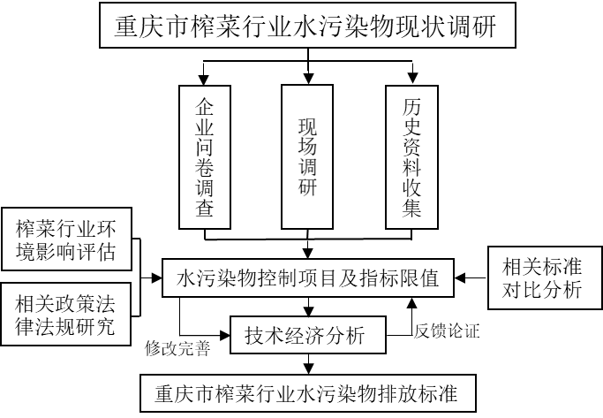
图7.1 技术路线图

8 控制项目及指标限值
8.1 时间分段
标准划分了3个时段，自《榨菜行业水污染物排放标准》实施之日起至2023年12月31日，排污单位其水污染物的排放按本标准表1的规定执行。2024年1月1日至2024年12月31日，排污单位其水污染物的排放按本标准表2的规定执行。2025年1月1日起，排污单位水污染物的排放按表 3 的规定执行。另外，执行水污染物特别排放限值的地域范围、时间，由国务院环境保护行政主管部门或省级人民政府规定。
本标准规定的榨菜行业水污染物排放控制要求适用于企业向环境水体的排放行为。
企业向设置二级污水处理厂的城镇排水系统排放经处理后的榨菜废水尾水时，氯离子的排放除执行本标准外，还应由企业与城镇污水处理厂根据其污水处理能力商定或执行相关标准，并报当地生态环境主管部门备案。本标准的其它污染物指标尚应符合《污水排入城镇下水道水质标准》（GB/T 31962）。
8.2 污染物控制因子
榨菜行业综合废水指榨菜行业企业在生产过程中产生的废水（其中有部分还包含了厂区生活用水部分），具有高盐、高有机物浓度、高氮磷的特点，所制订的《榨菜行业水污染物排放标准》本着改善周围水环境质量、控制水污染物排放、推动榨菜行业发展的原则，确定本标准水污染物控制因子。
目前重庆市榨菜行业废水排放标准执行《污水综合排放标准》（GB 8978-1996）一级标准，具体指标及限值如本编制说明表8.1所示。榨菜行业废水水质特征（高盐、高COD、高氮磷），其主要污染因子为氯离子、COD、氨氮、总磷、pH、悬浮物（榨菜行业废水水质特征见表4.1~表4.2）。榨菜废水含盐量高，含盐废水的随意排放势必影响生态环境，且榨菜行业的盐分主要以NaCl为主，因此增加盐度（以氯离子计）控制指标。针对目前榨菜废水处理厂提标改造后出水水质情况，考虑到本标准的实用性和前瞻性，分年限进一步限制COD、总氮、氨氮、总磷和氯离子排放限值，并引入单位产品基准排放量。榨菜行业其它水污染物排放按照《污水综合排放标准》（GB 8978-1996）规定的一级标准执行。
表8.1 《污水综合排放标准》（GB8978-1996）一级标准
指标 | pH | SS  mg/L | COD  mg/L | BOD₅  mg/L | NH₃-N  mg/L | 磷酸盐（以P计）mg/L | 色度  倍
限值 | 6-9 | 70 | 100 | 30 | 15 | 0.5 | 50
8.3 污染物指标限值说明
（1）化学需氧量（COD）
榨菜型产品企业、混合型产品企业及其他腌制蔬菜产品企业废水经处理后出水COD浓度范围为30~94 mg/L，均在100 mg/L以下。其中57%的企业废水经处理后出水COD浓度可达80 mg/L以下。由于大部分为提标改造后运行出水效果，故本标准规定自《榨菜行业水污染物排放标准》实施之日起至2023年12月31日榨菜行业排污单位废水COD 的排放限值为100mg/L；2024年1月1日起榨菜行业排污单位废水COD排放限值为80mg/L。
（2）总磷（TP）和氨氮（NH₃-N）
榨菜型产品企业、混合型产品企业及其他腌制蔬菜产品企业废水经处理后出水TP浓度范围为0.14~0.50 mg/L，均在0.50 mg/L以下。三类企业废水经处理后出水NH₃-N浓度范围为0.48~14.00 mg/L，均在15 mg/L以下，其中81%的企业废水经处理后出水NH₃-N浓度可达到10 mg/L以下。
本标准规定自《榨菜行业水污染物排放标准》实施之日起至2024年12月31日榨菜行业排污单位废水TP的排放限值为0.5 mg/L，NH₃-N的排放限值为15mg/L；2025年1月1日起榨菜行业排污单位废水TP的排放限值为0.5 mg/L，考虑温度影响NH₃-N的排放限值为10mg/L（大于12°C），或15mg/L（小于12°C）。
（3）氯离子（Cl⁻）
榨菜型产品企业废水经处理后出水氯离子浓度范围为6777~10000 mg/L，其中约50%的企业出水氯离子浓度可达到8000 mg/L以下。其他腌制蔬菜产品企业废水经处理后出水氯离子浓度范围为1150~1872.7 mg/L，均在2000 mg/L以下。
目前，各处理工艺对废水中氯离子去除效果较差，只能通过工序优化、高盐废水回收利用、MVR蒸发、电渗析-膜系统等手段减少部分盐排放，但MVR蒸发和电渗析-膜系统在处理榨菜废水中不仅费用超过了一般企业所承受的范围，而且其运行中还存在很多目前尚不能解决的问题（如：系统过滤和膜过滤极易污堵，出水卫生不达标等问题）。
由于产品种类的腌制过程的用盐量，产生废水含氯离子浓度不同，对此实施分类管理：本标准规定自《榨菜行业水污染物排放标准》实施之日起至2024年12月31日榨菜类产品企业废水氯离子（Cl⁻）排放限值为8000 mg/L；混合型产品企业废水氯离子（Cl⁻）排放限值为5000 mg/L，其他腌制蔬菜产品企业废水氯离子（Cl⁻）排放限值为2000 mg/L；2025年1月1日起榨菜类产品企业废水氯离子（Cl⁻）排放限值为5000 mg/L；混合型产品企业废水氯离子（Cl⁻）排放限值为3000 mg/L，其他腌制蔬菜产品企业废水氯离子（Cl⁻）排放限值为1000 mg/L。
（4）总氮（TN）
本标准分3阶段设置总氮最高排放限制。为了与《污水综合排放标准》（GB 8978-1996）衔接，第一阶段暂不设定TN的排放限值，按标准表1执行，但在污水处理工艺设计中应将TN作为污染物指标纳入考虑。从2024年1月1日起，总氮按60%的去除率执行（标准表2）同时加强指标监测及进一步的脱氮技术研究。根据脱氮技术和经济发展水平，对本标准进行复审。复审通过后，则执行标准表3。
榨菜行业总氮排放浓度较高。据调研，目前榨菜企业污水处理后总氮浓度在56.8- 201.2mg/L左右，按照2018年重庆市榨菜行业废水排放总量1100万吨折算，每年有约880吨总氮排入三峡水库及其支流。从防控支流库湾水华、保护三峡库区水生态环境的角度看，有必要控制榨菜行业总氮排放。当前在技术、成本等方面确实存在困难，一时难以在标准中明确规定总氮排放限值，应对榨菜行业企业排水及其排入的水体尤其是支流库湾相对静稳水域的总氮浓度开展定期监测，并采取措施控制行业总氮排放，同时明确将总氮纳入标准管控的时限。但是，由于榨菜行业废水处理原执行的是《污水综合排放标准》，未涉及总氮指标，因而，其处理工艺选择内未考虑总氮的去除，日常运行监测也没有监测数据的积累，高盐量对脱氮技术脱氮效果的影响尚缺乏研究，缺乏高盐量的脱氮技术的支撑，目前对既有处理设施进行脱氮的改造方案、时间、投资、运行成本增量等，都缺乏数据支撑，因此，在标准中要求：除标准规定的化学需氧量、氨氮、总磷和氯化物（以Cl-计）外，在日常运行监测或监督性监测中，应增加监测总氮指标，积累资料，为标准修订时，增加总氮控制指标提供参考依据。
根据部里水司关于重庆市《榨菜行业水污染物排放标准（征求意见稿）》意见的复函（水体函[2020]30号）的指示要求“建议将总氮指标纳入本标准，合理确定排放限值，并留足过渡期，引导企业建设治污设施并确保标准得到有效实施。”重庆市生态环境局高度重视，唐幸群副局长主持标准编制推进专题会议。2020年7月23-24日组织监测部门对现有污水处理设施脱氮效能的专项监测，其结果见表8.2，概况如下：
污水处理污水量为370-1530m3/d，涉及的污水处理工艺有：MABR厌氧+AO、水解酸化+厌氧+接触氧化法和CASS，进水TN浓度为136-560mg/L，加权均值为253.78 mg/L；出水TN浓度为56.8-201 mg/L，加权均值为133.31 mg/L，TN去除率为13.72-76.48%，加权均值为47.47%。
典型工艺流程为：
涪陵榨菜集团污水处理工艺流程图（2018年改造完成）
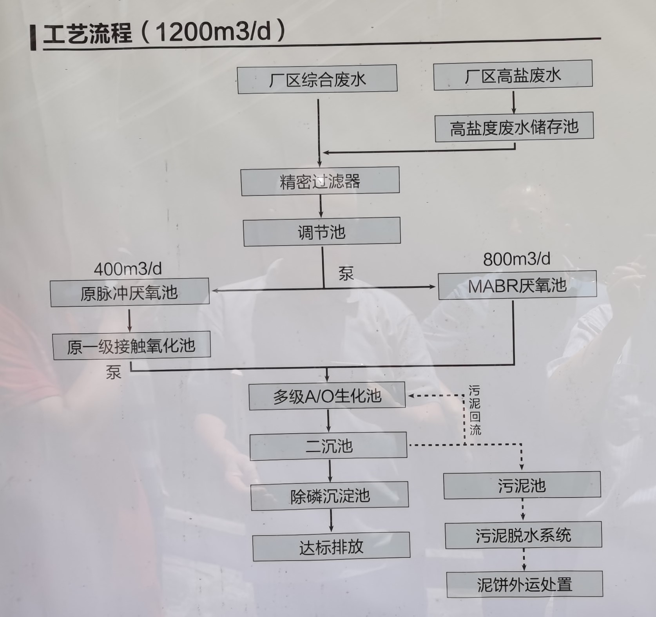
图 8.1涪陵榨菜集团污水处理工艺流程图
2）涪陵榨菜集团白鹤梁、华安、华民榨菜厂污水处理工艺流程图
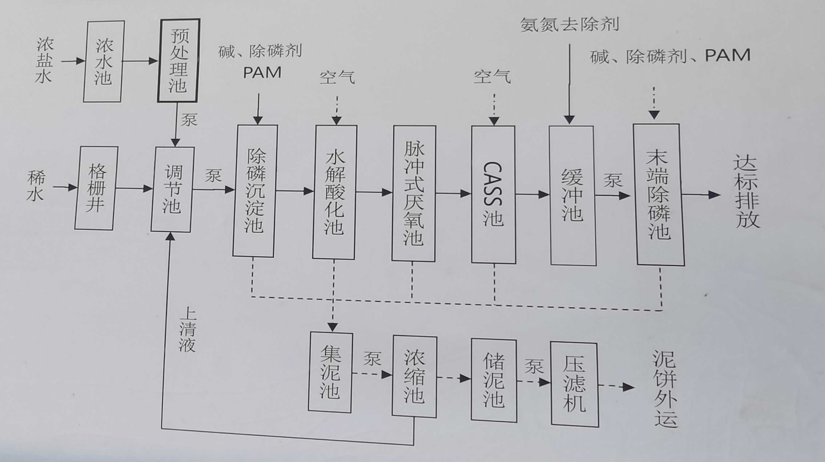
图8.2 涪陵榨菜集团白鹤梁、华安、华民榨菜厂污水处理工艺流程图
3）涪陵榨菜集团华舞榨菜厂污水处理工艺流程图
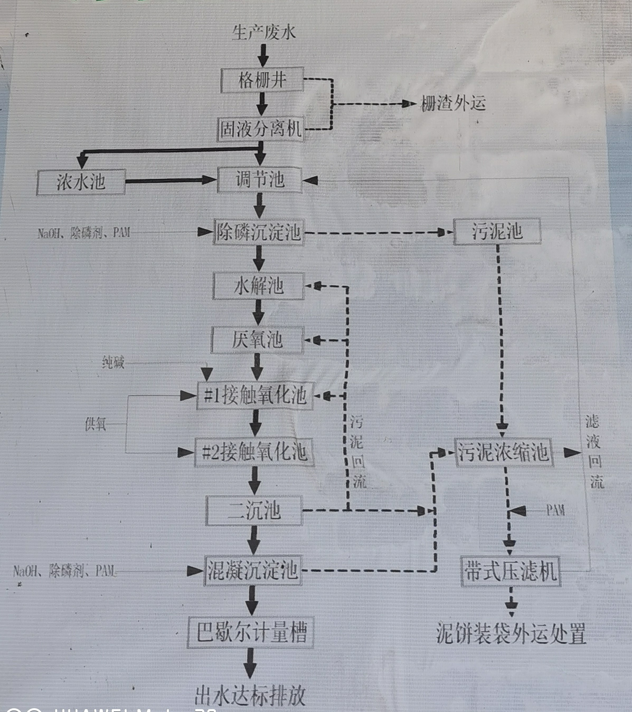
图8.3涪陵榨菜集团白鹤梁、华安、华民榨菜厂污水处理工艺流程
表8.2 榨菜废水处理脱氮情况
监测日期 | 企业名称 | 处理水量(吨/日) | 污水处理工艺 | 总氮进口（mg/L） | 总氮出口（mg/L） | 去除率  %
2020.  7.23 | 华民 | 483 | 厌氧+CASS | 200.5 | 106.8 | 46.73
2020.  7.23 | 华龙 | 734 | MABR厌氧+A/O工艺 | 168.9 | 56.8 | 66.37
2020.  7.23 | 华舞 | 374 | 水解酸化+厌氧+接触氧化 | 264.8 | 188.2 | 28.93
2020.  7.23 | 华安 | 485 | 厌氧+CASS | 560.7 | 131.9 | 76.48
2020.  7.23 | 白鹤梁 | 1537 | 厌氧+CASS | 249.5 | 173.2 | 30.58
2020.  7.24 | 华富 | 800 | MABR厌氧+多级A/O工艺 | 321.9 | 134.8 | 58.12
2020.  7.24 | 华民 | 480 | 厌氧+CASS | 152.5 | 98.9 | 35.15
2020.  7.24 | 华龙 | 1500 | MABR厌氧+A/O工艺 | 136.2 | 66.6 | 51.10
2020.  7.24 | 华舞 | 370 | 水解酸化+厌氧+接触氧化 | 233.2 | 201.2 | 13.72
2020.  7.24 | 华安 | 460 | 厌氧+CASS | 243.3 | 136.4 | 43.94
2020.  7.24 | 白鹤梁 | 1530 | 厌氧+CASS | 335.2 | 183.4 | 45.29
 | 合计 | 8753 | 均值 | 253.78 | 133.31 | 47.47
7月28日市局科标处曹处长带队，对上述榨菜厂的污水厂的脱氮的实际运行情况，进行了专项考察，结合监测数据和实地考察的情况，初步分析结果是：
1）进水TN浓度波动大，相差3倍多；
2）不同工艺脱氮效果差异大，新改建的A2O工艺、多级AO工艺的脱氮效果优于一般接触氧化法；
3）相同工艺因榨菜生产工况、单位产品废水量、污水处理运行工况、运行管理等差异，其脱氮效果差异大，如华民、华安、白鹤梁等，且处理成本差异也较大。
4）部分工艺本应具有脱氮功能，如华龙厂的A2O工艺、华富厂的多级AO工艺，但设计时因没有脱氮要求，所以工艺设计时，就未按脱氮功能的参数要求设计（如混合液回流比、缺氧反应池停留时间等），受设计的局限运行，也不能完全按脱氮要求运行，因而影响了或降低了污水处理设施的脱氮效能，这些都需要标准实施后进行改造，或调控运行模式，以提高脱氮效能。
同时，借鉴城市污水处理脱氮情况，城市污水厂一般进水TN浓度为40-60mg/L,城镇污水处理厂污染物排放标准（GB18918-2002）一级B标准，TN 20mg/L，则TN的去除率为50-67%；若执行一级A标准，TN 15mg/L，则TN的去除率为62.5-75%。由于榨菜废水的高盐高氮磷高有机物的影响，在冬季脱氮效率降低等和运行成本的增加等因素，其榨菜废水脱氮应比城镇污水脱氮困难，因而其脱氮去除率应低于城镇污水。
综合考虑上述因素，初步考虑本标准的脱氮去除率取值为60%，在现有均值的基础上提高了26%；出水的TN浓度值为70mg/L，在现有均值的基础上降低72%。以此引导企业重视控氮，并适时进行污水处理工艺改造（如增加脱氮单元的改造）、优化调控运行（如优化碳源利用，加大混合液回流比，优化系统运行模式和工艺参数，提高脱氮效率。），保障脱氮效果和稳定运行，并控制运行成本。
针对上述指标及限值，调研结果表明，榨菜污水处理厂对榨菜综合废水处理后，大部分生产企业通过污水处理工艺改造、运行调控可达到标准要求，考虑到榨菜行业的发展和榨菜生产现状，为榨菜企业的工艺改革、工程改造、调控探索等，留有适当的时间，标准实施划分为三个时段，自《榨菜行业水污染物排放标准》实施之日起至2023年12月31日，排污单位其水污染物的排放按本标准表1标准值的规定执行；2024年1月1日起，排污单位其水污染物的排放按本标准表2标准值的规定执行；并对标准执行效果进行评估，通过后，执行标准标准3。给与榨菜生产工艺优化和新技术的调整时间，使榨菜行业走可持续化、清洁生产道路。通过评估后执行标准表3中标准值。
（5）pH值及悬浮物（SS）
本标准与《污水综合排放标准》（GB 8978-1996）衔接，规定自《榨菜行业水污染物排放标准》实施之日起榨菜行业排污单位废水pH值为6~9，悬浮物（SS）限值为70 mg/L。
8.4 单位产品基准排水量
榨菜型产品企业单位产品废水产量范围为6.60~29.89 m^{3/}吨产品，平均值为18.25 m³/吨产品。
混合型产品企业单位产品废水产量本次虽然没有获得有效数据，但因混合型产品中榨菜产品占总产品的比例不同，其废水量也应介于榨菜产品与其他腌制蔬菜产品之间。
其他腌制蔬菜产品企业单位产品废水产量范围为5.60~16.14 m^{3/}吨产品，平均值为10.87 m³/吨产品。
由于不同产品种类的腌制过程的用水量不同，对此实施分类管理：本标准规定榨菜类产品企业单位产品基准排水量限值为18 m³/吨产品；混合型产品企业基准排水量限值为12~18 m³/吨产品，其他腌制蔬菜产品企业单位产品基准排水量限值为12 m³/吨产品。
8.5 特别排放限值说明
根据环境保护工作的要求，在国土开发密度已经较高、环境承载能力开始减弱，或环境容量较小、生态环境脆弱，容易发生严重环境污染问题而需要采取特别保护措施的地区，本标准将严格控制上述地区企业的污染物排放行为，其排放限值参照《污水综合排放标准》（GB 8978-1996）以及其它相关规定，根据排水系统受纳水域的功能要求，执行不同的标准。
本标准发布实施后，若新发布实施的国家水污染物排放标准严于本标准，或者新制定的国家水污染物排放标准涉及本标准未做规定的污染物项目，则按国家标准执行。
8.6 实施与环境监测要求

8.6.1 实施要求
主要包括四个方面：源头控制、过程控制、末端控制和科技支撑。

8.6.1.1 源头控制
实施源头减量，加强生产工艺改革，如宜采用风脱水、低盐腌制、分阶段加盐腌制和三腌水回用工艺，减少腌制过程用盐量，增加含盐水再利用率。粗加工户数量大、规模小、分散，又无力自建污水处理设施，是榨菜行业环境管理的重点和难点，其腌制废水盐度高、污染物浓度高，对此，榨菜生产企业在收购粗加工产品时，应一并收取相应的榨菜废水，输送至自建污水处理设施或园区污水处理厂或城镇污水处理厂，处理达标后，向排污许可证规定区域排放，严禁向土壤和农田排放，防止土地盐碱化。严禁榨菜粗加工个体经营户将未被企业收取的榨菜废水直接排向环境，该部分榨菜废水去向应向生态环境主管部门申报得到批准后，输送至园区污水处理厂或城镇污水处理厂处理。

8.6.1.2 过程控制
加强榨菜生产企业生产过程精细管理，宜采用减少脱盐用水量的技术。有条件的企业宜将二腌和三腌废水进行回用或综合利用。

8.6.1.3 末端控制
本次制定榨菜行业水污染物排放标准，限于条件，分阶段逐步纳入总氮指标。在执行标准过程中，除标准规定的化学需氧量、氨氮、总磷、悬浮物、pH值和氯化物（以Cl⁻计）外，在日常运行监测或监督性监测中，增加监测总氮指标。
综合考虑水生态功能保护需求、行业产排污特点、治理技术现状等，对榨菜行业高盐水实施精细化管控要求，榨菜企业按产品分为榨菜产品、复合型产品、其他腌制蔬菜产品，其盐度差异较大，按不同产品品种，执行相应的氯化物排放限值。

8.6.1.4 科技支撑
榨菜行业一头连着三峡库区水环境，一头连着三农与民生。按照习近平总书记对三峡库区生态环境治理的总体要求：不搞大开发、要搞大保护，以及全面建设小康社会的战略部署。中央环保督察对榨菜行业的污染控制，提出了新的要求，编制三峡库区的榨菜行业废水治理排放标准，目前编制的重庆地方标准《榨菜行业水污染物排放标准》：其一，标准提高：对COD、氨氮的排放要求，在污水综合排放要求的基础上，逐步进一步提高；其二，控制指标项目增加：原来执行污水综合排放标准，对含盐量、总氮没有控制，将增加含盐量、总氮、用水量的控制要求。但目前存在的问题是：其一，既有的榨菜废水处理工艺不具有脱氮功能，排放总氮浓度较高，其二，一般脱盐技术不适用于榨菜废水的脱盐处理、且运行成本过高，企业难以承受，其三，企业的运行管理水平对废水治理设施效果好坏与稳定性影响较大，这些问题的解决都有待于科技的支撑，榨菜企业废水的降盐、脱氮、处理工艺的提档升级，已成为食品行业的共性问题，迫切需要”源头减量、过程控制和末端治理”的经济适用技术或提标升级技术，希望能在十四五期间得到国家和地方的支持下开展榨菜废水相关治理技术的研发和应用。

8.6.2 环境监测要求

8.6.2.1 建立监测系统
新建企业应按照《污染源自动监控管理办法》的规定，建立、运行并维护水污染物排放自动监控系统，并与环保部门监控中心联网，保证任何时候都能监测到系统的污水排放情况，减少事故运行的次数。任何监测系统的中断或故障均应立即进行维修或校正。各地现有企业安装水污染物排放自动监控设备的要求由省级环境保护行政主管部门规定。

8.6.2.2 采样与监测
采样与监测按《环境监测技术规范》的要求进行。
（1）生产企业废水的综合排放口，其设置原则应为集中排放，以便于管理，设置排放口原则为1个总污水排放口。
（2）采样点设在污染物排放监控位置，设置永久性标志。
（3）对企业水污染物排放情况进行监测的频次、采样时间等要求，应能反映真实排污情况和环境保护治理设施的处理效果，并应使工作量最小化。具体按国家有关污染源监测技术规范的规定执行。
（4）监测分析方法均选用现有的国家标准或环境保护行业标准。
（5）高氯离子浓度对CODcr准确测定影响较大，因此，在氯离子浓度不超过2000 mg/L，铵离子浓度不超过1000 mg/L时，其化学需氧量的测定采用氯离子校正法（GB/T 31195）或高氯废水 化学需氧量的测定 氯气校正法HJ/T 70。

8.6.3 实施要求说明
本标准由县级及以上人民政府环境保护主管部门负责监督实施。
本标准未列入的其他水污染物按照《污水综合排放标准》（GB 8978-1996）一级标准执行。
实行间接排放的污水处理厂执行相应的国家或地方水污染物排放标准。
本标准发布实施后，若新发布实施的国家水污染物排放标准严于本标准，或者新制定的国家水污染物排放标准涉及本标准未做规定的污染物项目，则按国家标准执行。
水污染物排放除执行本标准所规定的排放限值外，还应达到国家或地方环境保护部门核准或规定的有关污染物排放总量控制限值。
在任何情况下，排污单位应遵守本标准规定的水污染物排放控制要求，采取必要措施保证污染防治设施正常运行。各级政府环境保护行政主管部门在对排污单位进行监督性检查时，可以现场即时采样或监测的结果，作为判定排污行为是否符合排放标准以及实施相关环境保护管理措施的依据。

9 国家与地方标准相关情况
目前，全国范围内没有与榨菜行业水污染物排放直接相关的现行标准，与本标准密切相关且现行有效的水环境标准主要为质量标准（2个）和排放标准（11个）。由于各行各业废水所含成分的种类和含量不同，对后续污水处理工艺及外环境的影响不尽相同，但在本标准制订过程中参考其它水污染物国家标准和地方标准是十分有必要的，结合榨菜行业废水排放特点及重庆本地环境特点制订符合实际情况且切实可行的标准。
9.1 相关行业标准
目前，与本标准密切相关且现行有效的水环境标准主要有河北省氯化物排放标准（DB13/831-2006）、河南省《盐业、碱业氯化物排放标准》（DB41/276-2011）、《钒工业污染物排放标准》（GB26452-2011）、《味精工业污染物排放标准》（GB 19431-2004）。新标准主要水污染物排放浓度限值与行业标准的对比情况见表9.1。
由表9.1可知，较相关行业标准，本标准在氨氮和总磷两项指标严于其它标准，这是由于在现有的榨菜废水处理中，通过厌氧好氧的生化处理后，可将两个指标控制在较低范围之内。为了减少排放水体的污染负荷，降低水体富营养化，并考虑到原有旧的处理设施问题，故氨氮分阶段性限值，总磷控制为原有限值，且严于其它有指标限值的行业标准。氯离子作为榨菜行业主要的水污染物之一，目前其浓度还没有有效地控制方法，且对后续污水处理上生化处理有着很大的影响，在现有处理手段中，降低其浓度不明显，故通常开展走清洁化生产道路来控制氯离子排放总量，考虑到榨菜行业实际情况，引导企业将腌制盐水进行充分利用，降低高盐废水排放量，故本标准分年限规定了氯离子排放浓度限制，且限值宽于其它相关标准。

表9.1新标准主要水污染物排放浓度限值与相关行业标准的对比情况表
序号 | 标准名称 | 项目类别 |  |  | 主要控制项目
序号 | 标准名称 |  |  |  | COD_{cr}  mg/L | NH₃-N  mg/L | TP  mg/L | Cl⁻  mg/L | 单位产品基准排水量  （m³/t产品）
1 | 榨菜行业水污染物排放标准 | 已建设项目 |  |  | 100 | 15 | 0.5 | 8000 | 18
1 | 榨菜行业水污染物排放标准 | 新（含改、扩）建项目 |  |  | 80 | 10（15） | 0.5 | 8000 | 18
2 | 《污水综合排放标准》（GB8978-1996） | 一级 |  |  | 100 | 15 | 0.5
3 | 河北省氯化物排放标准（DB13/831-2006） | 盐化工 | 一级 |  |  |  |  | 300
3 | 河北省氯化物排放标准（DB13/831-2006） | 盐化工 | 二级 |  |  |  |  | 300
3 | 河北省氯化物排放标准（DB13/831-2006） | 盐化工 | 三级 |  |  |  |  | 500
3 | 河北省氯化物排放标准（DB13/831-2006） | 其它行业 | 一级 |  |  |  |  | 300
3 | 河北省氯化物排放标准（DB13/831-2006） | 其它行业 | 二级 |  |  |  |  | 300
3 | 河北省氯化物排放标准（DB13/831-2006） | 其它行业 | 三级 |  |  |  |  | 350
4 | 河南省《盐业、碱业氯化物排放标准》（DB41/276-2011） | 制盐企业 |  |  |  |  |  | 350 | 1.0
4 | 河南省《盐业、碱业氯化物排放标准》（DB41/276-2011） | 制碱企业 |  | 烧碱 |  |  |  | 350 | 1.5
4 | 河南省《盐业、碱业氯化物排放标准》（DB41/276-2011） |  |  | 纯碱 |  |  |  | 350 | 2.0
5 | 《钒工业污染物排放标准》（GB26452-2011） | 现有企业 |  |  | 100（80） | 40  （25） | 2.0（1.0） | 500 | 20
5 | 《钒工业污染物排放标准》（GB26452-2011） | 新建企业 |  |  | 70  （50） | 40  （10） | 2.0（1.0） | 300 | 10
6 | 《味精工业污染物排放标准》（GB 19431-2004） | 已建设项目 |  |  | 300 | 70 |  |  | 250
6 | 《味精工业污染物排放标准》（GB 19431-2004） | 新（含改、扩）建项目 |  |  | 200 | 50 |  |  | 150
注：《钒工业污染物排放标准》中括号外为间接排放限值，括号内为直接排放数值。
9.2 其它国家和地方标准

9.2.1 北京市地方标准《水污染综合排放标准》（DB11/307-2013）
为防治水污染，保护和改善水环境，保障人体健康，促进环境、经济与社会的可持续发展，依据《中华人民共和国水污染防治法》和《北京市水污染防治条例》，对《水污染物排放标准》DB 11/307-2005进行修订。在《水污染物排放标准》DB 11/307-2005的基础上增加了28项污染物控制指标；删去了有机磷农药、元素磷2项污染物控制指标。调整了排放限值：表1中A排放限值加严37项，B排放限值加严26项；单独制订了村庄生活污水处理站的排放限值表2；表3加严34项。
表9.2列出了北京市《水污染综合排放标准》（DB11/307-2013）8项主要控制项目排放限值（直接向地表水体排放污水的单位（村庄生活污水处理站除外）其水污染物的排放执行表9.2的规定，排入北京市II类、III类水体及其汇水范围的污水执行A排放限值，排入北京市IV、V类水体及其汇水范围的污水执行B排放限值），表9.3列出了北京市《水污染综合排放标准》（DB11/307-2013）排入公共污水处理系统的污水应执行9项主要控制项目排放限值。

表9.2 排入地表水体的水污染物排放限值（8项主要控制项目）
单位：mg/L（凡注明者除外）
序号 | 污染物或项目名称 | A排放限值 | B排放限值 | 污染物排放监控位置
1 | pH 值/无量纲 | 6.5～8.5 | 6～9 | 单位废水总排放口
2 | 色度/倍 | 10 | 30 | 单位废水总排放口
3 | 悬浮物（SS） | 5 | 10 | 单位废水总排放口
4 | 五日生化需氧量（BOD₅） | 4 | 6 | 单位废水总排放口
5 | 化学需氧量（COD_{Cr}） | 20 | 30 | 单位废水总排放口
6 | 氨氮 | 1.0 | 1.5 | 单位废水总排放口
7 | 总氮 | 10 | 15 | 单位废水总排放口
8 | 总磷（以 P 计） | 0.2 | 0.3 | 单位废水总排放口

表9.3 排入公共污水处理系统的水污染物排放限值（9项主要控制项目）
单位：mg/L（凡注明者除外）
序号 | 污染物或项目名称 | A排放限值 | 污染物排放监控位置
1 | pH 值/无量纲 | 6.5～9 | 单位废水总排放口
2 | 色度/倍 | 50 | 单位废水总排放口
3 | 悬浮物（SS） | 400 | 单位废水总排放口
4 | 五日生化需氧量（BOD₅） | 300 | 单位废水总排放口
5 | 化学需氧量（COD_{Cr}） | 500 | 单位废水总排放口
6 | 氨氮 | 45 | 单位废水总排放口
7 | 总氮 | 70 | 单位废水总排放口
8 | 总磷（以 P 计） | 8.0 | 单位废水总排放口
9 | 氯化物 | 500 | 单位废水总排放口

9.2.2 上海市地方标准《污水综合排放标准》（DB31/199-2018）
为贯彻《中华人民共和国环境保护法》，防治水污染，保护和改善水环境，保障人体健康，促进环境、经济与社会的可持续发展，依据《中华人民共和国水污染防治法》和《上海市环境保护条例》，对DB 31/199-2009《污水综合排放标准》进行修订。在《污水综合排放标准》DB 31/199-2009的基础上调整了标准的适应范围；调整了标准分级；增加了间接排放和协商排放的规定；调整了污染物控制项目；调整了部分污染物项目的排放限值；更新了部分污染物项目的测定分析方法。
表9.4列出了上海市地方标准《污水综合排放标准》（DB31/199-2018）9项主要控制项目排放限值，标准根据污水不同的排放去向将污染物执行标准分成了三级：向敏感水域直接排放水污染物的排污单位执行一级标准；向非敏感水域直接排放水污染物的排污单位执行二级标准；间接排放水污染物的排污单位执行三级标准。
表9.4 排入收纳水体的水污染物排放限值（9项主要控制项目）
单位：mg/L（凡注明者除外）
序号 | 污染物控制项目 | 排放限值 |  |  | 污染物排放监控位置
序号 | 污染物控制项目 | 一级 | 二级 | 三级 | 污染物排放监控位置
1 | pH 值/无量纲 | 6～9 | 6～9 | 6～9 | 单位废水总排放口
2 | 色度/倍 | 30 | 50 | 64 | 单位废水总排放口
3 | 悬浮物（SS） | 20 | 30 | 400 | 单位废水总排放口
4 | 五日生化需氧量（BOD₅） | 10 | 20 | 300 | 单位废水总排放口
5 | 化学需氧量（COD_{Cr}） | 50 | 60 | 500 | 单位废水总排放口
6 | 氨氮（NH₃- N） | 1.5 | 5 | 45 | 单位废水总排放口
7 | 总氮（TN） | 10 | 15 | 70 | 单位废水总排放口
8 | 总磷（TP，以 P 计） | 0.3 | 0.5 | 8 | 单位废水总排放口
9 | 氯化物ª | 200 | 250 | 800 | 单位废水总排放口
ª 排海的排污单位除外

9.2.3 贵州省地方标准《环境污染物排放标准》（DB52/864-2013）
贵州省为了防止环境污染，保护和改善环境，保障人体健康，促进环境、经济与社会的可持续发展，依据《中华人民共和国环境保护法》第十条的规定，贵州省地方标准《环境污染物排放标准》（DB52/864-2013）是对DB52/12-1999的修订版。
DB52/864-2013中规定第二类污染物（主要参考氯化物）最高允许排放浓度按照排水去向分为一级和二级，其中直接排入地表水体的污水执行一级排放标准，排入集中式污水处理厂的污水执行二级排放标准，见表9.6。
表9.6 第二类污染物在排放口采样最高允许排放浓度
项目名称 | 限值
项目名称 | 一级 | 二级
氯化物(mg/L) | 250 | 450

9.2.4 四川省地方标准《水污染物排放标准》(DB51/190-93)
四川省为防治水污染，保护地面水体和地下水体水质，保障人体健康，维护生态平衡，促进经济和社会的发展，根据《中华人民共和国环境保护法》、《中华人民共和国水污染防治法》及相关法律法规，并结合四川省实际情况，制订四川省地方标准《水污染物排放标准》(DB51/190-93)代替川Q356-82水污染物部分，并依据四川省地面水域稀释自净能力和水质状况，将地面水域分为A、B和C三类，依据各自的特点执行标准中的一级、二级、三级、四级、五级、W级相关允许的污染物最高允许排放浓度，表9.7列出了四川省地方标准《水污染物排放标准》(DB51/190-93)的8项主要控制项目排放限值。
表9.7 排入不同收纳水体的水污染物排放限值（8项主要控制项目）
单位：mg/L（凡注明者除外）
序号 | 污染物 | 一级 | 二级 | 三级 | 四级 | 五级 | W级
1 | pH 值/无量纲 | 6~9 | 6~9 | 6~9 | 6~9 | 6~9 | 6~9
2 | 色度/倍 | 50 | 60 | 70 | 80 | 100 | ——
3 | 悬浮物（SS） | 70 | 100 | 150 | 200 | 250 | 400
4 | 五日生化需氧量（BOD₅） | 30 | 50 | 60 | 70 | 80 | 300
5 | 化学需氧量（COD_{Cr}） | 100 | 120 | 150 | 170 | 200 | 500
6 | 氨氮（NH₃- N） | 15 | 20 | 25 | 30 | 40 | ——
7 | 磷酸盐（以 P 计） | 0.5 | 0.75 | 1.00 | 1.50 | 2.00 | ——
8 | 氯化物 | 300 | 350 | 400 | 500 | 600 | 1000

9.2.5 辽宁省《污水综合排放标准》(DB21/1627-2008)
辽宁省《污水综合排放标准》（DB21/1627-2008）规定了25 种污染物的排放限值和部分行业最高允许排水量。同时，标准对辽宁省执行GB 18918-2002 《城镇污水处理厂污染物排放标准》中的水污染物排放标准，以及对各类医疗机构水污染物排放等要求，作了明确规定。标准是对辽宁省 DB21-59-1989《辽宁省沿海地区污水直接排入海域标准》和DB21-60-1989《辽宁省污水和废气排放标准》的修订。在原有的基础上调整了控制排放的污染物项目和提高了污染物排放控制要求。
表9.8列出了辽宁省《污水综合排放标准》（DB21/1627-2008）8项主要控制项目排放限值，按照直接排入允许排放区受纳水体的污水（A排放限值）和排入设置污水处理厂的收集管网系统的污水（B排放限值）。
表9.8 排入不同收纳水体的水污染物排放限值（8项主要控制项目）
单位：mg/L（凡注明者除外）
序号 | 污染物控制项目 | 排放限值 |  | 污染物排放监控位置
序号 | 污染物控制项目 | A排放限值 | B排放限值 | 污染物排放监控位置
1 | 色度/倍 | 30 | 100 | 单位废水总排放口
2 | 悬浮物（SS） | 20 | 300 | 单位废水总排放口
3 | 五日生化需氧量（BOD₅） | 10 | 250 | 单位废水总排放口
4 | 化学需氧量（COD_{Cr}） | 50 | 450/300^{（3）} | 单位废水总排放口
5 | 氨氮 | 8（10）⁽²⁾ | 30 | 单位废水总排放口
6 | 总氮 | 15 | 50 | 单位废水总排放口
7 | 磷酸盐（以 P 计） | 0.5 | 5.0 | 单位废水总排放口
8 | 氯化物（以氯离子计）^{（1）} | 400 | 1000 | 单位废水总排放口
(1) 氯化物（按氯离子计）只针对排放于淡水水域，海域不受限制，排水用于农田灌溉的排放标准为250mg/l；污水回用处理反渗透膜浓水排放标准为1000 mg/l。
(2) 括号外数值为水温＞12℃时的控制指标，括号内数值为水温≤12℃时的控制指标。
(3) 粮食加工、食品加工、啤酒、饮料、酒精、味精等行业排入污水处理厂的COD 最高允许排放浓度为450mg/L；其它行业排入污水处理厂的COD 最高允许排放浓度为300mg/L。

9.2.6《生活饮用水水源水质标准》（CJ3020-93）
《生活饮用水水源水质标准》（CJ3020-93）规定了生活饮用水水源的水质指标、水质分级、标准限值、水质检验以及标准的监督执行，其适用于用于城乡集中式生活饮用水的水源水质（包括各单位自备生活饮用水的水源）。分散式生活饮用水水源的水质，亦应参照使用。
《生活饮用水水源水质标准》（CJ3020-93）将生活饮用水水源水质分为二级，其两级主要水污染物限值见表9.9。
表9.9 生活饮用水水质常规检验项目及限值（7项主要控制项目）
单位：mg/L（凡注明者除外）
序号 | 污染物控制项目 | 排放限值
序号 | 污染物控制项目 | 一级 | 二级
1 | pH值/无量纲 | 6.5~8.5 | 6.5~8.5
2 | 色度/倍 | 色度不超过15度，并不得呈现其他异色 | 不应有明显的其他异色
3 | 浑浊度（度） | ≤3
4 | 氨氮 | ≤0.5 | ≤1.0
5 | 氯化物 | ＜250 | ＜250
6 | 硫酸盐 | <250 | <250
7 | 溶解性总固体 | <1000 | <1000

9.2.7《地表水环境质量标准》（GB3838-2002）
依据地表水水域环境功能和保护目标，按功能高低依次划分为五类：
Ⅰ类 主要适用于源头水、国家自然保护区
Ⅱ类 主要适用于集中式生活饮用地表水源地一级保护区、珍稀水生生物栖息地、鱼虾类产卵场、仔稚幼鱼的索饵场等；
Ⅲ类 主要适于集中式生活饮用水地表水源地二级保护区、鱼虾类越冬场、洄游通道、水产养殖区等渔业水域及游泳区；
Ⅳ类 主要适用于一般工业用水区及人体非直接接触的娱乐用水区；
Ⅴ类 主要适用于农业用水区及一般景观要求水域。
对应地表水上述五类水域功能，将地表水环境质量标准基本项目标准值分为五类，不同功以类别分别执行相应类虽的标准值。水域协能类别高的标准值严于水域功能类虽低的标准值。同一水域兼有多类使用功能，执行最高功能类别对应的标准值。地表水环境质量标准基本项目标准限值（6项）和集中式生活饮用水地表水源地补充项目标准限值（2项）主要项目指标分别见下表9.10和表9.11。
表9.10 地表水环境质量标准基本项目标准限值（6项主要控制项目）
单位：mg/L（凡注明者除外）
序号 | 项目指标 | Ⅰ类 | Ⅱ类 | Ⅲ类 | Ⅳ类 | Ⅴ类
1 | pH值(无量纲) | 6~9
2 | 化学需量(COD)≥ | 15 | 15 | 20 | 30 | 40
3 | 五日生化需氧量(BOD₅)≤ | 3 | 3 | 34 | 6 | 10
4 | 氨氮(NH₃-N)≤ | 0.15 | 0.5 | 1.0 | 1.5 | 2.0
5 | 总磷(以P计)≤ | 0.02 | 0.1 | 0.2 | 0.3 | 0.4
6 | 总氮(湖、库，以N计)≤ | 0.2 | 0.5 | 1.0 | 1.5 | 2.0

表9. 11集中式生活饮用水地表水源地补充项目标准限值
单位：mg/l
序 号 | 项 目 | 标准值
1 | 硫酸盐(以硫酸根离子计) | 250
2 | 氯化物(以氯离子计) | 250

9.2.8《城镇污水处理厂污染物排放标准》（GB 18918-2002）
为贯彻《中华人民共和国环境保护法》、《中华人民共和国水污染防治法》、《中华人民共和国海洋环境保护法》、《中华人民共和国大气污染防治法》、《中华人民共和国固体废物污染环境防治法》，促进城镇污水处理厂的建设和管理，加强城镇污水处理厂污染物的排放控制和污水资源化利用，保障人体健康，维护良好的生态环境，结合我国《城市污水处理及污染防治技术政策》，制定本标准。
表9.12列出了《城镇污水处理厂污染物排放标准》（GB 18918-2002）的8项主要控制项目排放限值。

表9. 12 基本控制项目最高允许排放浓度（日均值）
单位：mg/l
序号 | 基本控制项目 |  | 一级标准 |  | 二级标准 | 三级标准
序号 |  |  | A标准 | B标准
1 | 化学需氧量（COD） |  | 50 | 60 | 100 | 120^{①}
2 | 生化需氧量（BOD₅） |  | 10 | 20 | 30 | 60^{①}
3 | 悬浮物（SS） |  | 10 | 20 | 30 | 50
4 | 总氮（以N计） |  | 15 | 20 | — | —
5 | 氨氮（以N计）^{②} |  | 5（8） | 8（15） | 25（30） | —
6 | 总磷（以 P 计） | 2005年12月31日前建设的 | 1 | 1.5 | 3 | 5
6 | 总磷（以 P 计） | 2006年1月1日前建设的 | 0.5 | 1 | 3 | 5
7 | 色度（稀释倍数） |  | 30 | 30 | 40 | 50
8 | pH 值 |  | 6～9
注：①下列情况下按去除率指标执行：当进水COD大于350mg/L时，去除率应大于60%；BOD大于160mg/L时，去除率应大于50%。②括号外数值为水温＞12℃时的控制指标，括号内数值为水温≤12℃时的控制指标。
9.3 相关标准与本标准关系
由于各行各业废水所含成分的种类和含量不同，对后续污水处理工艺及外环境的影响不尽相同。因此榨菜行业水污染物排放标准指标及相关限值须与本行业特点及重庆本地环境特点制订。因此，在制订《重庆市榨菜行业水污染物排放标准》时，一方面借鉴其它相关标准，另一方面结合榨菜行业自身特点、水污染处理效果以及重庆区域环境特点等。
（1）我国现行质量标准及排放标准中的盐分指标共涉及20项：溶解性总固体（总溶解固体）、全盐量、总硬度、硫酸盐、氯化物等。所有盐分指标可分为综合指标和单项指标两类，以上20项指标中有综合指标3项，单项指标17项。目前缺乏盐分指标对生态影响的深入研究，文献检索也未发现溶解性总固体、氯化物等盐分指标环境基准值研究成果。鉴于榨菜行业属于高盐行业（盐分主要以氯化钠形式存在，因此选取氯离子作为控制指标），而且目前运行的废水处理厂对氯离子处理效果较差，所有生化系统对氯离子去除率约为5~10%，只能通过工序优化、高盐废水回收利用、MVR蒸发、电渗析-膜系统等手段可减少部分盐排放，但MVR蒸发和电渗析-膜系统在处理榨菜废水中不仅费用超过了一般企业所承受的范围，而且其运行中还存在很多目前尚不能解决的问题（如：系统过滤和膜过滤极易污堵，出水卫生不达标等问题），因此其主要控制手段为生产技术的优化和回收再利用。本标准制订中，结合现实处理状况和走清洁化生产道路可达到水平，分年限规定氯离子允许排放最高浓度，且高于其它标准所规定氯离子限值。
（2）榨菜行业在本标准制订之前，执行的是《污水综合排放标准》（GB 8978-1996）一级标准，分年限规定了69种水污染物最高允许排放浓度，其中与榨菜行业密切相关的水污染项目有化学需氧量、总氮、氨氮等。结合其它标准针对相关指标的限值，为了更好地保护三峡库区水域环境，尽可能的降低榨菜行业水污染物对水域环境的冲击，提高行业的环境准入和退出门槛，促进了当地经济、生态环境的可持续发展，在其它可借鉴标准项目限值和技术经济水平可达到的基础上，分年限提高了化学需氧量、氨氮、氯离子限值要求。

10 监测方法适用性分析
排污单位应按照环境监测管理规定和技术规范的要求，设计、建设、维护永久性采样口、采样测试平台和排污口标志。
排污单位应按照污染物排放自动监控设备的要求，按有关法律和《污染物自动监控管理办法》的规定执行。
排污单位应按照有关法律和《环境监测管理办法》等规定，建立单位内监测制度，制定监测方案，对污染物排放状况开展自行监测，保存原始监测记录，并公开监测结果。
取样频率为至少每2h一次，取24h混合样，以日均值计。
对水污染物排放浓度的测定应按照表10.1所列的监测方法或国家生态环境主管部门认定的等效方法执行。
表10.1 水污染物浓度测定方法
序号 | 污染物项目 | 方法标准名称 | 方法标准号
1 | 化学需氧量（COD_{Cr}） | 高氯高氨废水 化学需氧量的测定 氯离子校正法 | GB/T 31195
1 | 化学需氧量（COD_{Cr}） | 高氯废水 化学需氧量的测定 氯气校正法 | HJ/T 70-2001
2 | 氯离子  （Cl⁻） | 水质 氯化物的测定 硝酸银滴定法 | GB/T 11896
2 | 氯离子  （Cl⁻） | 水质 无机阴离子的测定 离子色谱法 | HJ/T 84
3 | 氨氮  （NH₃-N） | 水质 氨氮的测定 蒸馏-中和滴定 | HJ 537
4 | 总磷（TP） | 水质 总磷的测定 钼酸铵分光光度法 | GB/T 11893
5 | 总氮（TN） | 水质 总氮的测定 碱性过硫酸钾消解紫外分光光度计法 | HJ 636
6 | 悬浮物（SS） | 水质 悬浮物的测定 重量法 | GB 11901
7 | pH值 | 水质 pH值的测定 玻璃电极法 | GB 6920
10.1 化学需氧量
1、氯离子干扰原理：
（1）消耗催化剂Ag₂SO₄
正常情况下酸化重铬酸钾只能氧化大部分有机物，因此我们在测定时会加入催化剂Ag₂SO_{4，}使直链脂肪族化合物完全氧化。当待测水样中含有氯离子时时，氯离子会发生以下反应：Ag⁺+Cl⁻→AgCl，消耗了一定量的Ag⁺，影响COD的测定结果的准确性。
（2）消耗氧化剂重铬酸钾
当待测水样中含有氯离子时，氧化剂重铬酸钾会与氯离子反应，消耗部分氧化剂，影响COD的测定结果的准确性。
2、化学需氧量测定：
（1）高氯高氨废水 化学需氧量的测定 氯离子校正法（GB/T 31195）
适用于氯离子浓度不超过2000 mg/L，铵离子浓度不超过1000 mg/L，CODcr大于50 mg/L。当水样中含氯离子不含铵离子时，氯离子对COD测定产生正干扰；当水样中不含氯离子，含有铵离子时，铵离子对COD的测定不产生干扰；当铵离子和氯离子共存于水样时，铵离子和氯离子共同对水样产生正干扰。
用碱氮吹方法消除铵离子干扰，用氯离子曲线消除氯离子干扰。氯离子浓度校正：根据氯离子浓度，从COD-CL⁻校正曲线上查出氯离子所对应的COD值。
方法原理：在强碱条件下通入氮气去除水样中的铵离子，加入一定的浓硫酸，用重铬酸钾标准滴定水样中还原性物质，包含全部氯离子，过量的重铬酸钾标准滴定液以试亚铁灵作指示剂，用硫酸亚铁铵标准液回滴，根据硫酸亚铁铵标准液的用量计算出水样中还原性物质消耗量，即为表现COD值。
硝酸银滴定法测定水样中氯离子浓度，再根据氯离子浓度从校准曲线查出氯离子产生的COD值，即氯离子校正值，表观COD值与氯离子校准差则为测定水样的真是COD。
（2）高氯废水 化学需氧量的测定 氯气校正法（HJ/T 70-2001）
适用于氯离子含量小于20000 mg/L的高氯废水中化学需氧量（COD)的测定，方法检出限为30 mg/L。适用于油田、沿海炼油厂、油库、氯碱厂、废水深海排放等废水中COD的测定。
方法原理：在水样中加入已知量的重铬酸钾溶液及硫酸汞，并在强酸介质下以硫酸银作为催化剂，经2 h沸腾回流后，以1,10-邻菲罗啉为指示剂，用硫酸亚铁铵滴定水样中未被还原的重铬酸钾，由消耗的硫酸亚铁铵的量换算成消耗的氧的质量浓度，即为表现COD。将水样中未络合而被氧化的那部分氯离子所形成的氯气导出，再用氢氧化钠吸收，加入碘化钾，硫酸调节pH为3~2，以淀粉为指示剂，用硫代硫酸钠标准滴定液滴定，消耗的硫代硫酸钠的量置换成消耗氧的质量浓度，即为氯离子校正浓度。表观COD与氯离子校正值之差，即为水样真实COD值。
10.2 氯离子
（1）水质 氯化物的测定 硝酸银滴定法（GB/T 11896）
适用于天然水中氯化物的测定，也适用于经过适当稀释的高矿化度水，如咸水、海水等，以及经过预处理除去干扰物的生活污水或工业废水。适用的浓度范围为10-500 mg/L的氯化物。高于此范围的水样经稀释后可以扩大其测定范围。
溴化物、碘化物与氰化物能与氯化物一起被滴定。正磷酸盐及聚磷酸盐分别超过250 mg/L及25 mg/L时有干扰。铁含量超过10 mg/L时使终点不明显。
方法原理：在中性至弱碱性范围内(pH 6.5-10.5)，以铬酸钾为指示剂，用硝酸银滴定氯化物时，由于氯化银的溶解度小于铬酸银的溶解度，氯离子首先被完全沉淀出来后，然后铬酸盐以铬酸银的形式被沉淀．产生砖红色，指示滴定终点到达。该沉淀滴定的反应如下：
Ag⁺+Cl⁻→AgCl↓
2Ag⁺＋CrO₄²⁻→Ag₂CrO₄↓(砖红色)
（2）水质 无机阴离子的测定 离子色谱法（HJ/T 84-2001）
水中六种无机阴离子的离子色谱法（含Cl⁻），适用于地表水、地下水、饮用水、降水、生活污水和工业废水等中的无机阴离子测定。
干扰和排除：当水的负峰干扰F⁻或Cl⁻的测定时，可于100 ml水样中加入1 ml淋洗贮备液来消除水负峰的干扰；保留时间相近的两种阴离子，因浓度相差太大而影响低浓度阴离子的测定时．可用加标的方法测定低浓度阴离子；不被色谱柱保留或弱保留的阴离子干扰F⁻或Cl⁻的测定：若这种共淋洗的现象显著．可改用弱淋洗液（0.005mol/L Na₂B₄O₇）进行洗脱。
方法原理：采用阴离子交换分离柱分离无机阴离子（F⁻、Cl⁻、NO₂⁻、NO₃⁻、HPO₄²⁻），以碳酸钠-碳酸氢钠溶液为淋洗液，硫酸溶液为再生液，用电导检测器进行检测口将样品的色谱蜂与标准溶液中各离子的色谱峰相比较。根据保留时间定性，峰高或峰面积定量。
10.3 氨氮
（1）水质 氨氮的测定 蒸馏-中和滴定（HJ 537-2009）
适用于生活污水和工业废水中氨氮的测定，当试样体积为250 ml时，方法的检出限为0.05 mg/L，测定下限为0.8mg/L（均以N计）。规定的条件下可以蒸馏出来的能够与酸反应的物质均干扰测定。例如，尿素、挥发性胺和氯化样品中的氯胺等。
方法原理：调节水样的pH值在6.0~7.4，加入轻质氧化镁使呈微碱性，蒸馏释出的氨用硼酸溶液吸收。以甲基红-亚甲蓝为指示剂，用盐酸标准溶液滴定馏出液中的氨氮（以N计）。
10.4 总磷
总磷包括溶解的、颗粒的、有机的和无机磷。适用于地面水、污水、工业废水。取25 mL试料，最低检出浓度为0.01 mg/L，测定上线为0.6 mg/L。在酸性条件下，砷、铬、硫干扰测定。
方法原理：在中性条件下用过硫酸钾（或硝酸-高氯酸）使试样消解，将所有含磷全部氧化为正磷酸盐。在酸性介质中，正磷酸盐与钼酸铵反应，在锑盐存在下生成磷钼杂多酸后，立即被抗坏血酸还原，生成蓝色的络合物。
10.5 总氮
总氮指在标准规定的条件下，能测定的样品中溶解态氮及悬浮物中氮的总和，包括亚硝酸盐氮、硝酸盐氮、无机铵盐、溶解态氨及大部分有机含氮化合物中的氮。适用于地表水、地下水、工业废水和生活污水中总氮的测定。当样品量为10 ml时，本方法的检出限为0.05 mg/L,测定范围为0.20-7.00 mg/L。
当碘离子含量相对于总氮含量的2.2倍以上，溴离子含量相对于总氮含量的3.4倍以上时，对测定产生干扰。水样中的六价铬离子和三价铁离子对测定产生干扰，可加入5%盐酸羟胺溶液1~2 mL消除。
方法原理：在120~124℃下，碱性过硫酸钾溶液使样品中含氮化合物的氮转化为硝酸盐，采用紫外分光光度法于波长220 nm和275 nm处，分别测定吸光度A ₂₂₀和A ₂₇₅，按公式（A=A ₂₂₀-2A ₂₇₅）计算校正吸光度A，总氮（以N计）含量与校正吸光度A成正比。

11 目标可达到性和效益分析
11.1 技术可行性
目前重庆市榨菜行业生产企业综合废水去向：自建污水处理厂、园区污水处理厂或城镇污水处理厂，前两者执行《污水综合排放标准》（GB 8978—1996）一级标准，后者执行《城镇污水处理厂污染物排放标准》（GB 18918-2002）。污水处理厂采用的主体生化工艺包括：厌氧+CASS工艺、A²O工艺、A/O工艺、水解酸化+厌氧+接触氧化工艺及其他工艺等。
榨菜型产品企业、混合型产品企业及其他腌制蔬菜产品企业废水经处理后出水COD浓度范围为30~94 mg/L，均在100 mg/L以下。其中57%的企业废水经处理后出水COD浓度可达80 mg/L以下。榨菜型产品企业、混合型产品企业及其他腌制蔬菜产品企业废水经处理后出水TP浓度范围为0.14~0.50 mg/L，均在0.50 mg/L以下。三类企业废水经处理后出水NH₃-N浓度范围为0.48~14.00 mg/L，均在15 mg/L以下，其中81%的企业废水经处理后出水NH₃-N浓度可达到10 mg/L以下。榨菜型产品企业废水经处理后出水氯离子浓度范围为6777~10000 mg/L，其中约50%的企业出水氯离子浓度可达到8000 mg/L以下。其他腌制蔬菜产品企业废水经处理后出水氯离子浓度范围为1150~1872.7 mg/L，均在2000 mg/L以下。
目前，各处理工艺对废水中氯离子去除效果较差，只能通过工序优化、高盐废水回收利用、MVR蒸发、电渗析-膜系统等手段减少部分盐排放，但MVR蒸发和电渗析-膜系统在处理榨菜废水中不仅费用超过了一般企业所承受的范围，而且其运行中还存在很多目前尚不能解决的问题（如：系统过滤和膜过滤极易污堵，出水卫生不达标等问题）。
针对上述指标及限值，调研结果表明，榨菜污水处理厂对榨菜综合废水处理后，大部分生产企业可达到标准要求，考虑到榨菜行业的发展和榨菜生产现状，标准划分了2个时段，自《榨菜行业水污染物排放标准》实施之日起至2024年12月31日，排污单位其水污染物的排放按本标准表1的规定执行。2025年1月1日起，排污单位其水污染物的排放按本标准表2的规定执行，给与榨菜生产工艺优化和新技术调整时间，使榨菜行业走可持续化、清洁生产道路。
本标准较《污水综合排放标准》（GB 8978-1996）一级标准更为严格，为了更好的体现标准的可实施性和前瞻性，新标准分年限规定了指标限值。新标准实施后，部分现有污水处理厂出水水质COD、氨氮和总磷等指标满足不了要求，可进行不同程度的技术改造工作达到相关要求。结合榨菜行业自身特点、氯离子目前控制效果以及重庆区域环境等特点，新标准引入了氯离子指标限值，并分年限规定氯离子允许排放最高浓度，给予榨菜生产企业进行工序优化、高盐废水回收再利用、污水处理厂提标改造等方面时间，实现源头、过程、末端控制要求。
据涪陵区榨菜管理办公室对涪陵榨菜行业（包括榨菜集团、其他企业、合作社或加工户等）核算单位产品耗水量为17.50m³/t产品，对应的氯离子浓度为8000mgCl⁻/L，详见附录一。
据涪陵榨菜集团按生产过程统计核算单位产品用水量，按单位青菜头耗水量为9.25m³/t青菜头，排水的氯离子浓度为8000mgCl⁻/L，换算为单位产品耗水量为18.50m³/t产品，详见附录二。
废水中污染物氯离子的浓度与企业的产品种类、用水量、企业管理水平有关。标准采纳：氯离子浓度为8000 mgCl⁻/L，单位产品耗水量取其均值为18.00 m³/t产品。约50%污水处理厂出水氯离子浓度可达到8000 mg/L以下，21%的污水处理厂出水氯离子浓度在8000~8500 mg/L，经污泥驯化及工艺参数调整后能达到标准要求，其中约1/4~1/3需进行废水处理设施的工艺改造，以保证实现稳定达标。
11.2 经济可行性
一般情况下，污水处理厂的提标改造成本与水厂原有规模、主体设计工艺以及设计的执行标准有着密切关系，由于榨菜行业废水排放一直执行《污水综合排放标准》（GB 8978-1996）一级标准，原有的水厂基本可达到项目指标限值要求，新标准实施后，部分水厂需对原处理厂进行相应的提标改造，改造后吨水处理费用约在6.04元/吨废水~19.60元/吨废水（平均值约为：12.82元/吨废水），其中药剂费占有很大的比例（23.1%~63.7%），而且各水厂处理费用波动较大。
考虑到改造过程和成本问题，新标准在原有基础上分年限阶段性提高要求，引导企业走环保型道路，在氯离子控制上引导榨菜行业企业走工序优化、高盐废水回收利用等走清洁生产技术道路。
11.3 综合效益

11.3.1 环境效益
新标准首次提出榨菜废水中控制氯离子排放浓度，可有效降低其对水体生态环境的影响，减少土壤盐渍化。新标准在COD、氨氮做了更为严格的限制，可更为有效地削减环境负荷。其中氯离子为首次提出控制指标，在此之前无任何控制要求，因此其减排空间远比计算值大。本标准实施会降低三峡库区榨菜废水受纳水体的富营养化程度、减缓周围土壤盐渍化、提高污水生化处理系统效果等。

11.3.2 社会效益
本标准制订是为了更好的控制榨菜行业水污染物排放，通过榨菜行业主要水污染总量控制，促进榨菜行业废水处理技术的进步，减少对三峡库区的水域环境影响。新标准的提出为新技术企业提供了探索和发展的空间，对于重庆市整个榨菜行业的技术革新有着推动作用。新标准实施后，每年可减少大量的水污染物进入三峡库区的水域环境，降低榨菜废水对水质的影响，缓解榨菜行业发展给水资源保护带来的压力。

12 实施建议
1、新标准实施应优先考虑引导榨菜行业企业进行工序优化、高盐废水回收再利用，尽量在原有的基础设施上，结合自身实际情况进行改造升级工作。
2、污水处理厂升级改造应重点考虑技术可行、经济合理，所选工艺改造方案应满足：处理效果稳定可靠，工艺控制调节灵活，工程实施切实可行，运行维护管理方便，投资运行费用节省，整体工艺协调优化。
3、应注重固废处理，避免二次污染。

13 征求意见
2020年4月，本标准征求生态环境部、市发展改革委、市经济信息委、市规划自然资源局、市农业农村委、市卫生健康委、市市场监管局，各区县（自治县）生态环境局等相关单位意见，同时在市生态环境局网站公开征求社会公开意见。其中，生态环境部办公厅、市卫生健康委员会、市规划和自然资源局、市农业农村委、涪陵区榨菜管理办公室、涪陵区生态环境局等反馈意见13条。其中，采纳11条，占84.6%；部分采纳1条，占7.7%；未采纳1条，占7.7%。标准编制组对全部反馈意见进行了认真梳理，对照标准文本、编制说明进行修改和完善。采纳及处理情况汇总见附表5。
附录一：涪陵榨菜办测算单位产品用水量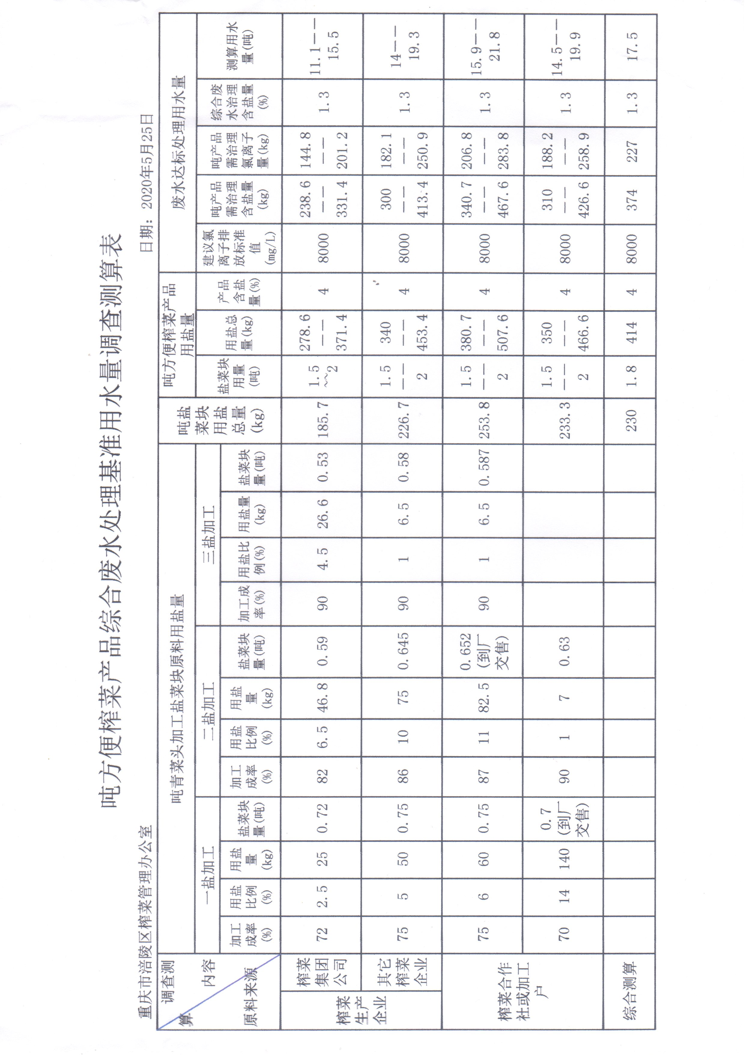
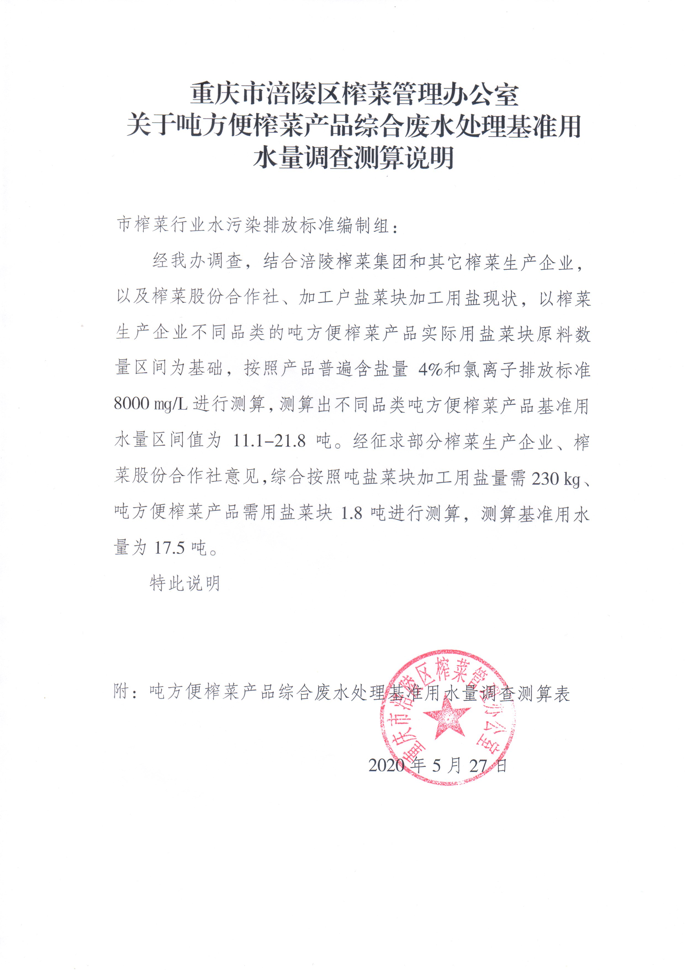
附录二：涪陵榨菜集团单位产品用水量资料
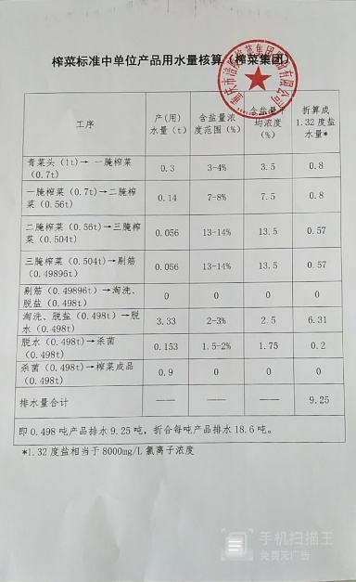
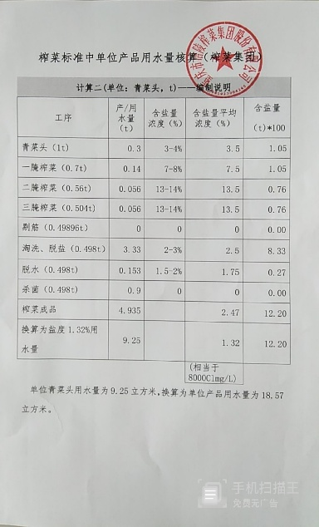

附表1 2018年度重庆涪陵区榨菜量及加工情况表
序号 | 乡镇名称 | 青菜头种植面积（亩） | 新鲜青菜头产量（吨） | 榨菜生产企业数量 |  | 头道腌制加工户数量（户）
 |  |  |  | 含头道榨菜腌制 | 不含头道榨菜腌制 | ≤50吨 | 50~1000吨 | 1000~2000吨 | ≥2000吨
1 | 马鞍街道 | 4500 | 10396 | 3 | 1 | 4 | 10 | 0 | 0
2 | 李渡街道 | 28160 | 68130 | 0 | 0 | 20 | 0 | 0 | 0
3 | 荔枝街道 | 15041 | 29865.4 | 0 | 0 | 0 | 0 | 0 | 0
4 | 江东街道 | 25149.9 | 45204 | 1 | 1 | 4 | 2 | 0 | 0
5 | 江北街道 | 20030.5 | 52542.25 | 3 | 3 | 128 | 63 | 0 | 0
6 | 龙桥街道 | 28000 | 68100 | 1 | 1 | 37 | 112 | 1 | 1
7 | 白涛街道 | 20002 | 42132 | 0 | 0 | 0 | 1 | 0 | 0
8 | 百胜镇 | 65000 | 160030 | 14 | 14 | 422 | 228 | 0 | 0
9 | 珍溪镇 | 76500 | 179200 | 4 | 4 | 63 | 393 | 0 | 0
10 | 清溪镇 | 18000 | 37000 | 1 | 1 | 4 | 6 | 1 | 0
11 | 南沱镇 | 26000 | 71910.3 | 6 | 6 | 5 | 16 | 1 | 0
12 | 蔺市镇 | 53033.2 | 107000 | 0 | 0 | 1 | 22 | 0 | 0
13 | 石沱镇 | 28015 | 68140 | 1 | 1 | 6 | 30 | 0 | 0
14 | 义和镇 | 30000 | 62100 | 0 | 0 | 8 | 15 | 0 | 0
15 | 新妙镇 | 42000 | 86180 | 0 | 0 | 1 | 23 | 0 | 0
16 | 焦石镇 | 45000 | 95108 | 0 | 0 | 16 | 8 | 0 | 0
17 | 马武镇 | 50056 | 109119.9 | 2 | 2 | 0 | 11 | 0 | 0
18 | 青羊镇 | 28545 | 57721 | 0 | 0 | 0 | 0 | 0 | 0
19 | 龙潭镇 | 43500 | 90015 | 0 | 0 | 1 | 3 | 0 | 0
20 | 罗云乡 | 22215 | 45460 | 1 | 1 | 10 | 22 | 1 | 0
21 | 同乐乡 | 22020 | 45088 | 0 | 0 | 0 | 1 | 0 | 0
22 | 大顺乡 | 23067.7 | 44858.5 | 0 | 0 | 0 | 0 | 0 | 0
23 | 增福乡 | 12008 | 25000 | 0 | 0 | 0 | 1 | 0 | 0
合计 |  | 725843.3 | 1600300.35 | 37 | 35 | 730 | 967 | 4 | 1
注：涪陵榨菜集团公司只算1家企业。

附表2 2018年度重庆丰都区榨菜量及加工情况表
序号 | 乡镇名称 | 青菜头种植面积（亩） | 新鲜青菜头产量（吨） | 榨菜生产企业数量 |  | 头道腌制加工户数量（户）
 |  |  |  | 含头道榨菜腌制 | 不含头道榨菜腌制 | ≤50吨 | 50~1000吨 | 1000~2000吨 | ≥2000吨
1 | 社坛镇 | 29500 | 67500 | 1 | 1 | 0 | 62 | 7 | 4
2 | 青龙乡 | 2600 | 5200 | 1 | 0 | 0 | 0 | 1 | 0
3 | 十直镇 | 30000 | 90000 | 25 | 0 | 0 | 23 | 1 | 1
4 | 虎威镇 | 13000 | 15000 | 11 | 0 | 0 | 3 | 7 | 1
5 | 兴义镇 | 1510 | 2460 | 3 | 0 | 0 | 3 | 0 | 0
6 | 名山街道 | 15500 | 34200 | 3 | 0 | 0 | 3 | 0 | 0
7 | 双路镇 | 1299 | 1951 | 0 | 0 | 0 | 0 | 0 | 0
8 | 许明寺镇 | 185 | 297 | 0 | 0 | 0 | 0 | 0 | 0
9 | 双龙镇 | 2000 | 2500 | 1 | 0 | 0 | 1 | 0 | 0
10 | 江池 | 50 | 40 | 0 | 0 | 0 | 0 | 0 | 0
11 | 龙孔镇 | 8700 | 17400 | 2 | 0 | 0 | 2 | 0 | 0
12 | 三合街道 | 8000 | 18000 | 0 | 1 | 0 | 0 | 0 | 0
13 | 包鸾镇 | 1056 | 2384 | 1 | 0 | 0 | 1 | 0 | 0
14 | 仁 沙 | 10160 | 15240 | 0 | 6 | 0 | 0 | 0 | 0
15 | 湛普镇 | 440 | 600 | 0 | 0 | 0 | 0 | 0 | 0
16 | 兴龙镇 | 16000 | 32300 | 1 | 0 | 15 | 36 | 0 | 0
17 | 保合镇 | 2300 | 4700 | 2 | 0 | 0 | 2 | 0 | 0
合计 |  | 142300 | 309772 | 51 | 8 | 15 | 136 | 16 | 6

附表3 2018年度重庆垫江区榨菜量及加工情况表
序号 | 乡镇名称 | 青菜头种植面积（亩） | 新鲜青菜头产量（吨） | 头道腌制加工户数量（户） | 备注
1 | 包家镇 | 10000 | 15000 | 6 | 6家含小作坊
2 | 杠家镇 | 7130 | 14200 | 10 | 头道腌制加工户数量10户，其中专业生产加工2户，其余8户是由于今年市场行情不好，卖不掉，自行挖临时池子腌制。
3 | 三溪镇 | 10311 | 31010 | 5 | 张仁庆 玉溪食品厂；张景清 榨菜加工厂；梁永贵 垫江永贵食品厂；龙明波 榨菜厂；张仲均 榨菜厂
4 | 沙河乡 | 580 | 1000 | 0
5 | 五洞镇 | 2400 | 4320 | 0
6 | 砚台镇 | 12000 | 24000 | 1 | 1户（汪家社区汪世红）
7 | 永安镇 | 2000 | 5000 | 1 | 1家企业
8 | 澄溪镇 | 1000 | 1000 | 0
9 | 大石乡 | 2046 | 3517 | 2610
10 | 高峰镇 | 750 | 1510 | 168
11 | 鹤游镇 | 15000 | 30000 | 6
12 | 裴兴镇 | 4000 | 5000 | 10
13 | 坪山镇 | 32000 | 80000 | 29
14 | 沙坪镇 | 940 | 1450 | 3
15 | 白家镇 | 12000 | 24000 | 7
16 | 新民镇 | 3000 | 3000 | 1
17 | 永平镇 | 6700 | 13400 | 20
18 | 长龙镇 | 740 | 1850 | 0
合计 |  | 122597 | 259257 | 2877

附表4 2018年度重庆万州区榨菜量及加工情况表
序号 | 乡镇名称 | 青菜头种植面积（亩） | 新鲜青菜头产量（吨） | 榨菜生产企业数量 |  | 头道腌制加工户数量（户）
 |  |  |  | 含头道榨菜腌制 | 不含头道榨菜腌制 | ≤50吨 | 50~1000吨 | 1000~2000吨 | ≥2000吨
1 | 龙驹镇 | 60 | 25 | 0 | 0 | 0 | 0 | 0 | 0
2 | 龙沙镇 | 3000 | 6000 | 2 | 1 | 0 | 0 | 0 | 0
3 | 柱山乡 | 580 | 285 | 0 | 0 | 0 | 0 | 0 | 0
4 | 大周镇 | 440 | 1320 | 3 | 0 | 0 | 3 | 0 | 0
5 | 五桥街道 | 350 | 700 | 1 | 0 | 0 | 0 | 0 | 0
6 | 郭村镇 | 1500 | 1500 | 0 | 0 | 0 | 0 | 0 | 0
7 | 甘宁镇 | 4000 | 16000 | 0 | 0 | 0 | 0 | 0 | 0
8 | 武陵镇 | 1550 | 3875 | 0 | 5 | 0 | 0 | 0 | 0
9 | 弹子镇 | 520 | 780 | 1 | 0 | 0 | 1 | 0 | 0
10 | 小周镇 | 5000 | 1500 | 1 | 0 | 0 | 1 | 0 | 0
11 | 天城镇 | 800 | 104 | 1 | 0 | 0 | 1 | 0 | 0
12 | 太龙镇 | 400 | 300 | 2 | 0 | 0 | 2 | 0 | 0
13 | 长坪乡 | 500 | 350 | 0 | 0 | 0 | 0 | 0 | 0
合计 |  | 18700 | 32739 | 11 | 6 | 0 | 8 | 0 | 0

附表5 重庆市地方环境保护标准征求意见情况汇总处理表
标准名称 |  | 榨菜行业水污染物排放标准
项目承担  单位 |  | 重庆大学、重庆市生态环境科学研究院
序号 | 标准条款编号 | 意见内容 | 提出单位 | 采纳情况 | 处理情况及理由
1 | 第4.2条款 | 建议将总氮指标纳入本标准，合理确定排放限值，并留足过渡期，引导企业建设治污设施并确保标准得到有效实施。同时，建议针对不同生产工艺，细化榨菜行业高盐水排放管控要求。 | 生态环境部水生态环境司 | 采纳 | 对本标准第4.2条款相关内容进行补充。
2 | 第5.1条款 | 针对部分榨菜粗加工农户高盐水管理不到位、不经处理直排入河等问题，建议在标准中明确更有针对性的管控措施。 | 生态环境部水生态环境司 | 采纳 | 对本标准第5.1条款相关内容进行补充。
3 | 第4.2条款 | 建议在标准文本中明确榨菜行业需要控制的污染物项目。 | 生态环境部水生态环境司 | 采纳 | 对本标准第4.2条款相关内容进行补充。
4 | 第2条款、第6条款 | 建议将标准文本“2规范性引用文件”和“6污染物监测要求”中GB 12997、GB12998、GB 12999分别更新为HJ 495、HJ 494、HJ 493；将“2 规范性引用文件”中“HJ/T 91 地表水和污水监测技术规范”修改为“HJ/T 91.1污水监测技术规范”，将“HJ/T 92水污染物总量监测技术规范”修改为“HJ/T 92水污染物排放总量监测技术规范”；将“6污染物监测要求”中“HJ/T 91”修改为“HJ/T 91.1”。 | 生态环境部水生态环境司 | 采纳 | 本标准对第2条款、第6条款相关内容进行修改。
5 | 第6条款 | 对表3所列的《高氯高氨废水 化学需氧量的测定 氯离子校正法》（GB/T 31195）等监测方法，建议在编制说明中补充适应性分析。 | 生态环境部水生态环境司 | 采纳 | 对本标准第6条款相关内容进行补充。
6 | 第4.2条款 | 建议标准正文中不应规定标准的实施日期。 | 市卫生健康委员会 | 未采纳 | 4.2条中标准分期实施，有利于引导企业的技术进步。
7 | 第5  条款 | 建议控盐技术要求不在本标准范围之内。 | 市卫生健康委员会 | 部分  采纳 | 删去5.2条、5.3条中具体的技术名称。
8 | 第6  条款 | “污染物监测要求”建议改为“污染物监测与评价”，增加监测的频率和指标，以及评价的方法，以支持标准用于环境影响评价、竣工环保验收和污染物排放管理等。 | 市卫生健康委员会 | 采纳 | 本标准对第6条款相关内容进行修改。
9 | 第6.4条款 | 建议将《生活饮用水标准检测方法》（GB/T 5750）纳入本标准检测方法。 | 市卫生健康委员会 | 未采纳 | 《生活饮用水标准检测方法》（GB/T 5750）适用于生活饮用水水质检测与本标准的检测适用范围不同。
10 | 第4.1.1条款 | 建议增加水质应符合《污水排入城镇下水道水质标准》（GB/T 31962）。 | 市规划和自然资源局 | 采纳 | 对本标准第4.1.1条款相关内容进行修改。
11 | 第4.1.2条款 | 如下水道末端无城镇污水处理设施时，排放的榨菜行业废水水质是否应提高到排入自然水体的标准，建议完善。 | 市规划和自然资源局 | 采纳 | 参照《中药类制药工业水污染物排放标准》（GB21906-2008.），进行修改。
12 | 第4.2条款 | 榨菜行业水污染物排放标准值建议不分年度时间段分步提高指标值。 | 市农业农村委  、涪陵区榨菜管理办公室、涪陵区生态环境局 | 未采纳 | 4.2条中标准分期实施，有利于引导企业的技术进步。
13 | 第4.2条款 | 单位产品基准排水量 | 市农业农村委  、涪陵区榨菜管理办公室、涪陵区生态环境局 | 采纳 | 根据涪陵榨菜办对榨菜行业单位产品用水量为17.5m³/t、涪陵榨菜集团按工艺过程核算单位产品用水量为18.5m³/t，取其均值：单位产品用水量为18.0m³/t。
附加说明：反馈意见13条。其中，采纳11条，占84.6%；部分采纳1条，占7.7%；未采纳3条，占7.7%。

